INSTITUTO DISTRITAL DE RECREACIÓN Y DEPORTE – IDRD

OFICINA DE CONTROL INTERNO

INFORME DE SEGUIMIENTO AL PROCESO SERVICIO A LA CIUDADANA

Julio de 2021

TABLA DE CONTENIDO
Presentación 3
1. Generalidades 4
1.1. Objetivo general 4
1.2. Objetivos específicos 4
1.3. Alcance 4
1.4. Marco normativo 4
1.5. Metodología 5
2. Resultados del seguimiento 8
2.1. Evaluar la atención y el cumplimiento de los criterios definidos por parte del IDRD para la respuesta de las PQRDS. 8
2.1.1. Definición de criterios para la atención a PQRDS por parte del IDRD 8
2.1.2. Herramientas utilizadas evaluar las peticiones 10
2.1.3. Mecanismos para el mejoramiento continuo para atención a PQRDS 13
2.1.4. Esquema de operación para atención de PQRDS 18
2.1.5. Definición roles y número de personas a cargo de atender los requerimientos 20
2.1.6. Asignación de responsabilidades 21
2.1.7. Cumplimiento y aplicación de los criterios para la atención a PQRDS 22
2.1.8. Seguimientos de la 1ra y 2da línea de defensa 23
2.1.9. Resultados obtenidos del seguimiento efectuado 24
2.1.10. Encuestas de satisfacción y percepción 40
2.1.11. Remisión informes secretaría general de la alcaldía mayor de Bogotá, D.C. y Veeduría Distrital y asistencia a las reuniones de la Red Distrital de Quejas y Reclamos liderada por la Veeduría Distrital 45
2.1.12. Conclusiones 47
2.1.13. Recomendaciones 49
2.2. Evaluar el desempeño de los trámites y servicios a la ciudadanía de conformidad con los criterios definidos por parte del IDRD. 50
2.2.1. Criterios definidos para la presentación de los servicios y trámites del IDRD. 50
2.2.2. Servicios, trámites y otros procedimientos administrativos del IDRD 51
2.2.3. Herramientas utilizadas por el IDRD para la prestación de los servicios y/o trámites a la ciudadanía 55
2.2.4. Mecanismos para mejoramiento continuo en la prestación de servicios y trámites 58
2.2.5. Inducción y reinducción sobre servicio a la ciudadanía. 62
2.2.6. Asignación de responsabilidades para la prestación de servicios y trámites 64
2.2.7. Defensor del ciudadano y Carta del Trato Digno. 64
2.2.8. Cumplimiento y aplicación de criterios para prestación de servicios y trámites......62
2.2.9. Controles a la oportunidad y calidad en la prestación de trámites y servicios 68
2.2.10. Resultados obtenidos de la encuesta realizada de Servicio al Ciudadano 70
2.2.11. Conclusiones 81
2.2.12. Recomendaciones 82

PRESENTACIÓN

La Oficina de Control Interno del Instituto Distrital de Recreación y Deporte - IDRD, dando cumplimiento a las directrices del Gobierno Nacional, Distrital y lo aprobado en el Plan Anual de Auditoría del año 2021 en materia de Servicio a la Ciudadanía, procedió a realizar el seguimiento al proceso en aras de verificar la gestión en la atención a la ciudadanía por parte del IDRD durante el periodo comprendido entre el 01-feb-2020 al 31-mar-2021 de conformidad con lo establecido del Artículo 3° del Decreto 371 de 2010, el Decreto 847 de 2019 y la Circular 03 de 2011 de la Veeduría Distrital.

(…) Artículo 3° del Decreto 371 de 2010:

"DE LOS PROCESOS DE ATENCIÓN AL CIUDADANO, LOS SISTEMAS DE INFORMACIÓN Y ATENCIÓN DE LAS PETICIONES, QUEJAS, RECLAMOS Y SUGERENCIAS DE LOS CIUDADANOS, EN EL DISTRITO CAPITAL. Con la finalidad de asegurar la prestación de los servicios en condiciones de equidad, transparencia y respeto, así como la racionalización de los trámites, la efectividad de los mismos y el fácil acceso a éstos, las entidades del Distrito Capital deben garantizar:

1) La atención de los ciudadanos con calidez y amabilidad y el suministro de respuestas de fondo, coherentes con el objeto de la petición y dentro de los plazos legales.

2) El reconocimiento dentro de la entidad del proceso misional de quejas, reclamos y solicitudes, así como de quien ostenta la calidad de Defensor Ciudadano, con el fin de concientizar a todos los servidores públicos sobre la importancia de esta labor para el mejoramiento de la gestión.

3) El registro de la totalidad de las quejas, reclamos, sugerencias y solicitudes de información que reciba cada Entidad, por los diferentes canales, en el Sistema Distrital de Quejas y Soluciones, así como también la elaboración de un informe estadístico mensual de estos requerimientos, a partir de los reportes generados por el mismo, el cual deberá ser remitido a la Secretaría General de la Alcaldía Mayor de Bogotá, D.C., y a la Veeduría Distrital, con el fin de obtener una información estadística precisa, correspondiente a cada entidad.

4) El diseño e implementación de los mecanismos de interacción efectiva entre los servidores públicos responsables del proceso misional de quejas, reclamos y solicitudes, el Defensor del Ciudadano y todas las dependencias de cada Entidad, con el fin de lograr mayor eficacia en la solución de los requerimientos ciudadanos y prevenir los riesgos que pueden generarse en desarrollo de dichos procesos.

5) La ubicación estratégica de la dependencia encargada del trámite de atención de quejas, reclamos y solicitudes y la señalización visible para que se facilite el acceso a la comunidad.

6) La operación continua, eficiente y efectiva del Sistema Distrital de Quejas y Soluciones que garantice oportunidad y calidad en la respuesta, en términos de coherencia entre lo pedido y lo respondido.

7) La participación del funcionario del más alto nivel encargado del proceso misional de atención a quejas, reclamos y solicitudes en la Red Distrital de Quejas y Reclamos liderada por la Veeduría Distrital y la adopción de medidas tendientes a acoger las recomendaciones que en el seno de dicha instancia se formulen. (Circular Veeduría Distrital 006 de 2015)

GENERALIDADES

OBJETIVO GENERAL

Verificar el desempeño del proceso de Servicio a la Ciudadanía por parte del IDRD de conformidad con lo establecido del Artículo 3° del Decreto 371 de 2010 y normatividad interna vigente.

OBJETIVOS ESPECÍFICOS

- Evaluar la atención y el cumplimiento de los criterios definidos por parte del IDRD para la respuesta de las PQRDS.

- Evaluar el desempeño de los trámites y servicios a la ciudadanía de conformidad con los criterios definidos por parte del IDRD.

ALCANCE

El seguimiento se realizó al desempeño del proceso de Servicio a la Ciudadana en el IDRD, para el periodo comprendido entre el 01-feb-2020 al 31-mar-2021.

MARCO NORMATIVO

Ley 1437 de 2011: “Por la cual se expide el Código de Procedimiento Administrativo y de lo Contencioso Administrativo”. Art. 14°- Términos para resolver las distintas modalidades de peticiones.

Ley 1755 de 2015: “Por medio de la cual se regula el Derecho Fundamental de Petición y se sustituye un título del Código de Procedimiento Administrativo y de lo Contencioso Administrativo”. Art. 14° - Términos para resolver las distintas modalidades de peticiones.

Decreto Legislativo 491 de 2020: “Por el cual se adoptan medidas de urgencia para garantizar la atención y la prestación de los servicios por parte de las autoridades públicas y los particulares que cumplan funciones públicas y se toman medidas para la protección laboral y de los contratistas de prestación de servicios de las entidades públicas, en el marco del Estado de Emergencia Económica, Social y Ecológica”.

Decreto 371 de 2010: “Por el cual se establecen lineamientos para preservar y fortalecer la transparencia y para la prevención de la corrupción en las Entidades y Organismos del Distrito Capital”. Artículo 3° - “De los procesos de atención al ciudadano, los sistemas de información y atención de las peticiones, quejas, reclamos y sugerencias de los ciudadanos, en el Distrito Capital”

Decreto 847 de 2019: “Por medio del cual se establecen y unifican lineamientos en materia de servicio a la ciudadanía y de implementación de la Política Pública Distrital de Servicio a la Ciudadanía, y se dictan otras disposiciones”.

Numeral 3.2.2.1 Política de Servicio al Ciudadano del Manual Operativo MIPG: “El propósito de esta política es facilitar el acceso de los ciudadanos a sus derechos, mediante los servicios de la entidad, en todas sus sedes y a través de los distintos canales. El servicio al ciudadano se enmarca en los principios de información completa y clara, de igualdad, moralidad, economía, celeridad, imparcialidad, eficiencia, transparencia, consistencia, calidad y oportunidad, teniendo presente las necesidades, realidades y expectativas del ciudadano”.

Numeral 3.2.2.2 Política de Racionalización de trámites del Manual Operativo MIPG: “Esta política tiene como propósito reducir los costos de transacción en la interacción de los ciudadanos con el Estado, a través de la racionalización, simplificación y automatización de los trámites; de modo que los ciudadanos accedan a sus derechos, cumplan obligaciones y desarrollen actividades comerciales o económicas de manera ágil y efectiva frente al Estado”.

Circular No. 03 Veeduría Distrital (9-feb-2011): “Auditorías Internas Ordenadas en el Decreto 371 de 2010”.

Resolución IDRD No. 252 de 2016, delegación de una función en la Secretaria General.

Resolución IDRD No. 331 de 2019, "Por la cual se reglamenta el trámite interno de las peticiones, quejas, reclamos, sugerencias y denuncias presentadas ante el Instituto Distrital de Recreación y Deportes”

Manual de Servicio a la Ciudadanía del IDRD (31-dic-2019) v2: Establece entre otros aspectos criterios de oportunidad y calidad de las respuestas a las PQRDS.

Procedimiento “Gestión de respuesta oportuna a peticiones, quejas, reclamos, denuncias y/o sugerencias” (04 –oct-2019 Versión 16) y (28-dic-2020 Versión 17).

Instructivo “Documento guía derechos y deberes de los ciudadanos y de las autoridades en la atención de PQRS” del 30-dic-2016 v1.

Carta de Trato Digno del IDRD.

Formatos establecidos en ISOLUCIÓN para la atención y seguimiento de PQRDS.

METODOLOGÍA

De acuerdo con los requerimientos de la OCI, registrados en la Tabla No. 1, se solicitó la remisión de información y evidencias que den cuenta del desempeño del Servicio a la Ciudadanía y cumplimiento del Art. 3° del Decreto 371 de 2010.

Así mismo, la OCI verificó la documentación vigente definida por el IDRD para la prestación del servicio a la ciudadanía; así como los informes estadísticos publicados de atención a peticiones en el portal web del IDRD y demás información que permitiera verificar los mecanismos que tiene el Instituto a disposición de los usuarios en el mismo sitio Web.

Tabla No. 1 - Información requerida para el seguimiento
REQUERIMIENTO | PROVEEDOR DE INFORMACIÓN | INFORMACIÓN REQUERIDA | RESPUESTA
20211500197793 del 21-may-2021  •Reiteración  202211500209673 del 2-jun-2021 | Secretaría General (SG) | - Capacitación realizada sobre servicio la Ciudadanía  - Encuestas de percepción  - Acceso Bases de Datos PQRDS  - Puntos de Atención y Canales dispuestos  - Mecanismos para divulgación de Manual de Servicio a la Ciudadanía  - Inducción y Reinducción sobre Política Pública Servicio a la Ciudadanía  - Divulgación y apropiación del Manual del Servicio a la Ciudadanía | 20212400211483 del 03-jun-2021
20211500197813 del 21-may-2021  •Reiteración 20211500209713 del 02-jun-2021 para STP, OAJ y OAC | Dependencias Misionales  Subdirección Técnica de Recreación y Deportes (STRD)  Subdirección Técnica de Parques (STP)  Subdirección Técnica de Construcciones (STC)  Oficina Asesora Jurídica (OAJ) y Oficina Asesora de Comunicaciones (OAC) | - Capacitación en temas relacionados con servicio a la ciudadanía.  - Mecanismos utilizados para el mejoramiento continuo frente a la prestación de servicio de atención a la ciudadanía y gestión de las PQRDS  - Mecanismos utilizados para la divulgación y apropiación del Manual del Servicio a la Ciudadanía. | OAJ  20211100210713 del 03-jun-2021)  STRD 20215000208073  del 31-may-2021  STC: 20214000205363 del 28-may-2021  STP 20216200210343 del 02-jun-2021  OAC - No profirió respuesta
20211500197803 del 21-may-2021 | Subdirección Administrativa y Financiera (SAF) | - Capacitación en temas relacionados con servicio a la ciudadanía.  - Inclusión en los programas de inducción y reinducción para las vigencias 2020 y 2021, contenidos relacionados con la Política Pública Distrital de Servicio a la Ciudadanía. | 20213100209043 del 01-jun-2021  20213000237573  del 02-jul-2021
20211500216893  del 09-jun-2021 | Secretaría General (SG) | Atención a PQRDS:  - Esquema de operación para atención a requerimientos  - Definición de roles y personas a cargo para atención y asignación de responsabilidades  - Aplicación de criterios y mecanismos de seguimiento de 1ra y 2da Línea de Defensa.  Prestación de trámites y/o servicios a la Ciudadanía  - Herramientas que se utilizan  - Asignación de responsabilidades  - Controles para la oportunidad y calidad | 20212400219793 del 11-jun-2021
20211500216883 del 09-jun-2021 | Dependencias misionales: STRD, STP y STC y OAJ | - Atención a PQRDS:  - Esquema de operación para atención a requerimientos  - Definición de roles y personas a cargo para atención y asignación de responsabilidades  - Aplicación de criterios y mecanismos de seguimiento de 1ra y 2da Línea de Defensa.  - Prestación de trámites y/o servicios a la Ciudadanía  - Herramientas que se utilizan  - Asignación de responsabilidades  - Controles para la oportunidad y calidad. | OAJ: 20211100221933 del 15-jun-2021.  STRD: 20215000221883 del 15-jun-2021  STC: 20214000220233 del 15-jun-2021  STP: 20216200224143 del 17-jun-2021
Fuente: Construcción propia extraída de los memorandos de información gestionados con las dependencias del IDRD.

Por otro lado, se diseñó una instrumento para recolectar datos de los servidores y contratistas que atienden directamente a los ciudadanos, con el objetivo de verificar su conocimiento sobre temas relacionados con las actividades de servicio a la ciudadanía, dando inicialmente acceso a las preguntas a 200 correos electrónicos de acuerdo con la información remitida por las dependencias; sin embargo la STRD aumento la muestra en 70 correos adicionales para un total de 270 encuestas enviadas, con la siguiente distribución:

Tabla No. 2 – Número de Encuestas remitidas a las dependencias
Dependencia | Número de Encuestas Enviadas a correos electrónicos | Peso porcentual en la encuesta
Oficina Asesora Jurídica | 7 - correos (personas) | 2,5%
STP | 140- correos (personas) | 51,8%
STRD | 38 - correos (personas) + 70 (adicionales) | 40%
STC | 2- correos (personas) | 0,7%
Servicio al Ciudadano | 13 - correos (personas) | 4,8%
Fuente: Información construida a partir de los datos remitidos por parte de las Dependencias

RESULTADOS DEL SEGUIMIENTO

De acuerdo con los objetivos específicos, se verificó la información y soportes remitidos por el proceso de Servicio a la Ciudadanía, las dependencias misionales y la Oficina Asesora Jurídica, con el siguiente resultado:

Evaluar la atención y el cumplimiento de los criterios definidos por parte del IDRD para la respuesta de las PQRDS.

Con el fin de dar cumplimiento al objetivo, se analizaron los siguientes aspectos:

Definición de criterios para la atención a PQRDS por parte del IDRD:

De acuerdo con la información publicada en ISOLUCIÓN, se observó que el IDRD cuenta con los siguientes documentos en los cuales se definieron los criterios para la atención a PQRDS:

Tabla No. 3 – Relación Documentos Atención PQRDS
Tipo de Documento | Contenido del Documento
Procedimiento “GESTIÓN DE RESPUESTA OPORTUNA A PETICIONES, QUEJAS, RECLAMOS, DENUNCIAS Y/O SUGERENCIAS” del 28-dic-2020 v17: | Este documento contiene las políticas de operación, organización para el trámite interno de la PQRDS, criterios de evaluación oportunidad y calidad, que definen las variables de coherencia, claridad, oportunidad, solución de fondo, calidez y manejo del sistema como los ejes centrales en la elaboración de una respuesta eficaz y de calidad para los ciudadanos o grupos de interés.  El procedimiento se encuentra alineado con los términos máximos para resolver las peticiones de conformidad con el artículo 14° Ley 1755 de 2015.  Adicionalmente, se señalan lineamientos especiales respecto de la PQRDS, indicando el procedimiento a seguir de acuerdo con cada una de las situaciones (atención prioritaria, peticiones incompletas, desistimiento tácito, desistimiento expreso, funcionario sin competencia- traslado, petición respetuosa, petición oscura), así como el paso a paso para resolver las peticiones y la publicación para respuestas anónimas
Procedimiento: “GESTIÓN DE RESPUESTA OPORTUNA A PETICIONES, QUEJAS, RECLAMOS, DENUNCIAS Y/O SUGERENCIAS del 04-oct-2019 v16 | En el que se establecen entre otros aspectos: Políticas de operación, definiciones, normatividad, lineamientos especiales para la atención a PQRDS, organización para el trámite interno.
Procedimiento: “EVALUACIÓN DE OPORTUNIDAD Y CALIDAD DE LAS RESPUESTAS A LAS PQRDS” del 05-dic-2018 v1 | Cuyo objetivo correspondió a: “Establecer las actividades y lineamientos para evaluar la calidad y oportunidad de la respuesta a las PQRDS presentadas por los ciudadanos y grupos de interés, ante el Instituto Distrital de Recreación y Deporte, de acuerdo con lo dispuesto en Guía de Seguimiento y Análisis de la Calidad y Calidez de las respuestas a los Requerimientos Ciudadanos de la Secretaría General de la Alcaldía Mayor de Bogotá”.
Formato de Información de gestión de PQRS | Corresponde a una matriz, que relaciona los siguientes aspectos: Mes, número consecutivo, fecha de radicado, No radicado en ORFEO, no radicado SDQS, medio de recepción, tipo de petición, peticionario (comunidad y/o individual) entre otros datos; adicionalmente, señala los criterios de calificación de las respuestas tales como: coherencia, claridad, oportunidad, solución de fondo, calidez y manejo del sistema.
Formato de Seguimiento y Control de Respuestas a PQRDS | Corresponde a la plantilla establecida por el IDRD en la cual el ciudadano puede registrar su PQRDS, relacionando tipo de requerimiento, datos del peticionario, asunto y solicitud.
Seguimiento y control de respuestas a PQRS | Formato en el que se registra: “No. de Radicado SQDS, los días para el vencimiento, dependencia”, se establece el seguimiento por etapas, así: “Primera etapa: fecha, número de acta, correo electrónico, respondido y segunda etapa: días para vencimiento, fecha de oficio y respondido”.
Informe mensual de peticiones: | Formato en el cual se registra información sobre las PQRDS allegadas a IDRD. (ver imagen No. 1)
Fuente: Información extraída de Isolución

Imagen No. 1 - Formato Informe Mensual de Peticiones
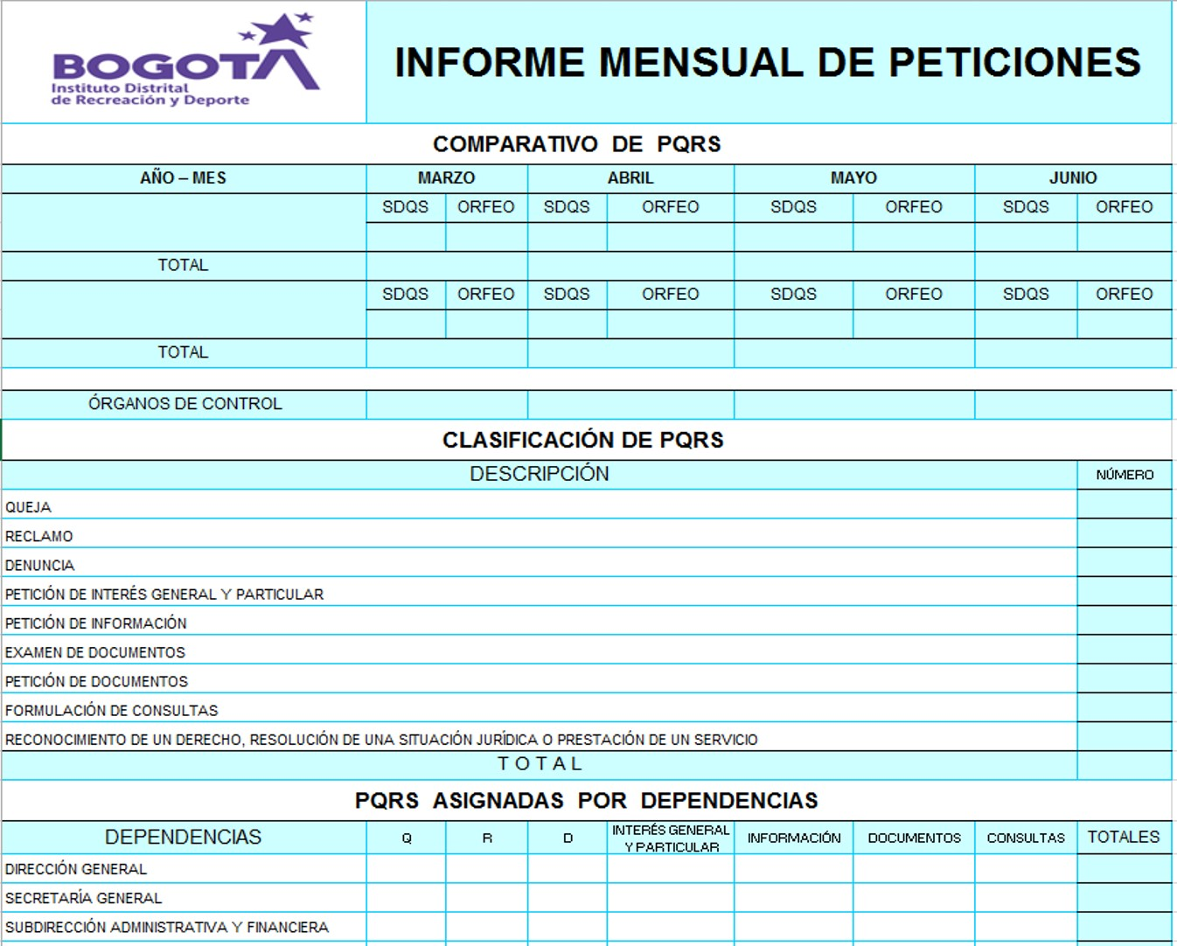
Fuente: Isolución

Una vez revisados los criterios definidos por el IDRD para la atención de PQRDS, se procedió a verificar su cumplimiento, teniendo en cuenta los siguientes aspectos:

Herramientas utilizadas para evaluar el trámite y respuestas a las peticiones.

Sobre el particular, el Área de Atención al Cliente, Quejas y Reclamos indicó:

“Se elabora mensualmente un informe de peticiones, sobre la calidad de las respuestas a PQRDS teniendo en cuenta los criterios de oportunidad, coherencia, solución de fondo, calidez, claridad y manejo de sistema los cuales son enviados a todas las áreas y publicados en el portal Web del IDRD, siguiente link:
https://www.idrd.gov.co/informe-peticiones-quejas-reclamos-denuncias-y-solicitudes-acceso-la-informacion

Se emiten alertas preventivas a través de una matriz, que allega a las personas encargadas de dar la respuesta a los requerimientos ciudadanos, notificando las PQRDS que están por responder y las que ya están vencidas con el fin de cumplir al máximo con los criterios de calidad, donde se detalla aspectos como: No. evento Bogotá Te Escucha, No. radicado ORFEO, correo de origen, criterio, comentario, fecha de envío, dependencia responsable, destinatario de alerta (correo electrónico), dichas alertas se empezaron a consolidar en un archivo desde febrero de 2021.

Se comparte la base de datos de DRIVE donde se encuentra toda la trazabilidad de la petición ciudadana y se solicita una persona por área o dependencia que tenga un usuario de Bogotá Te Escucha para el seguimiento a la respuesta oportuna de los requerimientos”.

Las Dependencias misionales y la OAJ indicaron frente a las herramientas para evaluar la atención a PQRDS lo siguiente:

Tabla No. 4 - Herramientas para evaluar la atención de PQRDS - STRD
RESPUESTA | REVISIÓN SOPORTES POR PARTE DE LA OCI
Se llevaron espacios de seguimiento y atención a la gestión de PQRDS.  Se diligencia la matriz de seguimiento de las PQRDS, verificación y actualización de la página web de los programas deportivos, recreativos y de actividad física, así como las mesas de trabajo semanales realizadas por las áreas donde se exponen las novedades frente a la prestación de los servicios. | Se verificó los siguientes soportes:  • Reunión general de la Dependencia del 11-jun-2020, se trató temas de respuestas a PQRDS.  •Reunión general del Área de Deportes del 16-jul-2020: Seguimiento a la gestión de PQRDS.  •Seguimiento mensual estadísticas del Área de Deportes (enero a abril 2021)  •Documento relación de términos para atender peticiones.  Se revisó la matriz de seguimiento, se relacionaron aspectos como: Mes, fecha de radicado, No, radicado en ORFEO, No. radicado BOGOTÁ TE ESCUCHA, tipo de petición, peticionario (comunidad y/o individual) dependencia responsable de proyectar la respuesta, No. del radicado de la respuesta, fecha del radicado de la respuesta ORFEO.
Fuente: Información extraída el memorando No. 20215000208073 del 31-may-2021

Tabla No. 5 - Herramientas para evaluar la atención de PQRDS - STP
RESPUESTA | REVISIÓN SOPORTES POR PARTE DE LA OCI
Se realiza un seguimiento permanentemente a la gestión de las PQRSD allegadas, la revisión diaria en la plataforma Bogotá te escucha, la revisión del aplicativo Orfeo.  Las respuestas de cada una de ellas son revisadas y validadas por un profesional jurídico con la finalidad que las respuestas cumplan con los criterios de calidad establecidos. | Se anexó pantallazos seguimiento ORFEO
Fuente: Información extraída el memorando No. 20216200210343 del 02-jun-2021

Tabla No. 6 - Herramientas para evaluar la atención de PQRDS - STC
RESPUESTA | REVISIÓN SOPORTES POR PARTE DE LA OCI
Se realiza permanentemente una validación, verificación y seguimiento de la plataforma SDQS Bogotá te escucha, del estado y las alertas de las PQRS asignadas.  Los abogados asignados a las áreas de Interventoría y Técnica, así como el que apoya la gestión de la Subdirección validan que las respuestas cumplan con los criterios de calidad establecidos y colocan su visto bueno.  Se anexó matriz de seguimiento a las PQRDS por parte de STC. | Se remitió los siguientes oficios de respuesta, verificando la revisión y aprobación por parte de los abogados y profesionales de la dependencia:  • 20204200018761 del 18-feb-2020 y 20204200044241 del 17-mar-2020: con Vo. Bo de revisión y aprobación  • 20204100090181 del 21-ago-2020, 20204100099771 del 09-sep-2020, 20204100137361 del 28-oct-2020, 20204100158781 del 24-nov-2020, 20204100166151 del 07-dic-2020, 20204200055651 del 17-abr-2020, 20204200060431 del 05-may-2020, 20204200070591 del 16-jun-2020, 20204200077681 del 13-jul-2020, 20214000006981 del 15-ene-2021, 20214100042691 del 16-mar-2021, 20214200023181 del 14-feb-2021, No registran el Vo. Bo de revisado y aprobado, debido a la virtualidad.
Fuente: Información extraída el memorando No. 20214000205363 - del 28-may-2021

Tabla No. 7 - Herramientas para evaluar la atención de PQRDS - OAJ
RESPUESTA | REVISIÓN OCI
Por medio de la persona encargada de brindar el apoyo administrativo realiza constante revisión y seguimiento a la plataforma de SDQS Bogotá te escucha, alertando a las personas encargadas de los trámites sobre la fecha de vencimiento de los términos establecidos para cada una de las solicitudes asignadas, cuando las respuestas son proyectadas por los administradores deportivos estas se someten a una revisión por parte de los abogados para posterior firma del Jefe, si la respuesta es proyectada por un abogado, esta pasa directamente a revisión y firma del jefe.  Para el seguimiento la persona encargada de la asignación realiza la revisión en la plataforma verificando las fechas de vencimiento y realizando las alertas correspondientes. | Se revisó la matriz de seguimiento a las PQRDS asignadas a la OAJ.
Fuente: Información extraída el memorando No. 20211100210713 del 03-jun-2021

Mecanismos para el mejoramiento continuo para la atención a PQRDS

Con el fin de conocer los mecanismos que las dependencias en estudio implementan para el mejoramiento en cuanto a la atención de PQRDS, la OCI solicitó información sobre el particular, con el siguiente resultado:

El Área de Atención al Cliente, Quejas y Reclamos, realizó las siguientes actividades, observando la participación de todas las dependencias, verificando las listas de asistencia:

• Se hacen talleres y cualificaciones a los auxiliares de información que prestan el servicio en cada uno de los SuperCADE y los miembros del equipo de atención al ciudadano.

• Con respecto a la calidad de las respuestas a PQRDS se realizaron mesas de trabajo y seguimiento con las dependencias del IDRD sobre los criterios que se evalúan, con el fin de lograr una satisfacción ciudadana.

Así las cosas, se procedió a revisar los soportes que dieran cuenta de las actividades realizadas por la dependencia para 2020 y 2021 según el periodo objeto de seguimiento, observando:

Tabla No. 8 - Relación de talleres y seguimiento – Atención al Cliente, Quejas y Reclamos 2020
DEPENDENCIA | FECHA | COMPROMISOS
USUARIOS BOGOTÁ TE ESCUCHA | 6-mayo | Acompañamiento-seguimiento
STP | 20-may | Reunión con comité de atención a peticiones y los que proyectan respuestas
CONTRATACIÓN | 21-may | Reunión con los que proyectan respuestas
STC | 1-jun | Aplicar criterios de evaluación a las respuestas / Acompañamiento y seguimiento en temas de atención a derechos de petición
OAC | 8-jun | Acompañamiento en eventos SDQS
STRD | 10-jun | Crear usuarios de consulta a las dependencias / Tener en cuenta reasignaciones
RECREACIÓN | 10-jun | Crear usuario de consulta / Seguimiento evaluación de criterios / Acompañamiento y seguimiento en temas de Atención a derechos de petición.
DEPORTES | 11-jun | Ejemplos criterios para la siguiente reunión / Acompañamiento y seguimiento en temas de gestión a PQRDS.
OCDI | 12-jun | Participar en talleres conjuntos / Seguimiento y apoyo en gestión de PQRDS
STP | 6 julio | Acompañamiento y seguimiento en temas de Atención a derechos de petición.
USUARIOS BOGOTÁ TE ESCUCHA | 7-julio | Acompañamiento y seguimiento, realizar capacitaciones cuando sean necesarias
STRD | 9-jul | Revisar envío de correos con radicado ORFEO y capacitación SDQS
STC | 14-jul | Continuar con el seguimiento y buena comunicación.
STP | 14-jul  Taller y seguimiento | Reunión dentro de 8 días para tema (parques-traslados).
OCDI | 16-jul | Realizar siguiente reunión en 3 meses y seguimiento en gestión de PQRDS y manejo de SDQS
DEPORTES | 16-jul | Revisar tema de traslados desde Atención al ciudadano / (clubes-gimnasios-protocolos bioseguridad- espacio público-ciclorrutas)
OAL | 17-julio | Seguimiento gestión de PQRDS y apoyo manejo de aplicativo SDQS.
OCI | 17-julio | Continuar con el seguimiento y buena comunicación.
STP | 21-jul | Tener presente tema de competencias del IDRD.
SAF | 24-jul | En la siguiente reunión, tratar el tema referente a los trámites y derechos de petición.
USUARIOS BOGOTÁ TE ESCUCHA | 10-ago | Revisión de las fechas de salida de las respuestas.
RECREACIÓN | 14-ago | Seguimiento puntual en el cargue de las respuestas, para mejorar indicador de Manejo de Sistema.
SAF | 26-ago | Correo con información de trámites.
STRD | 7-sept | Tema referente a correos electrónicos en horario laboral.
OAL | 10-sept | Seguimiento y acompañamiento a PQRDS.
STC | 29-sept | Taller, continuar con el seguimiento y buena comunicación.
OAJ | 8-oct | Seguimiento y acompañamiento a PQRDS y reuniones cuando amerite
CONTRATACIÓN | 9-oct | Taller, seguimiento y acompañamiento a PQRDS, criterio manejo de sistema.
SECRETARÍA GENERAL | 29-oct | Continuar con el seguimiento y buena comunicación.
STRD | 12-nov | Continuar con el seguimiento y buena comunicación.
SAF | 17-nov | Metas de oportunidad - Continuar con las alarmas preventivas, respecto al criterio de oportunidad. "Seguimiento y acompañamiento a PQRDS y reuniones cuando amerite"
STP | 18-nov | Mantener la información actualizada y mejorar comunicación
STP | 19-nov | Seguimiento - Presentación de datos trimestrales. Mesa de trabajo con Grupo de Atención a Peticiones STP. Atención a dudas y sugerencia de STP
STRD | 10-dic | Seguimiento manejo de sistema, actualización base de datos, correos de alarma diarios y apoyo procedimiento PQRDS
OAJ | 21-dic | Seguimiento y acompañamiento a PQRDS y reuniones cuando amerite
Fuente: Elaboración OCI con información suministrada por el Área de Atención al Cliente, Quejas y Reclamos.

Tabla No. 9 - Relación de talleres y seguimientos - Servicio al Ciudadano Vigencia 2021
DEPENDENCIA | FECHA | COMPROMISOS
RECREACIÓN | 29-ene-2021 | Seguimiento - Continuar con las alarmas preventivas, respecto al criterio de oportunidad, seguimiento y acompañamiento a PQRDS y reuniones cuando amerite
DEPORTES | 04-feb-2021 | Seguimiento - Continuar con las alarmas preventivas, respecto al criterio de oportunidad y manejo de sistema, seguimiento y acompañamiento a PQRDS y reuniones cuando amerite
OAP | 8-feb | Revisión informe Control Interno - Realizar informe a dependencias mencionando el Decreto 491 de 2020
OAL | 11-feb-2021 | Seguimiento - Acompañamiento-seguimiento, realizar capacitaciones cuando sean necesarias
OAJ | 11-feb-2021 | Seguimiento y acompañamiento a PQRDS, reuniones cuando amerite
CONTRATACIÓN | 11-feb-2021 | Seguimiento - Continuar con el seguimiento y buena comunicación.
STP | 11-feb-2021 | Seguimiento - Continuar con los seguimientos mejorar la comunicación y buscar mecanismos de apoyo para ambas partes.
STC | 23-feb/2021 | Continuar con el seguimiento y buena comunicación.
RECREACIÓN | 26-feb-2021 | Seguimiento - Continuar con las alarmas preventivas, respecto al criterio de oportunidad, seguimiento y acompañamiento a PQRDS y reuniones cuando amerite
OCI | 3-marzo | Envío de evidencias gestión Atención al Cliente Quejas y Reclamos con la STP y revisión base de Gestión 2020
OAC | 8-marzo-2021 | Seguimiento y acompañamiento a PQRDS casos eventuales y mejorar comunicación
Fuente: Elaboración OCI con información suministrada por el Área de Atención al Cliente, Quejas y Reclamos.

Por otro lado, las Dependencias Misionales y la Oficina Asesora Jurídica, sobre el particular señalaron:

Tabla No. 10 - Mecanismos para fortalecer la gestión PQRDS - STRD
RESPUESTA | REVISIÓN SOPORTES POR PARTE DE LA OCI
Se llevaron espacios de capacitación en temas relacionados con la atención a la gestión a PQRDS, con el acompañamiento del Área de Atención a la Ciudadanía | Se verificó los soportes remitidos, observando:  - Reunión general de la Dependencia del 11-jun-2020 y 16-jul 2020, agenda: Respuestas a PQRDS.  - Presentación seguimiento a la gestión de PQRDS de Atención al Ciudadano con el Área de Recreación del 14-ago-2020  - Presentación seguimiento a la gestión de PQRDS Área de Recreación del 29-ene-2021  - Captura de Pantalla, reunión general Área de Deportes del 04-feb-2021: seguimiento a PQRDS.  - Acta de Seguimiento del 26-feb-2021 a las PQRDS del Área de Recreación  - Presentación talleres de atención a PQRDS Área de Recreación  - Relación de Talleres del Área de Atención al Cliente Quejas y Reclamos para la Subdirección STRD: 10-jun-2020, 09-jul-2020, 07-sep-2020, 12-nov-2020, 10-dic-2020. Área de Deportes: 11-jun-2020, 16-jul-2020, 04-feb-2021 y 04-may-2021. Área de Recreación: 10-jun-2020, 07-jul-2020, 14-ago-2020, 29-ene-2021, 26-feb-2021, 30-abr-2021, se anexó listado de participantes y compromisos.  - Se anexó documento relación de términos para atender peticiones.
Fuente: Elaboración OCI con información suministrada por la Dependencia

Tabla No. 11 - Mecanismos para fortalecer la gestión PQRDS - STP
RESPUESTA | REVISIÓN SOPORTES POR PARTE DE LA OCI
Se participó en las capacitaciones y sensibilizaciones realizadas por el proceso Servicio a la Ciudadanía como lo fueron la del 06 de julio de 2020, 14 de julio de 2020, 22 de febrero 2021. Las fechas señaladas sólo corresponden a una muestra de las actividades realizadas. | Se verificó los siguientes soportes:  • Invitación a Taller Derechos de Petición del 06-jun-2020  •Invitación reunión a seguimiento PQRDS Correspondencia para el 22-feb-2021, con su listado de asistencia.  •Memorando de la SG 20202400240093 del 07-jul-2020 citación a reunión para el 14-jul-2020 cuyo objetivo continuar trabajando por mejorar la calidad y efectividad de la atención a los derechos de petición.
Fuente: Elaboración OCI con información suministrada por STP

Tabla No. 12 – Mecanismos para fortalecer la gestión PQRDS -STC
RESPUESTA | REVISIÓN SOPORTES POR PARTE DE LA OCI
Se participó en los talleres realizados por la Oficina de servicio al Ciudadano desarrolladas los días 01-jun-2020, 14 -jul-2020, 30-sep-2020 y 23-feb-2021. | Se verificó los siguientes soportes:  •Pantallazo reunión meet del 23-feb-2021, con presentación y resultados  •Pantallazo reunión de seguimiento a la gestión de las PQRDS del 14-jul-2020.  •Pantallazo del 23-feb-2021 Seguimiento a la Gestión de PQRDS  •Pantallazo reunión del 30-sep-2020, con presentación  •Correos Invitación a talleres del 01-jun-2020 y 30-sep-2020.
Fuente: Elaboración OCI con información suministrada por la Dependencia

Tabla No. 13 - Mecanismos para fortalecer la gestión PQRDS – OAJ
RESPUESTA | REVISIÓN SOPORTES POR PARTE DE LA OCI
• 06-may-2020 Sensibilización sobre el Sistema Bogotá Te Escucha SDQS.  • 03 -jun-2020 - Capacitación PQRDS.  • 24-agos-2020 – Sensibilización derechos de petición al interior de la OAJ.  • 08-oct y 21-dic - Reunión de seguimiento a la gestión de PQRDS  • 11-feb, 8-mar-2021 - Reunión de seguimiento a la gestión de PQRDS.  Al interior de la Oficina Asesora Jurídica también se llevan a cabo reuniones en las cuales se verifica y revisa cómo se está realizando el seguimiento a los derechos de petición.  El Jefe realiza retroalimentación de la gestión de las PQRD, en el caso de obtener observaciones en los informes periódicos se revisa la falla detectada para implementar su mejora. | Se verificó los siguientes soportes:  Pantallazo reunión Articulación seguimiento radicados del 8-mar-2021.  Pantallazo citación a reunión Seguimiento a la Gestión de PQRDS (OAJ) 11-feb-2021.  Capacitación PQRDS para el 03-jun-2020.  Pantallazo citación a reunión Sistema Bogotá Te Escucha-SDQS para el 06-may-2020.  Pantallazo citación a reunión seguimiento a la gestión de PQRDS con OAJ para el 08-oct-2020.  Pantallazo citación a reunión seguimiento a la gestión de PQRDS con OAJ para el 21-dic-2020.  Pantallazo citación reunión Derechos de petición Clubes para el 24-ago-2020.
Fuente: Elaboración OCI con información suministrada por la Dependencia

Esquema de operación para atención de PQRDS:

La Secretaria General a través del Área de Atención al Cliente, Quejas y Reclamos manifestó:

“Para la atención de solicitudes de información de manera inmediata, se cuenta personas en los SuperCADE para atención presencial, se cuenta con 3 líneas telefónicas, Bogotá Te Escucha y el correo electrónico atncliente@idrd.gov.co.

Cuando estas solicitudes no pueden ser contestadas de manera inmediata son radicadas en ORFEO o Bogotá Te Escucha según el caso y se envían al área o dependencia competente del IDRD para dar respuesta, tal y como está establecido en el Procedimiento de Gestión de PQRDS.

Ahora bien, el Área de Atención al Cliente, Quejas y Reclamos, en los casos en los que debe contestar a profundidad una PQRDS, asigna un profesional para su respuesta y la elabora teniendo en cuenta los lineamientos del procedimiento para tal fin, es importante aclarar que durante la vigencia 2021 solo el 1% de las PQRDS radicadas son de responsabilidad del Área de Atención al Cliente, Quejas y Reclamos”.

Sobre el particular las Dependencias Misionales y la OAJ, indicaron:

Tabla No. 14 - Esquema de operación para atención a PQRDS – STRD y STP
STRD |  | STP
1. revisión del sistema de información Orfeo que permite en tiempo real ver la trazabilidad frente a la oportunidad de las mismas  2. De acuerdo a las competencias para dar respuesta, se asigna a las áreas ya sea deportes y recreación  3. Se realiza una validación, verificación y seguimiento de la plataforma SDQS Bogotá te escucha del estado y las alertas de las PQRDS asignadas  4. Los abogados asignados realizan una revisión para validar que las respuestas cumplan con los criterios de calidad establecidos y colocan su visto bueno. |  | Se realiza el procedimiento de revisión del sistema de información Orfeo, la identificación y asignación de acuerdo a las competencias, de las PQRDS y solicitudes recibidas directamente en ventanilla externa o correo electrónico, realizando diariamente una validación, verificación y seguimiento de la plataforma SDQS Bogotá te escucha al igual que en el Sistema ORFEO, revisando el estado y las alertas de las PQRDS asignadas las Jefes de las Áreas Promoción de Servicios y Administración de Escenarios, realizan la revisión de las respuestas enviadas a la Subdirección en el cual validan que las respuestas cumplan con los criterios de calidad establecidos y colocan su visto bueno para finalmente recibir la firma del Subdirector.
STC | OAJ
Se realiza dentro de su procedimiento de revisión del sistema de información Orfeo, la identificación y asignación de las PQRDS de acuerdo a las competencias, así mismo permanentemente se realiza una validación, verificación y seguimiento de la plataforma SDQS Bogotá te escucha, del estado y las alertas de las PQRS asignadas.  Los abogados asignados a las áreas de Interventoría y Técnica, así como el que apoya la gestión de la Subdirección validan que las respuestas cumplan con los criterios de calidad establecidos y colocan su visto bueno. | Por medio de la persona encargada de brindar el apoyo administrativo realiza la revisión de las solicitudes y reasignación de acuerdo al asunto y complejidad del mismo, teniendo en cuentas las competencias de cada uno de los técnicos y profesionales que coadyuvan en las funciones de esta oficina asesora.  Se realiza una constante revisión y seguimiento a la plataforma de SDQS Bogotá te escucha, alertando a las personas encargadas de los trámites sobre la fecha de vencimiento de los términos establecidos para cada una de las solicitudes, cuando las respuestas son proyectadas por los administradores deportivos y/o técnicos estas se someten a una revisión por parte de los abogados para posterior firma del Jefe, si la respuesta es proyectada por un abogado, esta pasa directamente a revisión y firma.
Fuente: Información de STC y OAJ

De acuerdo con lo señalado por las dependencias indagadas sobre este tema, se observó que la STRD anexó relación de PQRDS de febrero a noviembre 2020 y de enero a marzo del 2021; adicionalmente, las Subdirecciones Misionales y la OAJ cuentan con un esquema de operación definido para la atención y trámite a las PQRDS, de acuerdo con el procedimiento establecido por la Entidad.

Definición roles y número de personas a cargo de atender los requerimientos

El Área de Atención al Cliente, Quejas y Reclamos señaló: “En el Área de Atención al Cliente, Quejas y Reclamos no hay definido un rol específico para atender los requerimientos, puesto que el área es la encargada en la entidad de generar alertas y hacer seguimiento al cumplimiento de los criterios de calidad de las PQRDS, adicionalmente, son cada una de las demás áreas y dependencias las encargadas de atender dichos requerimientos. En el Área de Atención al Cliente, Quejas y Reclamos están establecidos roles para la atención inmediata de solicitudes de información mediante los canales…”

Por otro lado, las Dependencias en estudio manifestaron lo siguiente:

Tabla No. 15 - Definición de roles y personas a cargo de responder PQRDS
OAJ | STP
Para el caso de solicitudes de información para trámites deportivos la oficina asesora cuenta con siete personas que están capacitadas para dar respuesta a este tipo de PQRDS, entre ellas podemos encontrar solicitud de información sobre trámites deportivos, certificaciones, reconocimientos y avales deportivos. En el caso de información sobre procesos judiciales, trámites sobre escrituración, procesos de cobro coactivo entre otros, estos son reasignados entre los abogados que hacen parte del equipo, actualmente la OAJ cuenta con diez abogados entre funcionarios y contratistas que tienen a su cargo este tipo de trámites. | Se creó un grupo de profesionales conformado por cuatro (4) personas un funcionario y tres contratistas (No. de contratos 330, 0116, 1651 del año 2021) las cuales son las encargadas de realizar seguimiento permanente a la gestión oportuna de cada una de las PQRDS, allegadas al proceso y así como emitir respuestas rápidas y alertas de vencimientos a los servidores que tienen asignadas las respuestas, estos servidores crearon un grupo en WhatsApp de enlace con la oficina de atención al cliente con el fin de coordinar las respuestas y traslados de PQRDS que no son competencia de la subdirección.
STC | STRD
Cuenta con un profesional encargado de realizar permanentemente el seguimiento a las PQRDS, los requerimientos son atendidos por todo el equipo de la Subdirección de acuerdo a las competencias. | La STRD clasifica el área a la que corresponde la PQRDS y asigna al área encargada, bien sea Fomento al deporte y/o Promoción de la Recreación.  Las PQRDS son asignadas desde los jefes de área a los coordinadores respectivos.  Actualmente las personas de planta están a cargo de responder las PQRDS, tanto profesionales como técnicos de área con apoyo de los contratistas en el suministro y consolidación de la información.

Fuente: Dependencias Misionales y OAJ

Así las cosas, se observó que las Dependencias en estudio tienen definidos roles para atender los diferentes requerimientos a su cargo; así mismo, cuentan con grupos de personas encargadas de tramitar y gestionar las PQRDS de acuerdo con las competencias de cada dependencia.

Asignación de responsabilidades

Tabla No. 16 - Asignación de responsabilidades Dependencias Misionales y OAJ
Área / Dependencia | Asignación de responsabilidades
Atención al Cliente, Quejas y Reclamos | El profesional 4 asigna PQRDS a las dependencias y traslada peticiones que no son competencia del IDRD por el sistema ORFEO y correo electrónico. El profesional 3 asigna, traslada y tramita PQRDS por el sistema Bogotá Te Escucha. El profesional 2 realiza seguimiento permanente a la Base de datos de todas las PQRDS que han ingresado a la entidad y emite alertas que envía a las dependencias para los requerimientos próximos a vencer o ya vencidos. Existe un técnico, que realiza el rol de gestión y manejo del correo electrónico, medio por el cual está ingresando un 90% de las PQRDS y demás correspondencia oficial.
STRD | Se identifica el tema y se reasignan las responsabilidades de acuerdo a las competencias a las áreas de Recreación y Deportes estas se revisan y realizan el trámite de respuesta o traslado si es el caso, y luego se transfieren para la validación de los abogados y aprobación de la Subdirectora, el profesional designado por la subdirección realiza seguimiento permanente y genera alertas en caso de ser necesario
STP | La STP, identifica el tema y reasigna a los servidores públicos responsables y/o a las áreas de acuerdo al requerimiento y a los temas específicos que se deban atender.  Cada una de las áreas revisa y asigna al servidor público de acuerdo con el requerimiento de petición, queja o reclamo.  Una vez emitida la respuesta el jefe de área realiza la revisión de los criterios de calidad, aprobación y traslado, para firma del Subdirector Técnico de Parques.  Una vez firmado por el subdirector se finaliza con el cierre en cada una de las plataformas.  En cada una de estas fases el grupo de atención realiza el monitoreo y seguimiento a la gestión permanente.
STC | Identifica el tema y reasigna las responsabilidades de acuerdo a las competencias a las áreas de Interventoría y Técnica, estas revisan y realizan el trámite de respuesta o traslado si es el caso, y lo transfieren para la validación de los abogados y aprobación del Subdirector, el profesional designado por la subdirección realiza seguimiento permanente y genera alertas en caso de ser necesario.
OAJ | La persona encargada del apoyo administrativo revisa el tipo de solicitud, el asunto y complejidad del mismo para reasignar al contratista o funcionario que corresponda teniendo en cuenta sus competencias, obligaciones y/o funciones, las personas que atienden este tipo de solicitudes varía de acuerdo a su complejidad y tema, cada una es responsable de proyectar las solicitudes de información que sean necesarias para dar respuesta a dichos requerimientos bajo los criterios establecidos, así como su cargue en el sistema de gestión documental Orfeo y posterior envió al correo electrónico del peticionario, en cuanto a la aprobación las respuestas son firmadas por el jefe de la oficina asesora, en el caso de que dichas respuestas no sean proyectadas por uno de los abogados estas deben pasar por revisión para su posterior firma.
Fuente: Dependencias en estudio

De acuerdo con la información suministrada por las Dependencias se observó que éstas cuentan con la asignación de responsabilidades para la atención de las PQRDS que tramitan al interior de cada dependencia de acuerdo con las competencias, complejidad, tema, obligaciones y/o funciones.

Cumplimiento y aplicación de los criterios para la atención a PQRDS

Tabla No. 17 - Actividades para el cumplimiento de criterios para atención a Peticiones
Área / Dependencia | Asignación de responsabilidades
Atención al Cliente, Quejas y Reclamos | El cumplimiento o aplicación de los criterios es responsabilidad de todas las dependencias que integran la entidad. El Área Atención al Cliente apoya  la gestión, realizando talleres a todas las áreas sobre los criterios de respuestas a PQRDS, haciendo seguimientos a las PQRDS, emite alertas tempranas, monitorea diariamente el comportamiento de los requerimientos ciudadanos y las respuestas a los mismos, siguiendo los lineamientos de la Alcaldía Mayor establecidos en la Guía de Seguimiento y Análisis de la Calidad y Calidez de las respuestas a los Requerimientos Ciudadanos y la Resolución IDRD 331-2019, "Por la cual se reglamenta el trámite interno de las peticiones, quejas, reclamos, sugerencias y denuncias presentadas ante el Instituto Distrital de Recreación y Deportes”.
STRD | Los abogados se encargan de verificar que cada respuesta cumpla con los criterios de calidez, claridad, solución de fondo y coherencia, dando su visto bueno previo firma de la subdirectora.
STP | revisión y seguimiento de las PQRDS allegadas al proceso, se realiza la revisión a través de las áreas validando el cumplimiento de los criterios de calidad definidos en cada una de las respuestas emitidas.
STC | Realiza permanentemente una validación, verificación y seguimiento de la plataforma SDQS Bogotá te escucha, del estado y las alertas de las PQRS asignadas con el fin de cumplir con el criterio de oportunidad, así mismo los abogados asignados a las áreas de Interventoría y Técnica, así como el que apoya la gestión de la Subdirección validan que las respuestas cumplan con los demás criterios de calidad establecidos y colocan su visto bueno.
OAJ | Los funcionarios y contratistas proyectan las respuestas teniendo en cuenta los criterios de calidad logrando emitir información con claridad, coherencia, calidez, solución de fondo y oportunidad puesto que se basan en la petición expresa que realiza el peticionario dando respuesta a cada uno de sus interrogantes de manera clara y con una redacción pertinente para que este pueda comprender lo que se quiere transmitir y se sienta satisfecho con la respuesta brindada por el Instituto, dichas respuestas al ser firmadas por el jefe de oficina son validadas por el mismo velando por que estas sean claras y comprensibles manteniendo un lenguaje claro.  En cuanto al criterio manejo del sistema para el año 2021 se han tenido en cuenta los lineamientos impartidos durante el año 2020 basados en la Evaluación de calidad de las respuestas a PQRDS cerradas en “Bogotá Te Escucha” enviada mes a mes por Secretaría General.
Fuente: Dependencias en estudio

Seguimientos de la 1ra y 2da Línea de Defensa

Respecto al seguimiento de la Primera Línea de Defensa, las Dependencias en estudio indicaron:

Tabla No. 18 - Seguimiento de la Primera Línea de Defensa
Área / Dependencia | Asignación de responsabilidades
Atención al Cliente, Quejas y Reclamos | Como control para la atención oportuna de las PQRDS, el Área emite alertas periódicas informando a las demás áreas y dependencias cuando una petición está por vencerse o ya se encuentra vencida. Actualmente Orfeo, desde el 8 de junio 2021, también muestra una semaforización para alertar la proximidad del vencimiento del tiempo de respuesta al vencimiento de las PQRDS.
STRD | Se cuenta con matriz de seguimiento de las PQRDS, verificación de la página Web de los programas deportivos, recreativos y de actividad física, así como las mesas de trabajo semanales realizadas por las áreas donde se exponen las novedades frente a la prestación de los servicios  La Subdirección realiza permanentemente validación y seguimiento a través de un Excel – drive, identificando y gestionando las alertas pertinentes, enviando correos electrónicos y mensajes para que las PQRDS no se responden en tiempos extemporáneos.  Este seguimiento se realiza diariamente
STP | En cumplimiento al seguimiento oportuno realizar un seguimiento permanente por medio de los correos electrónicos de alertas y la relación de estados de solicitudes y personal a cargo de las respuestas.
STC | Realiza permanentemente validación y seguimiento por medio de una base de datos y se generan y registran las alertas pertinentes.
OAJ | Por medio del apoyo administrativo se realizan alertas a los funcionarios y contratistas para cumplir con la oportunidad en la respuesta a dichos requerimientos apoyándose en el sistema y en las bases de datos de seguimiento internos con que cuenta la Oficina.
Fuente: Dependencias en estudio

Con relación a los seguimientos por parte de la Segunda Línea de Defensa, para la atención de las PQRDS, las Dependencias manifestaron:

Tabla No. 19 - Seguimiento Segunda Línea de Defensa
Área / Dependencia | Asignación de responsabilidades
Atención al Cliente, Quejas y Reclamos | El Área no realiza actividades como segunda línea de defensa en cuanto a la atención oportuna de las PQRDS.
STRD | La evaluación de los controles (drive de control de tiempos de respuesta) y visto bueno de los abogados encargados de revisar los criterios de calidad de las respuestas, la realiza la subdirectora al momento de firmar las respuestas
STP | Revisa y valida el informe allegado por la Secretaría General el cual nos permite tomar acciones en cuanto al resultado de evaluación de cada uno de los criterios de calidad
STC | Realiza revisión del reporte mensual realizado por la Secretaria General, de la gestión de las PQRDS de las áreas con el fin de validar el resultado de la subdirección y tomar acciones de ser necesario.
OAJ | La oficina asesora Jurídica revisa la evaluación de calidad de las respuestas a PQRDS cerradas en “Bogotá Te Escucha” con el fin de analizar los resultados obtenidos y realizar los correctivos correspondientes.
Fuente: Dependencias en estudio

Resultados obtenidos del seguimiento efectuado

La Oficina de Control Interno procedió a revisar los informes de PQRDS emitidos por el Área de Atención al Cliente Quejas y Reclamos, de febrero a diciembre del 2020 y el primer trimestre del 2021, consolidando la información de acuerdo con los tipos de PQRDS, con el propósito de verificar la aplicación de las pautas establecidas por el IDRD para su atención, tales como los tiempos de respuestas y los criterios de evaluación por parte de las dependencias Misionales y la Oficina Asesora Jurídica; así mismo, se realizó un comparativo de los informes estadísticos de acuerdo con la base de datos “FORMATO DE INFORMACIÓN DE GESTIÓN DE PQRS” y los informes mensuales de peticiones, con el siguiente resultado:

- Total de PQRDS asignadas a las Dependencias Misionales y Oficina Asesora Jurídica

Convenciones para Tipos de PQRDS
SIGLA | DESCRIPCIÓN
P | Petición*
Q | Queja
R | Reclamo
S | Sugerencia
D | Denuncia
F | Felicitación
C | Consulta
PI | Petición Información
PD | Petición Documentos
*. Solicitudes distintas a información

Tabla No. 20 - Total de requerimientos por tipo de PQRDS de Feb a Dic 2020
(Dependencias Misionales y OAJ)
Mes | TOTAL |  |  |  |  |  |  |  |  | Sub  Total
Mes | P | Q | R | S | D | F | C | PI | PD | Sub  Total
Feb | 159 | 2 | 91 | 6 | 1 | 1 | 15 | 6 | 0 | 281
Mar | 135 | 4 | 62 | 12 | 4 | 1 | 5 | 16 | 1 | 240
Abr | 65 | 0 | 14 | 8 | 0 | 0 | 8 | 1 | 0 | 96
May | 80 | 0 | 27 | 8 | 0 | 0 | 8 | 1 | 4 | 128
Jun | 90 | 0 | 5 | 2 | 1 | 0 | 9 | 5 | 1 | 113
Jul | 124 | 0 | 45 | 5 | 0 | 1 | 10 | 5 | 0 | 190
Ago | 149 | 1 | 21 | 1 | 0 | 1 | 11 | 3 | 0 | 187
Sep | 138 | 1 | 54 | 7 | 1 | 0 | 21 | 4 | 0 | 226
Oct | 148 | 0 | 82 | 5 | 3 | 0 | 22 | 11 | 3 | 274
Nov | 102 | 1 | 56 | 6 | 1 | 0 | 17 | 7 | 1 | 191
Dic | 77 | 0 | 37 | 2 | 0 | 0 | 7 | 4 | 2 | 129
TOTAL | 1267 | 9 | 494 | 62 | 11 | 4 | 133 | 63 | 12 | 2055
% | 62% | 0,4% | 24% | 3% | 1% | 0,2% | 6% | 3% | 0,6% | 2055
Fuente: Base de datos PQRDS compartida por Servicio al Ciudadano 2020
Tabla No. 21 - Consolidado PQRDS 2020 – Discriminado por Dependencias Misionales y OAJ.
Mes | STP |  |  |  |  |  |  |  |  | Sub  Total | STRD |  |  |  |  |  |  |  |  | Sub
Mes | P | Q | R | S | D | F | C | PI | PD | Sub  Total | P | Q | R | S | D | F | C | PI | PD | Total
Feb | 98 | 2 | 73 | 5 | 1 | 1 | 4 | 3 | 0 | 187 | 39 | 0 | 11 | 1 | 0 | 0 | 8 | 2 | 0 | 61
Mar | 76 | 4 | 46 | 6 | 2 | 0 | 4 | 8 | 0 | 146 | 44 | 0 | 13 | 5 | 1 | 1 | 1 | 4 | 1 | 70
Abr | 24 | 0 | 5 | 3 | 0 | 0 | 4 | 1 | 0 | 37 | 29 | 0 | 8 | 5 | 0 | 0 | 2 | 0 | 0 | 44
May | 38 | 0 | 13 | 4 | 0 | 0 | 3 | 0 | 0 | 58 | 26 | 0 | 7 | 4 | 0 | 0 | 0 | 1 | 0 | 38
Jun | 42 | 0 | 5 | 0 | 0 | 0 | 1 | 1 | 0 | 49 | 26 | 0 | 0 | 2 | 0 | 0 | 7 | 3 | 1 | 39
Jul | 50 | 0 | 30 | 2 | 0 | 1 | 7 | 3 | 0 | 93 | 38 | 0 | 13 | 3 | 0 | 0 | 2 | 1 | 0 | 57
Ago | 84 | 1 | 17 | 1 | 0 | 0 | 4 | 3 | 0 | 110 | 37 | 0 | 3 | 0 | 0 | 1 | 4 | 0 | 0 | 45
Sep | 94 | 1 | 36 | 3 | 1 | 0 | 16 | 1 | 0 | 152 | 23 | 0 | 17 | 4 | 0 | 0 | 4 | 1 | 0 | 49
Oct | 103 | 0 | 58 | 2 | 1 | 0 | 11 | 6 | 0 | 181 | 28 | 0 | 19 | 3 | 1 | 0 | 7 | 1 | 1 | 60
Nov | 74 | 1 | 45 | 5 | 0 | 0 | 12 | 3 | 0 | 140 | 9 | 0 | 8 | 1 | 1 | 0 | 2 | 2 | 1 | 24
Dic | 49 | 0 | 24 | 1 | 0 | 0 | 7 | 2 | 0 | 83 | 16 | 0 | 11 | 0 | 0 | 0 | 0 | 0 | 0 | 27
TOTAL | 732 | 9 | 352 | 32 | 5 | 2 | 73 | 31 | 0 | 1236 | 315 | 0 | 110 | 28 | 3 | 2 | 37 | 15 | 4 | 514
% | 59% | 1% | 28% | 3% | 0,40% | 0,20% | 6% | 3% | 0% | 1236 | 61% | 0% | 21% | 5% | 1% | 0,40% | 7% | 3% | 1% | 514
Mes | STC |  |  |  |  |  |  |  |  | Sub Total | OAJ |  |  |  |  |  |  |  |  | Sub Total
Mes | P | Q | R | S | D | F | C | PI | PD | Sub Total | P | Q | R | S | D | F | C | PI | PD | Sub Total
Feb | 19 | 0 | 6 | 0 | 0 | 0 | 3 | 0 | 0 | 28 | 3 | 0 | 1 | 0 | 0 | 0 | 0 | 1 | 0 | 5
Mar | 12 | 0 | 3 | 1 | 1 | 0 | 0 | 3 | 0 | 20 | 3 | 0 | 0 | 0 | 0 | 0 | 0 | 1 | 0 | 4
Abr | 10 | 0 | 0 | 0 | 0 | 0 | 2 | 0 | 0 | 12 | 2 | 0 | 1 | 0 | 0 | 0 | 0 | 0 | 0 | 3
May | 16 | 0 | 7 | 0 | 0 | 0 | 1 | 0 | 2 | 26 | 0 | 0 | 0 | 0 | 0 | 0 | 4 | 0 | 2 | 6
Jun | 18 | 0 | 0 | 0 | 0 | 0 | 1 | 0 | 0 | 19 | 4 | 0 | 0 | 0 | 1 | 0 | 0 | 1 | 0 | 6
Jul | 22 | 0 | 1 | 0 | 0 | 0 | 0 | 1 | 0 | 24 | 14 | 0 | 1 | 0 | 0 | 0 | 1 | 0 | 0 | 16
Ago | 16 | 0 | 1 | 0 | 0 | 0 | 3 | 0 | 0 | 20 | 12 | 0 | 0 | 0 | 0 | 0 | 0 | 0 | 0 | 12
Sep | 15 | 0 | 0 | 0 | 0 | 0 | 0 | 2 | 0 | 17 | 6 | 0 | 1 | 0 | 0 | 0 | 1 | 0 | 0 | 8
Oct | 16 | 0 | 4 | 0 | 0 | 0 | 3 | 1 | 1 | 25 | 1 | 0 | 1 | 0 | 1 | 0 | 1 | 3 | 1 | 8
Nov | 17 | 0 | 3 | 0 | 0 | 0 | 2 | 0 | 0 | 22 | 2 | 0 | 0 | 0 | 0 | 0 | 1 | 2 | 0 | 5
Dic | 9 | 0 | 1 | 1 | 0 | 0 | 0 | 1 | 1 | 13 | 3 | 0 | 1 | 0 | 0 | 0 | 0 | 1 | 1 | 6
TOTAL | 170 | 0 | 26 | 2 | 1 | 0 | 15 | 8 | 4 | 226 | 50 | 0 | 6 | 0 | 2 | 0 | 8 | 9 | 4 | 79
% | 75% | 0% | 12% | 1% | 0% | 0% | 7% | 4% | 2% | 226 | 63% | 0% | 8% | 0% | 3% | 0% | 10% | 11% | 5% | 79
Fuente: Base de datos PQRDS compartida por Servicio al Ciudadano 2020

Tabla No. 22 - Total de requerimientos por tipo de PQRDS de ene a marzo 2021 (Dependencias Misionales y OAJ)
Mes | TOTAL |  |  |  |  |  |  |  |  | Sub  Total
Mes | P | Q | R | S | D | F | C | PI | PD | Sub  Total
Ene | 111 | 1 | 39 | 1 | 0 | 0 | 11 | 5 | 0 | 168
Feb | 138 | 2 | 50 | 2 | 0 | 1 | 16 | 7 | 0 | 216
Mar | 168 | 0 | 45 | 6 | 1 | 3 | 18 | 12 | 2 | 255
TOTAL | 417 | 3 | 134 | 9 | 1 | 4 | 45 | 24 | 2 | 639
% | 65% | 0% | 21% | 1% | 0% | 1% | 7% | 4% | 0% | 639
Fuente: Base de datos PQRDS compartida por Servicio al Ciudadano 2021

Tabla No. 23 - Consolidado PQRDS 2021– Discriminado por Dependencias Misionales y OAJ.
Mes | STP |  |  |  |  |  |  |  |  |  |  |  |  |  |  |  |  | Sub  Total | STRD |  |  |  |  |  |  |  |  |  |  |  |  |  |  |  |  | Sub  Total
Mes | P | Q |  | R |  | S |  | D |  | F |  |  | C | PI |  | PD |  | Sub  Total | P | Q |  | R |  |  | S |  | D |  | F |  | C |  | PI |  | PD | Sub  Total
Ene | 76 | 1 |  | 37 |  | 1 |  | 0 |  | 0 |  |  | 5 | 1 |  | 0 |  | 121 | 17 | 0 |  | 2 |  |  | 0 |  | 0 |  | 0 |  | 4 |  | 4 |  | 0 | 27
Feb | 89 | 1 |  | 43 |  | 2 |  | 0 |  | 0 |  |  | 10 | 5 |  | 0 |  | 150 | 17 | 1 |  | 5 |  |  | 0 |  | 0 |  | 1 |  | 1 |  | 0 |  | 0 | 25
Mar | 106 | 0 |  | 40 |  | 3 |  | 1 |  | 1 |  |  | 8 | 5 |  | 1 |  | 165 | 29 | 0 |  | 5 |  |  | 3 |  | 0 |  | 2 |  | 6 |  | 5 |  | 0 | 50
TOTAL | 271 | 2 |  | 120 |  | 6 |  | 1 |  | 1 |  |  | 23 | 11 |  | 1 |  | 436 | 63 | 1 |  | 12 |  |  | 3 |  | 0 |  | 3 |  | 11 |  | 9 |  | 0 | 102
% | 62% | 0% |  | 28% |  | 1% |  | 0,2% |  | 0,2% |  |  | 5% | 3% |  | 0,2% |  | 436 | 62% | 1% |  | 12% |  |  | 3% |  | 0% |  | 3% |  | 11% |  | 9% |  | 0% | 102
Mes | STC |  |  |  |  |  |  |  |  |  |  |  |  |  |  |  |  | Sub  Total | OAJ |  |  |  |  |  |  |  |  |  |  |  |  |  |  |  |  | Sub  Total
Mes | P |  | Q |  | R |  | S |  | D |  | F | C |  |  | PI |  | PD | Sub  Total | P |  | Q |  | R | S |  | D |  | F |  | C |  | PI |  | PD |  | Sub  Total
Ene | 14 |  | 0 |  | 0 |  | 0 |  | 0 |  | 0 | 0 |  |  | 0 |  | 0 | 14 | 4 |  | 0 |  | 0 | 0 |  | 0 |  | 0 |  | 2 |  | 0 |  | 0 |  | 6
Feb | 18 |  | 0 |  | 1 |  | 0 |  | 0 |  | 0 | 3 |  |  | 2 |  | 0 | 24 | 14 |  | 0 |  | 1 | 0 |  | 0 |  | 0 |  | 2 |  | 0 |  | 0 |  | 17
Mar | 25 |  | 0 |  | 0 |  | 0 |  | 0 |  | 0 | 3 |  |  | 1 |  | 0 | 29 | 8 |  | 0 |  | 0 | 0 |  | 0 |  | 0 |  | 1 |  | 1 |  | 1 |  | 11
TOTAL | 57 |  | 0 |  | 1 |  | 0 |  | 0 |  | 0 | 6 |  |  | 3 |  | 0 | 67 | 26 |  | 0 |  | 1 | 0 |  | 0 |  | 0 |  | 5 |  | 1 |  | 1 |  | 34
% | 85% |  | 0% |  | 1% |  | 0% |  | 0% |  | 0% | 9% |  |  | 4% |  | 0% | 67 | 76% |  | 0% |  | 3% | 0% |  | 0% |  | 0% |  | 15% |  | 3% |  | 3% |  | 34
Fuente: Base de datos PQRDS compartida por Servicio al Ciudadano 2021
Con base en la información obtenida se determinó que las Dependencias en estudio recibieron en el periodo comprendido entre el 01-feb-2020 al 31-mar-2021, por tipo de PQRDS los siguientes requerimientos

Tabla No. 24 - Consolidado requerimientos (febrero 2020 –marzo 2021)
VIGENCIA | MES | MISIONALES Y OAJ
VIGENCIA | MES | P | Q | R | S | D | F | C | PI | PD | SUB TOTALES
2020 | Feb a dic | 1267 | 9 | 494 | 62 | 11 | 4 | 133 | 63 | 12 | 2055
2021 | Ene- mar | 417 | 3 | 134 | 9 | 1 | 4 | 45 | 24 | 2 | 639
TOTAL |  | 1684 | 12 | 628 | 71 | 12 | 8 | 178 | 87 | 14 | 2694
% |  | 63% | 0% | 23% | 3% | 0% | 0% | 7% | 3% | 1% | 2694
Fuente: Elaboración OCI, con información de la Base de datos PQRDS compartida por Servicio al Ciudadano 2020 y 2021

Así las cosas, de un total de 2.694 solicitudes en el periodo evaluado a cargo de las Dependencias Misionales y la OAJ, un 23% correspondió a reclamos por el servicio prestado, precisando que, de los 628 reclamos recibidos en el periodo evaluado, correspondieron a la STP 472 y STRD 122 (94%).

Ahora bien, al comparar la base de datos en la que se registraron los diferentes requerimientos por parte de la ciudadanía y los informes mensuales publicados en el portal web, se observó que la información presentó diferencias respecto al número total de requerimientos y a la clasificación frente al tipo de PQRDS, así:

Tabla No. 25 - Consolidado diferencias entre base de datos PQRDS e Informes Mensuales
Periodo | Dependencia | Total, requerimientos en el Periodo | Diferencias entre las dos fuentes de información (Base de datos - Informes Mensuales) | % diferencia
De febrero a diciembre del 2020 | STP | 1236 | 24 | 2%
De febrero a diciembre del 2020 | STRD | 514 | 5 | 1%
De febrero a diciembre del 2020 | STC | 226 | 19 | 8%
De febrero a diciembre del 2020 | OAJ | 79 | 7 | 9%
Primer trimestre 2021 | STP | 436 | 1 | 0,2%
Primer trimestre 2021 | STRD | 102 | 1 | 1%
Primer trimestre 2021 | STC | 67 | 1 | 1%
Primer trimestre 2021 | OAJ | 34 | 0 | 0%
Fuente: Elaboración OCI, con información de la Base de datos PQRDS compartida por Servicio al Ciudadano 2020 y 2021

Por lo anterior, la OCI en mesa de trabajo del día 29-jun-2021 expuso dicha situación al Área de Atención al Cliente, Quejas y Reclamos, quienes manifestaron: “que cuando se presenta un menor número de peticiones en el informe final, esto obedece a que hay PQRDS que no pasan por atención al ciudadano, y que posteriormente las áreas las reportan y se modifica la base de datos, para el caso contrario es decir un número mayor, puede tratarse de un error humano”.

Teniendo en cuenta lo anterior y a pesar de presentar un bajo porcentaje de diferencias entre los dos reportes, es importante tanto para el IDRD como para las partes interesadas, contar con información exacta y precisa la cual es de interés general y de conocimiento público, en razón a que se dispone en el portal web del Instituto.

- Tiempos de respuesta: De acuerdo con los informes mensuales de PQRDS, publicados en la página WEB del IDRD, se registraron los siguientes tiempos de respuesta:

Tabla No. 26 – Consolidado tiempos de respuesta Feb- dic 2020
Mes | STP |  |  | STRD |  |  | STC |  |  | OAJ
Mes | Subtotal | > 16 días | > 30 días | Subtotal | > 16 días | > 30 días | Subtotal | > 16 días | > 30 días | Subtotal | > 16 días | > 30 días
Feb | 187 | 64 | 43 | 61 | 3 | 5 | 28 | 5 | 0 | 5 | 0 | 0
Mar | 146 | 27 | 1 | 70 | 1 | 0 | 20 | 1 | 0 | 4 | 1 | 0
Abr | 37 | 3 | 1 | 44 | 0 | 0 | 12 | 1 | 0 | 3 | 0 | 0
May | 58 | 0 | 1 | 38 | 0 | 0 | 26 | 0 | 0 | 6 | 0 | 0
Jun | 49 | 1 | 0 | 39 | 0 | 0 | 19 | 0 | 0 | 6 | 0 | 0
Jul | 93 | 8 | 2 | 57 | 0 | 0 | 24 | 1 | 0 | 16 | 0 | 0
Ago | 110 | 26 | 13 | 45 | 2 | 0 | 20 | 2 | 0 | 12 | 4 | 0
Sep | 152 | 39 | 9 | 49 | 19 | 0 | 17 | 2 | 0 | 8 | 1 | 0
Oct | 181 | 50 | 27 | 60 | 11 | 0 | 25 | 2 | 0 | 8 | 3 | 0
Nov | 140 | 46 | 26 | 24 | 8 | 0 | 22 | 1 | 0 | 5 | 2 | 0
Dic | 83 | 30 | 15 | 27 | 6 | 0 | 13 | 1 | 0 | 6 | 1 | 0
TOTAL | 1236 | 294 | 138 | 514 | 50 | 5 | 226 | 16 | 0 | 79 | 12 | 0
% | 1236 | 24% | 11% | 514 | 10% | 1% | 226 | 7% | 0% | 79 | 15% | 0%
Fuente: Informes mensuales publicados en el portal Web del Instituto

Tabla No. 27 – Consolidado tiempos de respuesta - I Trimestre 2021
Mes | STP |  |  | STRD |  |  | STC |  |  | OAJ
Mes | Subtotal | > 35 días | Sin Rta | Subtotal | > 35 días | Sin Rta | Subtotal | > 35 días | Sin Rta | Subtotal | > 35 días | Sin Rta
Ene | 121 | 18 | 10 | 27 | 0 | 0 | 14 | 0 | 0 | 6 | 0 | 0
Feb | 150 | 22 | 12 | 25 | 0 | 0 | 24 | 0 | 0 | 17 | 0 | 0
Mar | 165 | 24 | 4 | 50 | 0 | 0 | 29 | 1 | 0 | 11 | 0 | 0
TOTAL | 436 | 64 | 26 | 102 | 0 | 0 | 67 | 1 | 0 | 34 | 0 | 0
% | 436 | 15% | 6% | 102 | 0% | 0% | 67 | 1% | 0% | 34 | 0% | 0%
Fuente: Información registrada en los Informes mensuales publicados en el portal Web del Instituto

Sobre el particular, la OCI procedió a revisar los tiempos de respuesta de acuerdo con la información registrada en la Base datos PQRSD 2020 y 2021, compartida por el Área de Atención al Cliente, Quejas y Reclamos, aplicando la normatividad legal vigente así: se tomó los tiempos contenidos en la normativa que estaba vigente a febrero de 2020 y para marzo en adelante, se aplicó los tiempos que están vigentes con el Decreto Legislativo 491 de 2020 [marzo 28], con el siguiente resultado:
Tabla No. 28 - Consolidado de febrero a diciembre de 2020 – respuesta fuera de los tiempos establecidos
Mes | STP |  |  |  |  |  |  |  |  |  |  |  |  |  |  |  | Sub total | Mes | STRD |  |  |  |  |  |  |  |  |  |  |  |  |  |  |  |  |  |  | Sub
Mes | P | Q | R |  | S |  | D |  | F |  | C |  | PI |  | PD |  | Sub total | Mes | P | Q |  | R |  | S |  | D |  | F |  | C |  | PI |  | PD |  |  | Total
Feb | 58 | 0 | 44 |  | 0 |  | 1 |  | 0 |  | 0 |  | 2 |  | 0 |  | 105 | Feb | 0 | 0 |  | 2 |  | 0 |  | 0 |  | 0 |  | 0 |  | 0 |  | 0 |  |  | 2
Mar | 1 | 0 | 1 |  | 0 |  | 0 |  | 0 |  | 0 |  | 1 |  | 0 |  | 3 | Mar | 0 | 0 |  | 0 |  | 0 |  | 0 |  | 0 |  | 0 |  | 0 |  | 0 |  |  | 0
Abr | 1 | 0 | 0 |  | 0 |  | 0 |  | 0 |  | 0 |  | 0 |  | 0 |  | 1 | Abr | 0 | 0 |  | 0 |  | 0 |  | 0 |  | 0 |  | 0 |  | 0 |  | 0 |  |  | 0
May | 2 | 0 | 0 |  | 0 |  | 0 |  | 0 |  | 0 |  | 0 |  | 0 |  | 2 | May | 0 | 0 |  | 0 |  | 0 |  | 0 |  | 0 |  | 0 |  | 0 |  | 0 |  |  | 0
Jun | 1 | 0 | 0 |  | 0 |  | 0 |  | 0 |  | 0 |  | 0 |  | 0 |  | 1 | Jun | 0 | 0 |  | 0 |  | 0 |  | 0 |  | 0 |  | 0 |  | 0 |  | 0 |  |  | 0
Jul | 7 | 0 | 1 |  | 0 |  | 0 |  | 0 |  | 1 |  | 0 |  | 0 |  | 9 | Jul | 0 | 0 |  | 0 |  | 0 |  | 0 |  | 0 |  | 0 |  | 0 |  | 0 |  |  | 0
Ago | 11 | 0 | 2 |  | 0 |  | 0 |  | 0 |  | 0 |  | 0 |  | 0 |  | 13 | Ago | 0 | 0 |  | 0 |  | 0 |  | 0 |  | 0 |  | 0 |  | 0 |  | 0 |  |  | 0
Sep | 13 | 0 | 2 |  | 0 |  | 0 |  | 0 |  | 1 |  | 0 |  | 0 |  | 16 | Sep | 0 | 0 |  | 0 |  | 1 |  | 0 |  | 0 |  | 0 |  | 0 |  | 0 |  |  | 1
Oct | 17 | 0 | 8 |  | 0 |  | 0 |  | 0 |  | 3 |  | 1 |  | 0 |  | 29 | Oct | 0 | 0 |  | 0 |  | 0 |  | 0 |  | 0 |  | 0 |  | 0 |  | 0 |  |  | 0
Nov | 18 | 0 | 11 |  | 2 |  | 0 |  | 0 |  | 0 |  | 1 |  | 0 |  | 32 | Nov | 0 | 0 |  | 0 |  | 0 |  | 0 |  | 0 |  | 0 |  | 0 |  | 0 |  |  | 0
Dic | 8 | 0 | 7 |  | 0 |  | 0 |  | 0 |  | 1 |  | 1 |  | 0 |  | 17 | Dic | 0 | 0 |  | 0 |  | 0 |  | 0 |  | 0 |  | 0 |  | 0 |  | 0 |  |  | 0
TOTAL | 137 | 0 | 76 |  | 2 |  | 1 |  | 0 |  | 6 |  | 6 |  | 0 |  | 228 | TOTAL | 0 | 0 |  | 2 |  | 1 |  | 0 |  | 0 |  | 0 |  | 0 |  | 0 |  |  | 3
1236 |  |  |  |  |  |  |  |  |  |  |  |  |  |  |  |  |  | 514
% | 11% | 0% | 6% |  | 0% |  | 0% |  | 0% |  | 0% |  | 0% |  | 0% |  | 18% | % | 0% | 0% |  | 0% |  | 0% |  | 0% |  | 0% |  | 0% |  | 0% |  | 0% |  |  | 1%
Mes | STC |  |  |  |  |  |  |  |  |  |  |  |  |  |  |  | Sub total | Mes | OAJ |  |  |  |  |  |  |  |  |  |  |  |  |  |  |  |  | Sub
Mes | P | Q |  | R |  | S |  | D |  | F |  | C |  | PI |  | PD | Sub total | Mes | P |  | Q |  | R |  | S |  | D |  | F |  | C |  | PI |  | PD | Total
Feb | 2 | 0 |  | 2 |  | 0 |  | 0 |  | 0 |  | 0 |  | 0 |  | 0 | 4 | Feb | 0 |  | 0 |  | 0 |  | 0 |  | 0 |  | 0 |  | 0 |  | 0 |  | 1 | 1
Mar | 0 | 0 |  | 0 |  | 0 |  | 0 |  | 0 |  | 0 |  | 0 |  | 0 | 0 | Mar | 0 |  | 0 |  | 0 |  | 0 |  | 0 |  | 0 |  | 0 |  | 0 |  | 0 | 0
Abr | 0 | 0 |  | 0 |  | 0 |  | 0 |  | 0 |  | 0 |  | 0 |  | 0 | 0 | Abr | 0 |  | 0 |  | 0 |  | 0 |  | 0 |  | 0 |  | 0 |  | 0 |  | 0 | 0
May | 0 | 0 |  | 0 |  | 0 |  | 0 |  | 0 |  | 0 |  | 0 |  | 0 | 0 | May | 0 |  | 0 |  | 0 |  | 0 |  | 0 |  | 0 |  | 0 |  | 0 |  | 0 | 0
Jun | 0 | 0 |  | 0 |  | 0 |  | 0 |  | 0 |  | 0 |  | 0 |  | 0 | 0 | Jun | 0 |  | 0 |  | 0 |  | 0 |  | 0 |  | 0 |  | 0 |  | 0 |  | 0 | 0
Jul | 1 | 0 |  | 0 |  | 0 |  | 0 |  | 0 |  | 0 |  | 0 |  | 0 | 1 | Jul | 0 |  | 0 |  | 0 |  | 0 |  | 0 |  | 0 |  | 0 |  | 0 |  | 0 | 0
Ago | 0 | 0 |  | 0 |  | 0 |  | 0 |  | 0 |  | 0 |  | 0 |  | 0 | 0 | Ago | 1 |  | 0 |  | 0 |  | 0 |  | 0 |  | 0 |  | 0 |  | 0 |  | 0 | 1
Sep | 0 | 0 |  | 0 |  | 0 |  | 0 |  | 0 |  | 0 |  | 0 |  | 0 | 0 | Sep | 0 |  | 0 |  | 0 |  | 0 |  | 0 |  | 0 |  | 0 |  | 0 |  | 0 | 0
Oct | 0 | 0 |  | 0 |  | 0 |  | 0 |  | 0 |  | 0 |  | 0 |  | 0 | 0 | Oct | 0 |  | 0 |  | 0 |  | 0 |  | 0 |  | 0 |  | 0 |  | 0 |  | 0 | 0
Nov | 0 | 0 |  | 0 |  | 0 |  | 0 |  | 0 |  | 0 |  | 0 |  | 0 | 0 | Nov | 0 |  | 0 |  | 0 |  | 0 |  | 0 |  | 0 |  | 0 |  | 1 |  | 0 | 1
Dic | 0 | 0 |  | 0 |  | 0 |  | 0 |  | 0 |  | 0 |  | 0 |  | 0 | 0 | Dic | 0 |  | 0 |  | 0 |  | 0 |  | 0 |  | 0 |  | 0 |  | 0 |  | 0 | 0
TOTAL | 3 | 0 |  | 2 |  | 0 |  | 0 |  | 0 |  | 0 |  | 0 |  | 0 | 5 | TOTAL | 1 |  | 0 |  | 0 |  | 0 |  | 0 |  | 0 |  | 0 |  | 1 |  | 1 | 3
226 |  |  |  |  |  |  |  |  |  |  |  |  |  |  |  |  |  | 79
% | 1% | 0% |  | 1% |  | 0% |  | 0% |  | 0% |  | 0% |  | 0% |  | 0% | 2% | % | 1% |  | 0% |  | 0% |  | 0% |  | 0% |  | 0% |  | 0% |  | 1% |  | 1% | 4%

Fuente: Bases de Datos Gestión PQRDS- Atención al Cliente Quejas y Reclamos

Tabla No. 29 - Consolidado tiempos de respuesta Feb-Dic 2020 (Misionales y OAJ)
Mes | TOTAL |  |  |  |  |  |  |  |  | Subtotal
Mes | P | Q | R | S | D | F | C | PI | PD | Subtotal
Febrero | 60 | 0 | 48 | 0 | 1 | 0 | 0 | 2 | 1 | 112
Marzo | 1 | 0 | 1 | 0 | 0 | 0 | 0 | 1 | 0 | 3
Abril | 1 | 0 | 0 | 0 | 0 | 0 | 0 | 0 | 0 | 1
Mayo | 2 | 0 | 0 | 0 | 0 | 0 | 0 | 0 | 0 | 2
Junio | 1 | 0 | 0 | 0 | 0 | 0 | 0 | 0 | 0 | 1
Julio | 8 | 0 | 1 | 0 | 0 | 0 | 1 | 0 | 0 | 10
Agosto | 12 | 0 | 2 | 0 | 0 | 0 | 0 | 0 | 0 | 14
Septiembre | 13 | 0 | 2 | 1 | 0 | 0 | 1 | 0 | 0 | 17
Octubre | 17 | 0 | 8 | 0 | 0 | 0 | 3 | 1 | 0 | 29
Noviembre | 18 | 0 | 11 | 2 | 0 | 0 | 0 | 2 | 0 | 33
Diciembre | 8 | 0 | 7 | 0 | 0 | 0 | 1 | 1 | 0 | 12
TOTAL | 141 | 0 | 80 | 3 | 1 | 0 | 6 | 7 | 1 | 239
2055
% | 7% | 0% | 4% | 0% | 0% | 0% | 0% | 0% | 0% | 11,6%
Fuente: Bases de Datos Gestión PQRDS- Atención al Cliente Quejas y Reclamos

Con base en lo anteriormente expuesto, se observó que del total de las 2055 peticiones recibidas entre febrero a diciembre del 2020, a cargo de las Dependencias Misionales y la OAJ, se presentó una inoportunidad de 11,6% (239) en la cual, el 7%, correspondió a peticiones (141) y el 4% a reclamos (80); aplicando los tiempos establecidos en el Decreto Legislativo 491 de 2020.

Primer trimestre vigencia 2021:

Tabla No. 30 - Consolidado de I Trimestre 2021 - respuesta fuera de los tiempos establecidos
Mes | STP |  |  |  |  |  |  |  |  |  |  | Mes | STRD
Mes | P | Q | R | S | D | F | C | PI |  | PD |  | Mes | P | Q |  | R |  | S |  | D |  | F |  | C |  | PI |  | PD
Ene | 17 | 0 | 9 | 0 | 0 | 0 | 2 | 1 |  | 0 |  | Ene | 0 | 0 |  | 0 |  | 0 |  | 0 |  | 0 |  | 0 |  | 0 |  | 0
Feb | 25 | 0 | 14 | 1 | 0 | 0 | 2 | 1 |  | 0 |  | Feb | 0 | 0 |  | 0 |  | 0 |  | 0 |  | 0 |  | 0 |  | 0 |  | 0
Mar | 17 | 0 | 9 | 0 | 0 | 0 | 0 | 3 |  | 0 |  | Mar | 0 | 0 |  | 0 |  | 0 |  | 0 |  | 0 |  | 0 |  | 0 |  | 0
TOTAL | 59 | 0 | 32 | 1 | 0 | 0 | 4 | 5 |  | 0 |  | TOTAL | 0 | 0 |  | 0 |  | 0 |  | 0 |  | 0 |  | 0 |  | 0 |  | 0
436 |  |  |  |  |  |  |  |  |  |  |  | 102
% | 14% | 0% | 7% | 0% | 0% | 0% | 1% | 1% |  | 0% |  | % | 0% | 0% |  | 0% |  | 0% |  | 0% |  | 0% |  | 0% |  | 0% |  | 0%
Mes | STC |  |  |  |  |  |  |  |  |  |  | Mes | OAJ
Mes | P | Q | R | S | D | F | C |  | PI |  | PD |  | P |  | Q |  | R |  | S |  | D |  | F |  | C |  | PI |  | PD
Ene | 0 | 0 | 0 | 0 | 0 | 0 | 0 |  | 0 |  | 0 | Ene | 0 |  | 0 |  | 0 |  | 0 |  | 0 |  | 0 |  | 0 |  | 0 |  | 0
Feb | 0 | 0 | 0 | 0 | 0 | 0 | 0 |  | 0 |  | 0 | Feb | 0 |  | 0 |  | 0 |  | 0 |  | 0 |  | 0 |  | 0 |  | 0 |  | 0
Mar | 0 | 0 | 0 | 0 | 0 | 0 | 0 |  | 0 |  | 0 | Mar | 0 |  | 0 |  | 0 |  | 0 |  | 0 |  | 0 |  | 0 |  | 0 |  | 0
TOTAL | 0 | 0 | 0 | 0 | 0 | 0 | 0 |  | 0 |  | 0 | TOTAL | 0 |  | 0 |  | 0 |  | 0 |  | 0 |  | 0 |  | 0 |  | 0 |  | 0
67 |  |  |  |  |  |  |  |  |  |  |  | 34
% | 0% | 0% | 0% | 0% | 0% | 0% | 0% |  | 0% |  | 0% | % | 0% |  | 0% |  | 0% |  | 0% |  | 0% |  | 0% |  | 0% |  | 0% |  | 0%
Fuente: Bases de Datos Gestión PQRDS- Atención al Cliente Quejas y Reclamos

Tabla No. 31 - Consolidado tiempos de respuesta I - trimestre 2021
Mes | TOTAL |  |  |  |  |  |  |  |  | Subtotal
Mes | P | Q | R | S | D | F | C | PI | PD | Subtotal
Ene | 17 | 0 | 9 | 0 | 0 | 0 | 2 | 1 | 0 | 29
Feb | 25 | 0 | 14 | 1 | 0 | 0 | 2 | 1 | 0 | 43
Mar | 17 | 0 | 9 | 0 | 0 | 0 | 0 | 3 | 0 | 29
TOTAL | 59 | 0 | 32 | 1 | 0 | 0 | 4 | 5 | 0 | 101
639
% | 9% | 0% | 5% | 0% | 0% | 0% | 1% | 1% | 0% | 16%
Fuente: Elaboración OCI con información registrada en Bases de Datos Gestión PQRDS- Atención al Cliente Quejas y Reclamos

Con base en lo anteriormente expuesto, se observó que del total de las 639 peticiones recibidas en el primer trimestre del 2021, a cargo de las Dependencias Misionales y la OAJ, se presentó una inoportunidad de 16% (101), así: un 9% (59) a peticiones y 5% (32) a reclamos de las 639; aplicando los tiempos establecidos en el Decreto Legislativo 491 de 2020.

Con base en lo expuesto, se observó que al aplicar los tiempos de respuesta dados en el Decreto Legislativo 491 de marzo 28 de 2020 (ampliación de términos), frente a los resultados plasmados en los informes mensuales, por parte del área de Atención al Cliente, Quejas y Reclamos, se presentaron las siguientes diferencias:

Tabla No. 32 - Comparativo resultados informes mensuales frente a base de datos feb-dic 2020
Mes | STP |  | STRD |  | STC |  | OAJ
Mes | Resultado Informe Mensual | Resultado Base de datos (*) | Resultado Informe Mensual | Resultado Base de datos (*) | Resultado Informe Mensual | Resultado Base de datos (*) | Resultado Informe Mensual | Resultado Base de datos (*)
TOTAL RECIBIDO | 1236 |  | 514 |  | 226 |  | 79
Feb | 107 | 105 | 8 | 2 | 5 | 4 | 0 | 1
Mar | 28 | 3 | 1 | 0 | 1 | 0 | 1 | 0
Abr | 4 | 1 | 0 | 0 | 1 | 0 | 0 | 0
May | 1 | 2 | 0 | 0 | 0 | 0 | 0 | 0
Jun | 1 | 1 | 0 | 0 | 0 | 0 | 0 | 0
Jul | 10 | 9 | 0 | 0 | 1 | 1 | 0 | 0
Ago | 39 | 13 | 2 | 0 | 2 | 0 | 4 | 1
Sep | 48 | 16 | 19 | 1 | 2 | 0 | 1 | 0
Oct | 77 | 29 | 11 | 0 | 2 | 0 | 3 | 0
Nov | 72 | 32 | 8 | 0 | 1 | 0 | 2 | 1
Dic | 45 | 17 | 6 | 0 | 1 | 0 | 1 | 0
TOTAL | 432 | 228 | 55 | 3 | 16 | 5 | 12 | 3
% | 35% | 18% | 11% | 1% | 7% | 2% | 15% | 4%
Diferencia | 17% |  | 10% |  | 5% |  | 11%
Fuente: Elaboración OCI con información registrada en Bases de Datos Gestión PQRDS- Atención al Cliente, Quejas y Reclamos
* Aplicación de los términos de respuesta señalados por el Decreto Legislativo 491 de 2020.
Tabla No. 33 - Comparativo resultados informes mensuales frente a base de datos
I Trimestre 2021
Mes | STP |  | STRD |  | STC |  | OAJ
Mes | Resultado Informe Mensual | Resultado Base de datos (*) | Resultado Informe Mensual | Resultado Base de datos (*) | Resultado Informe Mensual | Resultado Base de datos (*) | Resultado Informe Mensual | Resultado Base de datos (*)
TOTAL RECIBIDO | 436 |  | 102 |  | 67 |  | 34
Ene | 28 | 29 | 0 | 0 | 0 | 0 | 0 | 0
Feb | 34 | 43 | 0 | 0 | 0 | 0 | 0 | 0
Mar | 28 | 29 | 0 | 0 | 1 | 0 | 0 | 0
TOTAL | 90 | 101 | 0 | 0 | 1 | 0 | 0 | 0
% | 21% | 23% | 0% | 0% | 1% | 0% | 0% | 0%
Diferencia | 3% |  | 0% |  | 1% |  | 0%
Fuente: Elaboración OCI con información registrada en Bases de Datos Gestión PQRDS- Atención al Cliente Quejas y Reclamos
*. Aplicación de los términos de respuesta señalados por el Decreto Legislativo 491 de 2020.

Así las cosas, se detectaron diferencias en los periodos evaluados tanto en los resultados presentados en los informes mensuales publicados en el portal Web, como en las bases de datos para la gestión PQRDS 2020 y 2021, aplicando los tiempos establecidos de acuerdo con las normas legales vigentes sobre la materia, para dar respuesta a los peticionarios.

- Respuestas antes de radicados los requerimientos:

De acuerdo con la revisión realizada por la OCI a las bases de datos de febrero a diciembre del 2020, se observó el registro de respuestas a los peticionarios antes de radicar la solicitud, para los siguientes tipos de PQRDS, es de precisar que la STRD no presentó este tipo de evento:

Tabla No. 34 - Relación # de respuestas antes de la solicitud por tipo de petición 2020
Mes | STP |  |  | STC |  | OAJ
Mes | P | R | PI | P | C | P | PI
Feb | 2 | 0 | 0 | 0 | 0 | 0 | 0
Mar | 0 | 0 | 1 | 0 | 0 | 0 | 0
Abr | 0 | 0 | 0 | 0 | 0 | 1 | 0
May | 1 | 0 | 0 | 0 | 0 | 0 | 0
Jun | 1 | 2 | 0 | 1 | 0 | 0 | 0
Jul | 1 | 0 | 0 | 0 | 0 | 0 | 0
Ago | 1 | 0 | 0 | 0 | 1 | 0 | 0
Sep | 2 | 0 | 0 | 0 | 0 | 1 | 0
Oct | 2 | 0 | 0 | 0 | 0 | 0 | 1
Nov | 1 | 0 | 0 | 0 | 0 | 0 | 0
Dic | 1 | 0 | 0 | 0 | 0 | 0 | 0
TOTAL | 12 | 2 | 1 | 1 | 1 | 2 | 1
Fuente: Elaboración OCI, con información bases de Datos Gestión PRQDS 2020- Atención al Cliente, Quejas y Reclamos

Ahora bien, con respecto al primer trimestre del 2021 se evidenció que las respuestas a los requerimientos de la ciudadanía fueron en su totalidad posterior a las solicitudes. Estas diferencias según lo manifestado por el Área de Atención al Cliente, Quejas y Reclamos ocurren por que la petición no se registra en su momento en el Sistema “Bogotá te escucha”, sino después de la respuesta.

- Criterios de evaluación PQRDS

El Área de Atención al Cliente, Quejas y Reclamos, de acuerdo con lineamientos establecidos en los procedimientos: “PARA LA EVALUACIÓN DE OPORTUNIDAD Y CALIDAD DE LAS RESPUESTAS A LAS PQRDS v1” (vigente para el periodo evaluado) y “GESTIÓN DE RESPUESTA OPORTUNA A PETICIONES, QUEJAS, RECLAMOS, DENUNCIAS Y/O SUGERENCIAS v17”, evaluó los criterios como ejes centrales en la elaboración de una respuesta eficaz y de calidad para los ciudadanos o grupos de interés, los cuales se relacionan en la convención descrita a continuación:

Convenciones para los criterios de calificación
SIGLA | DESCRIPCIÓN
Coh | Coherencia
Cla | Claridad
SF | Solución de Fondo
Cal | Calidez
MS | Manejo del Sistema

Teniendo en cuenta las evaluaciones realizadas mensualmente por la Dirección Distrital de Calidad del Servicio de la Subsecretaría de Servicio a la Ciudadanía de la Secretaría General de la Alcaldía Mayor de Bogotá, y lo establecido en la Guía de Seguimiento y Análisis de la Calidad y Calidez de las respuestas a los Requerimientos Ciudadanos (2212100-GS-021), proferido por la misma entidad se observó:
Tabla No. 35 - Consolidado Criterios de Calificación de las Respuestas no cumplidos PQRDS Feb- Dic- 2020
MES | STP |  |  |  |  |  | STRD |  |  |  |  |  | STC |  |  |  |  |  | OAJ
MES | Subtotal | Criterios |  |  |  |  | Subtotal | Criterios |  |  |  |  | Subtotal | Criterios |  |  |  |  | Subtotal | Criterios
MES | Subtotal | Coh | Cla | S F | Cal | M S | Subtotal | Coh | Cla | S F | Cal | M S | Subtotal | Coh | Cla | S F | Cal | M S | Subtotal | Coh | Cla | S F | Cal | M S
Feb | 187 | 2 | 3 | 2 | 2 | 147 | 61 | 1 | 1 | 1 | 1 | 18 | 28 | 0 | 0 | 0 | 0 | 12 | 5 | 0 | 0 | 0 | 0 | 1
Mar | 146 | 6 | 7 | 6 | 6 | 130 | 70 | 1 | 1 | 1 | 1 | 4 | 20 | 0 | 0 | 0 | 0 | 14 | 4 | 0 | 0 | 0 | 0 | 0
Abr | 37 | 3 | 3 | 3 | 3 | 21 | 44 | 0 | 0 | 0 | 0 | 0 | 12 | 0 | 0 | 0 | 0 | 2 | 3 | 0 | 0 | 0 | 0 | 1
May | 58 | 0 | 0 | 0 | 0 | 5 | 38 | 0 | 0 | 0 | 1 | 0 | 26 | 0 | 0 | 0 | 0 | 0 | 6 | 0 | 0 | 0 | 0 | 0
Jun | 49 | 0 | 0 | 0 | 0 | 19 | 39 | 0 | 0 | 0 | 0 | 8 | 19 | 0 | 0 | 0 | 0 | 11 | 6 | 0 | 0 | 0 | 0 | 0
Jul | 93 | 0 | 0 | 0 | 0 | 15 | 57 | 0 | 0 | 0 | 0 | 5 | 24 | 0 | 0 | 0 | 0 | 7 | 16 | 0 | 0 | 0 | 0 | 2
Ago | 110 | 1 | 1 | 1 | 1 | 20 | 45 | 0 | 0 | 0 | 0 | 4 | 20 | 0 | 0 | 0 | 0 | 0 | 12 | 0 | 0 | 0 | 0 | 3
Sep | 152 | 2 | 2 | 3 | 2 | 31 | 49 | 0 | 0 | 0 | 0 | 3 | 17 | 0 | 0 | 0 | 0 | 0 | 8 | 0 | 0 | 0 | 0 | 1
Oct | 181 | 6 | 7 | 6 | 6 | 44 | 60 | 0 | 0 | 0 | 0 | 0 | 25 | 0 | 0 | 0 | 0 | 0 | 8 | 0 | 0 | 0 | 0 | 1
Nov | 140 | 2 | 2 | 2 | 2 | 37 | 24 | 0 | 0 | 0 | 0 | 0 | 22 | 0 | 0 | 0 | 0 | 0 | 5 | 0 | 0 | 0 | 0 | 0
Dic | 83 | 7 | 7 | 7 | 7 | 28 | 27 | 0 | 0 | 0 | 0 | 0 | 13 | 0 | 0 | 0 | 0 | 0 | 6 | 0 | 0 | 0 | 0 | 0
TOTAL | 1236 | 29 | 32 | 30 | 29 | 497 | 514 | 2 | 2 | 2 | 3 | 42 | 226 | 0 | 0 | 0 | 0 | 46 | 79 | 0 | 0 | 0 | 0 | 9
% | 1236 | 2% | 3% | 2% | 2% | 40% | 514 | 0% | 0% | 0% | 1% | 8% | 226 | 0% | 0% | 0% | 0% | 20% | 79 | 0% | 0% | 0% | 0% | 11%
Fuente: Elaboración OCI, con información bases de Datos Gestión PRQDS 2020- Atención al Cliente, Quejas y Reclamos

Tabla No. 36 - Consolidado Criterios de Calificación de las Respuestas no cumplidas PQRDS I Trimestre 2021
MES | STP |  |  |  |  |  | STRD |  |  |  |  |  | STC |  |  |  |  |  | OAJ
MES | Subtotal | Criterios |  |  |  |  | Sub  total | Criterios |  |  |  |  | Subtotal | Criterios |  |  |  |  | Subtotal | Criterios
MES | Subtotal | Coh | Cla | SF | Cal | MS | Sub  total | Coh | Cla | SF | Cal | M S | Subtotal | Coh | Cla | SF | Cal | MS |  | Coh | Cla | SF | Cal | MS
Ene | 121 | 1 | 0 | 0 | 0 | 34 | 27 | 0 | 0 | 0 | 0 | 0 | 14 | 0 | 0 | 0 | 0 | 0 | 6 | 0 | 0 | 0 | 0 | 0
Feb | 150 | 6 | 4 | 5 | 4 | 54 | 25 | 0 | 0 | 0 | 0 | 0 | 24 | 0 | 0 | 0 | 0 | 0 | 17 | 0 | 0 | 0 | 0 | 0
Mar | 165 | 10 | 8 | 8 | 8 | 34 | 50 | 0 | 0 | 0 | 0 | 0 | 29 | 0 | 0 | 0 | 0 | 0 | 11 | 0 | 0 | 0 | 0 | 0
TOTAL | 436 | 17 | 12 | 13 | 12 | 122 | 102 | 0 | 0 | 0 | 0 | 0 | 67 | 0 | 0 | 0 | 0 | 0 | 34 | 0 | 0 | 0 | 0 | 0
% |  | 4% | 3% | 3% | 3% | 28% | 102 | 0% | 0% | 0% | 0% | 0% | 67 | 0% | 0% | 0% | 0% | 0% | 34 | 0% | 0% | 0% | 0% | 0%
Fuente: Elaboración OCI, con información bases de Datos Gestión PRQDS 2021- Atención al Cliente, Quejas y Reclamos
Con respecto al total de las respuestas que no cumplieron con los criterios de calificación en el periodo evaluado, se observó:

Tabla No. 37- Criterios de Calificación cumplidos en el periodo evaluado
PERIODO | CRITERIOS | TOTAL REQUERIMIENTOS DEL PERIODO | STP | STRD | STC | OAJ | TOTAL | Peso Porcentual
De febrero 2020 a marzo 2021 | Coherencia | 2694 | 46 | 2 | 0 | 0 | 48 | 1.7%
De febrero 2020 a marzo 2021 | Claridad | 2694 | 44 | 12 | 0 | 0 | 56 | 2.07%
De febrero 2020 a marzo 2021 | Solución de Fondo | 2694 | 42 | 2 | 0 | 0 | 44 | 1.6%
De febrero 2020 a marzo 2021 | Calidez | 2694 | 41 | 3 | 0 | 0 | 44 | 1.6%
De febrero 2020 a marzo 2021 | Manejo del Sistema | 2694 | 619 | 42 | 46 | 9 | 716 | 26.5%
Fuente: Elaboración OCI, con información bases de Datos Gestión PRQDS 2020 y 2021 Atención al Cliente, Quejas y Reclamos

De acuerdo con los resultados de la base de datos INFORMACIÓN DE GESTIÓN DE PQRS, se observó que el criterio respecto al manejo del sistema no se cumplió en un 26.5% sobre el total de los requerimientos recibidos en el periodo revisado; indicando entre otras observaciones, aspectos tales como: “Mal manejo del sistema: Se carga en sistema extemporáneamente”, “Se cerró la petición sin dar traslado”, “No se ha cargado respuesta”, “Se registra la solución en el sistema extemporáneamente”, lo que significa que la entidad debe implementar una estrategia para que las personas a cargo de la gestión en el aplicativo “Bogotá te Escucha”, lo utilicen adecuadamente dada la importancia de ésta herramienta para en el trámite de PQRDS.

- Presentación de resultados de atención a PQRDS en los comités Institucionales:

La OCI procedió a revisar las actas de las sesiones realizadas en el marco de los comités Institucional de Coordinación de Control Interno (CICCI) e Institucional de Gestión y Desempeño en la vigencia 2020, con el fin de verificar si en el desarrollo de las sesiones, se presentaron los informes de resultados de atención de peticiones, observando:

• Comité Institucional de Coordinación de Control Interno:

Actas Sesiones Ordinarias – Modalidad Virtual del 1 de Julio de 2020 y del 27 de enero de 2021, no se abordaron temas relacionados con la presentación de resultados PQRDS en general; sin embargo, la OCI en el segundo comité reportó información sobre la oportunidad de las respuestas frente a los requerimientos de los entes de control.

• Comité Institucional de Gestión y Desempeño

Acta No. 1 del 02-sep-2020 y Acta No. 2 del 12-nov-2020; no se abordaron temas relacionados con la presentación de los informes de resultados de peticiones.

- Informe Veeduría Distrital Rankings (Enero - Abril 2021)
Por último, se revisó el informe emitido por la Veeduría, denominado “Medir para mejorar: Una Mirada Ciudadana a la Gestión Pública Distrital” cuyo objetivo fue: “Realizar una medición para cuantificar, analizar y diagnosticar cómo las entidades distritales, los sectores administrativos y los fondos de desarrollo local están realizando su gestión administrativa. Mediante el manejo de datos y a través de un ejercicio de jerarquización, la Veeduría Distrital evalúa de temas claves en la administración distrital, tales como: los tiempos de respuesta de las peticiones, quejas y reclamos; la ejecución presupuestal; la suscripción y cumplimento de compromisos con los ciudadanos y las buenas prácticas de materia transparencia; y, en el marco del buen gobierno cooperativo, los componentes de gestión antisoborno y derechos humanos. De todo esto derivan propuestas y recomendaciones de mejora para la gestión pública distrital”.

Se presenta a continuación la ficha técnica que estableció la Veeduría para el informe en mención:

Imagen No. 2- Ficha Técnica Informe Veeduría Distrital
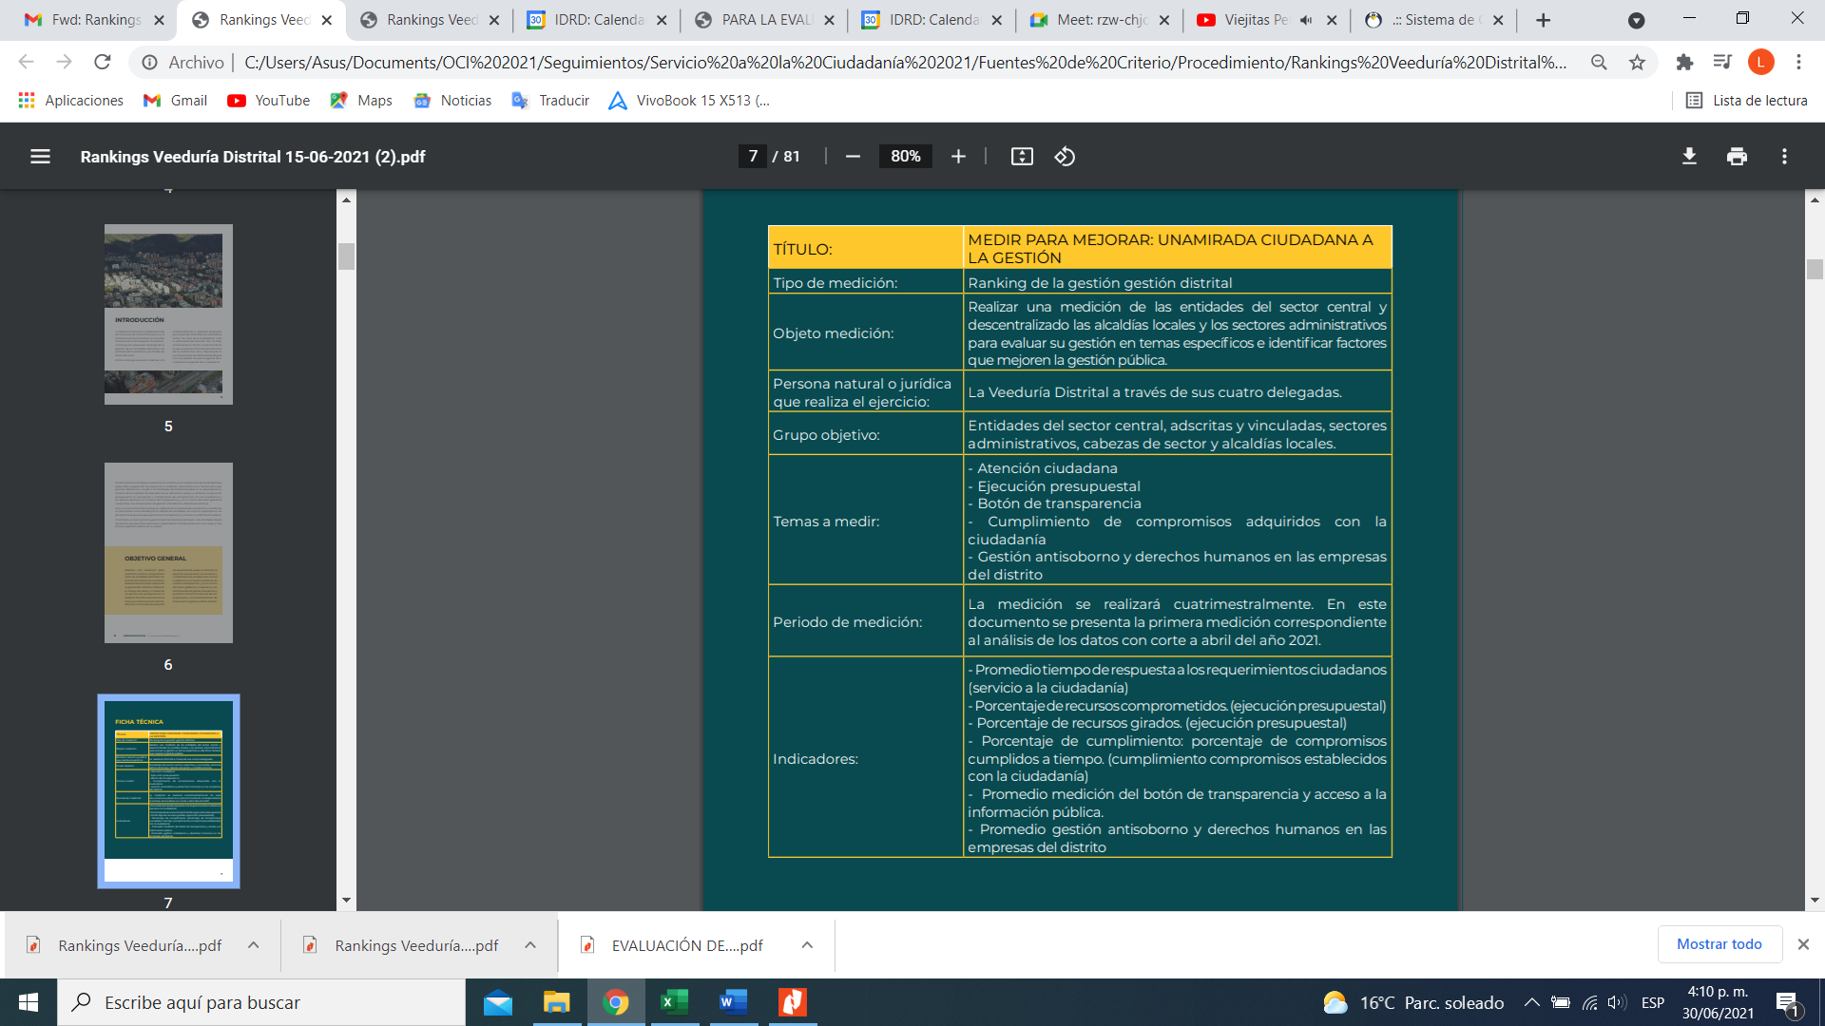
Fuente: Informe Veeduría Distrital Rankings “Medir para mejorar: Una Mirada Ciudadana a la Gestión” (Enero - Abril 2021)

Señala el informe: “El ranking tiene un enfoque cuantitativo con énfasis en el cumplimiento de las obligaciones adquiridas y legales de los sujetos de la medición; este énfasis es la herramienta que permite determinar y medir a las Entidades del Distrito basados en su desempeño en materia de los tiempos de respuesta de las peticiones, quejas y reclamos (…)

Para la construcción del ranking se implementó un proceso de recolección y estudio de la información suministrada por las diferentes entidades, así como la reportada en las plataformas dispuestas para garantizar la transparencia y acceso a la información pública. Finalmente, el ranking busca generar recomendaciones de mejora a las entidades objeto de estudio, que permitan optimizar su desempeño contribuyendo así a una mejor y más eficiente gestión pública en la ciudad (…)”

Imagen No. 3 - Parámetro de medición Informe Veeduría Distrital
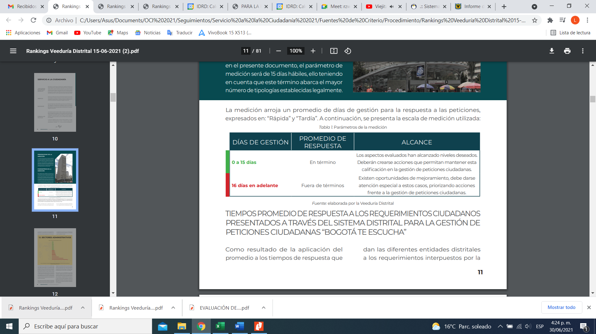
Fuente: Informe Veeduría Distrital Rankings “Medir para mejorar: Una Mirada Ciudadana a la Gestión” (Enero - Abril 2021)

Es así, que en el numeral 1.3. ENTIDADES DEL SECTOR DESCENTRALIZADO (ADSCRITAS Y VINCULADAS), del informe se indicó el ranking, respecto del promedio de respuestas fuera de los términos, en la que el IDRD ocupó el puesto 28 de 38 entidades, con un promedio de 20 días en las respuestas:

Imagen No. 4 - Promedio días de gestión del sector descentralizado - Informe Veeduría Distrital
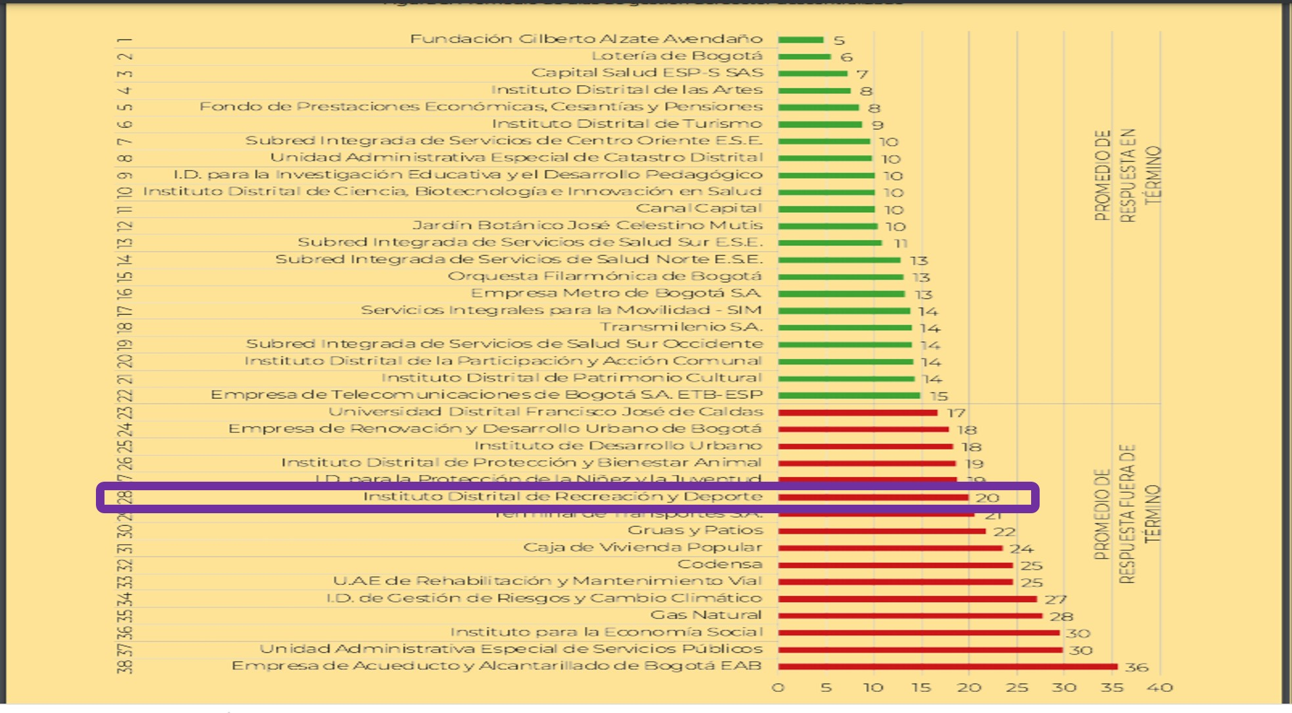
Fuente: Informe Veeduría Distrital Rankings “Medir para mejorar: Una Mirada Ciudadana a la Gestión” (Enero - Abril 2021)
Entre las conclusiones del informe la Veeduría señaló: “Las estadísticas de sectores administrativos y entidades distritales del nivel central y descentralizado, descritas a lo largo de este informe, evidencian la necesidad de formular planes de mejora, con el fin de garantizar el derecho fundamental de petición de la ciudadanía que acuden a las diferentes entidades del Distrito”; así mismo la Veeduría Distrital recomienda, entre otros aspectos:

“•Las entidades que presentan demoras de manera frecuente y reiterativa, deben realizar un estudio o investigación que les permita identificar los problemas y/o causas de los incumplimientos, incluirlos en sus planes de acción y de mejoramiento para dar solución a los mismos y mitigar así la falta de oportunidad en la respuesta a los requerimientos de la ciudadanía. La Veeduría Distrital recomienda que las entidades presenten un informe periódico relacionando las acciones empleadas, con el fin de que la Veeduría pueda hacer el seguimiento correspondiente.

• Se recomienda a las entidades distritales dar estricto cumplimiento a los términos establecidos en la Ley 1755 de 2015 y al Decreto 491 de 2020, para dar respuesta de manera oportuna a las peticiones ciudadanas.

• Las entidades distritales deben analizar y establecer si cuentan con el recurso humano, físico y tecnológico necesario para dar cumplimiento a los tiempos de respuesta de las PQRS y actuaciones administrativas que se realicen.

• Es preciso que el análisis de las PQRS del Distrito se convierta en un aspecto fundamental para la toma de decisiones por parte de los representantes legales de las entidades, que se traduzca en el reconocimiento de la importancia del servicio a la ciudadanía como instrumento que contribuye a dar respuesta efectiva a las necesidades ciudadanas”.

Encuestas de satisfacción y percepción

El Área de Atención al Cliente, Quejas y Reclamos informó que realizó encuestas de satisfacción del servicio al finalizar la atención que se presta en cada uno de los módulos de los SuperCADE (CAD, 20 de Julio, Bosa, Suba y Américas), la cual es medida como un indicador de gestión del proceso de Servicio a la Ciudadanía y se reporta en Isolución. Así mismo, se cuenta con un indicador que mide la satisfacción a las respuestas a PQRDS, la cual se realiza por vía telefónica.

Sobre el particular la OCI procedió a revisar el módulo de medición en ISOLUCIÓN, a fin de verificar los indicadores establecidos por las dependencias en estudio y sus registros:

Atención al Cliente, Quejas y Reclamos: Se observó que tienen diseñado los siguientes indicadores, con el resultado de la medición, así:

Tabla No. 38 - Satisfacción de peticionarios con la respuesta dada a sus requerimientos
Año | Mes | Meta | Medición | Numerador | Denominador | Observación medición
2020 | Ene | 80 | 81,4815 | 22 | 27 | Enero 31: Veintidós ciudadanos satisfechos con respuesta del IDRD y cinco personas insatisfechas.
2020 | Feb | 80 | 80 | 28 | 35 | Febrero 29: Veintiocho peticionarios satisfechos con la respuesta emitida por el Instituto y 7 no satisfechos.
2020 | Mar | 80 | 81,58 | 31 | 38 | Marzo 31: Treinta y un ciudadanos de acuerdo con respuesta y siete no satisfechos.
2020 | Abr | 80 | 80,56 | 29 | 36 | Abril 30: Treinta peticionarios satisfechos con la respuesta dada a sus requerimientos.
2020 | May | 80 | 33,33 | 22 | 66 | Mayo 31: Veintidós ciudadanos satisfechos de sesenta y seis contactados vía telefónica.
2020 | Jun | 80 | 70,59 | 24 | 34 | Junio 30: Veinticuatro peticionarios satisfechos con respuesta a las PQRDS y diez insatisfechos, de un total de 34 contactados.
2020 | Jul | 80 | 75,76 | 25 | 33 | Julio 31: Veinticinco ciudadanos de acuerdo con la respuesta emitida por el IDRD y ocho que no lo están. Total, llamadas efectivas=33.
2020 | Ago | 80 | 72,7 | 24 | 33 | Agosto 31: Veinticuatro (24) peticionarios satisfechos con respuesta a requerimientos y nueve ciudadanos insatisfechos.
2020 | Sep | 80 | 76,9 | 30 | 39 | Septiembre 30: Treinta ciudadanos satisfechos con respuesta a peticiones y nueve peticionarios no satisfechos.
2020 | Oct | 80 | 72 | 31 | 43 | Octubre 31: Treinta y un peticionarios satisfechos con respuesta y doce no conformes.
2020 | Nov | 80 | 64 | 21 | 33 | Noviembre 30: Veintiún (21) ciudadanos de acuerdo con la respuesta dada a PQRDS y 12 no satisfechos.
2020 | Dici | 80 | 68 | 17 | 25 | Diciembre 31: Diecisiete (17) peticionarios satisfechos con la respuesta emitida por el IDRD y Ocho (8) que no lo están.
2021 | Ene | 80 | 66,67 | 22 | 33 | Enero - 2021: Veintidós ciudadanos de acuerdo con la respuesta dada y 11 insatisfechos.
2021 | Feb | 80 | 61,76 | 21 | 34 | Febrero - 2021: Veintiún peticionarios satisfechos de 34 encuestados telefónicamente.
2021 | Mar | 80 | 60 | 33 | 55 | Marzo - 2021: Treinta y tres (33) ciudadanos satisfechos y 22 insatisfechos con la respuesta del IDRD.
Fuente: ISOLUCIÓN

Tabla No. 39 - Porcentaje de requerimientos atendidos con oportunidad y calidad
Año | Mes | Meta | Medición | Numerador | Denominador | Observación medición
2020  2020 | Ene | 80 | 85,8586 | 85 | 99 | Enero 2020: Ochenta y cinco (85) respuestas sin observaciones de noventa y nueve (99) requerimientos evaluados.
2020  2020 | Feb | 80 | 66,1765 | 135 | 204 | Febrero 2020: Ciento treinta y cinco (135) respuestas sin observaciones de doscientos cuatro (204) requerimientos evaluados.
2020  2020 | Mar | 80 | 71,6418 | 192 | 268 | Marzo 2020: De acuerdo con la calificación del criterio de Oportunidad (NO fueron oportunas 76 PQRDS) y teniendo en cuenta que, si realizamos sumatoria de cada uno de los demás criterios, se incrementa la cantidad a tener en cuenta, se hizo énfasis en la Oportunidad, respecto del total de PQRDS recibidas en este mes que fueron 268. La STP con fecha de corte hoy 26/04/2020, no respondió tres (3) requerimientos.
2020  2020 | Abr | 80 | 58,4071 | 66 | 113 | Abril 2020: Sesenta y seis peticiones sin observaciones en cuanto a los criterios de oportunidad y calidad
2020  2020 | May | 80 | 79,5918 | 117 | 147 | Mayo 2020: Ciento diez y siete peticiones sin observaciones de criterios de calidad de 147 evaluadas, faltando 6 por evaluar porque tienen tiempo para dar respuesta.
2020  2020 | Jun | 80 | 69,0647 | 96 | 139 | Junio 2020: Noventa y seis PQRDS sin observaciones de 139 evaluadas.
2020  2020 | Jul | 80 | 86,7841 | 197 | 227 | Julio 2020: Ciento noventa y siete respuestas a PQRDS sin observaciones de 227 evaluadas.
2020  2020 | Ago | 80 | 86,5741 | 187 | 216 | Agosto 2020: 187 respuestas a requerimientos sin observaciones de criterios de oportunidad de 216 evaluadas.
2020  2020 | Sep | 80 | 85,8824 | 219 | 255 | Septiembre 2020: Doscientas diecinueve respuestas sin observaciones de 255 evaluadas
2020  2020 | Oct | 80 | 84,6154 | 253 | 299 | Octubre 2020: 253 respuestas a requerimientos sin observaciones de 299 evaluadas.
2020  2020 | Nov | 80 | 82,57 | 180 | 218 | Noviembre 2020: Ciento ochenta respuestas sin observaciones de 218 requerimientos recibidos.
2020  2020 | Dic | 80 | 80,42 | 115 | 143 | Diciembre 2020: 115 oficios de respuesta sin observaciones de 143 requerimientos
2021 | Ene | 80 | 80 | 132 | 165 | Enero-2021: Se recibieron 190 PQRDS, de las cuales 25 son No evaluables. Se evaluaron 165, resultando 132 sin observaciones.
2021 | Feb | 80 | 86,49 | 192 | 222 | Febrero-2021: Se evaluaron 222 requerimientos, de los cuales 192 no tuvieron observaciones.
2021 | Mar | 80 | 86,49 | 224 | 259 | Marzo-2021: Del total de PQRDS hay 23 No evaluables, es decir, 224 sin observaciones, de 259 evaluables.
Fuente: Isolución

Tabla No. 40 - Porcentaje de peticiones, quejas, reclamos y sugerencias contestadas dentro de los términos legales vigentes
Año | Mes | Meta | Medición | Numerador | Denominador | Observación medición
2020 | Ene | 100 | 79,6703 | 145 | 182 | Enero 31: Mes vencido. Con corte a 17 de febrero de 2020 se contestaron dentro de términos=145 PQRDS. Fuera de términos=16. Con radicado, pero sin firma=13. Sin respuesta=8 y 22 en términos para contestar, porque no se ha finalizado el mes.
2020 | Feb | 100 | 47,7707 | 150 | 314 | Febrero 29: Mes vencido. Con corte a 17 de marzo de 2020 se contestaron en términos=150 PQRDS. Fuera de términos=19. Sin respuesta=132 y 13 con opción de respuesta.
2020 | Mar | 100 | 76,12 | 204 | 268 | Marzo 31: 204: Reporte definitivo de marzo-2020. Sesenta y cuatro (64) PQRDS fuera de términos.
2020 | Abr | 100 | 95,58 | 108 | 113 | Abril 30: Reporte definitivo de abril 2020. Ciento ocho (108) requerimientos contestados dentro de los términos legales. Total, peticiones recibidas=113.
2020 | May | 100 | 100 | 153 | 153 | Mayo 31: Con base en Planificación de Cambios, las peticiones se han contestado dentro de términos legales, aunque el cierre mes vencido se amplía por el aumento de los días para respuesta a requerimientos.
2020 | Jun | 100 | 99,3 | 138 | 139 | Junio 30: En este período, solamente quedó una PQRDS sin contestar por la STP.
2020 | Jul | 100 | 95,2 | 216 | 227 | Julio 31: Nueve (9) PQRDS fuera de términos y 2 requerimientos no contestados. Ver informe mensual del mes que se adjunta.
2020 | Ago | 100 | 75 | 162 | 216 | Agosto: 31: Cuarenta y una (41) PQRDS fuera de términos y 13 sin respuesta.
2020 | Sep | 100 | 68,63 | 175 | 255 | Septiembre 30: Setenta y una (71) PQRDS contestadas fuera de términos y 9 sin respuesta.
2020 | Oct | 100 | 67,56 | 202 | 299 | Octubre 31: Setenta (70) PQRDS con respuesta fuera de términos y 27 sin respuesta.
2020 | Nov | 100 | 60,55 | 132 | 218 | Noviembre 30: Cincuenta y nueve PQRDS contestadas fuera de términos y 27 sin respuesta.
2020 | Dic | 100 | 81,82 | 117 | 143 | Diciembre 31: 117 contestadas en términos, 11 PQRDS fuera de términos y 15 sin respuesta
2021 | Ene | 100 | 85,26 | 162 | 190 | Enero-2021: Ciento sesenta y dos PQRDS contestadas en términos del total de 190 requerimientos.
2021 | Feb | 100 | 85,95 | 208 | 242 | Febrero-2021: Doscientos 0cho PQRDS respondidas dentro de términos de 242 requerimientos recibidos.
2021 | Mar | 100 | 87,94 | 248 | 282 | Marzo-2021: En los términos legales se contestaron 248 requerimientos, 29 fuera de términos y 5 PQRDS sin respuesta.
Fuente: ISOLUCIÓN

De igual forma, la OCI revisó si los procesos misionales y de gestión jurídica cuentan con indicadores registrados en ISOLUCIÓN para medir la satisfacción de las respuestas y la atención oportuna a las PQRDS, evidenciando que los mismos no miden su gestión en este aspecto.

Remisión Informes Secretaría General de la Alcaldía Mayor de Bogotá, D.C. y Veeduría Distrital y asistencia a las reuniones de la Red Distrital de Quejas y Reclamos liderada por la Veeduría Distrital

Con el fin de verificar el cumplimiento del numeral 7 del artículo 3° del Decreto 371 de 2010 “La participación del funcionario del más alto nivel encargado del proceso misional de atención a quejas, reclamos y solicitudes en la Red Distrital de Quejas y Reclamos liderada por la Veeduría Distrital y la adopción de medidas tendientes a acoger las recomendaciones que en el seno de dicha instancia se formulen”, se solicitó información a al Área de Atención al Cliente, Quejas y Reclamos, quienes manifestaron:

“Se adjunta soportes de asistencia a actividades y eventos convocados el Área delegada para la atención de quejas y reclamos de la Veeduría Distrital”

Así mismo, en la Resolución IDRD 252 de 22-abr-2016 “Por la cual se delega la función del Defensor de la Ciudadanía", en su Artículo Tercero, establece: “El Profesional Especializado del Área de Atención al Cliente Quejas y Reclamos del Instituto Distrital de Recreación y Deporte, o quien haga sus veces, participará en la Red Distrital de Quejas y Reclamos liderada por la Veeduría Distrital, quien adoptará las medidas tendientes a acoger las recomendaciones que en el seno de dicha instancia se formulen”.

Así las cosas la OCI procedió a revisar los soportes entregados por el Área, con el siguiente resultado:

Tabla No. 41 - Relación asistencia a eventos Veeduría Distrital
Nombre de la Actividad | Soportes
Jornada del 10-mar-2021, tema racionalización de trámites | •Presentación análisis de la estrategia de racionalización de trámites 2021.  •Formato Acta de reunión Socialización Revisión PAAC, racionalización e inscripción trámites y OPA  •Relación estrategias racionalización de trámites de 01-feb-2021  •Presentación Metodología Costeo Interno de Trámites de la Dirección de Participación, Transparencia y Servicio al Ciudadano.  •Lista de asistencia socialización revisión PAAC del 10-mar-2021, con la presencia de 13 personas del IDRD  •Presentación Guía de usuario Sistema Único de Información de Trámites SUIT 3  •Presentación lineamientos "RECOMENDACIONES GENERALES PARA LA FORMULACIÓN Y PUBLICACIÓN DEL PLAN ANTICORRUPCIÓN Y DE ATENCIÓN AL CIUDADANO".  •Manual “ORIENTACIONES PARA LA ELABORACIÓN DEL PLAN ANTICORRUPCIÓN Y DE ATENCIÓN AL CIUDADANO 2020”.  •Presentación del Programa de Dinamización para la Racionalización de Trámites, OPA y Consultas de información del Distrito Capital.  •Matriz priorización trámites y OPAS para racionalizar en el 2021.
Nodo Intersectorial de formación y capacitación | • Acta relatoría primera sesión del Nodo Intersectorial de acuerdo con lo programado en la Plenaria de la Red Distrital de Quejas y Reclamos del 26-mar-2021.  •Presentación Veeduría: "NODO INTERSECTORIAL DE FORMACIÓN Y CAPACITACIÓN".  • Documento Veeduría: "ESTRATEGIA PARA FOMENTAR LA CAPACITACIÓN DENTRO DE LA ADMINISTRACIÓN DISTRITAL EN TEMAS"  • Lista de asistencia a la capacitación con la presencia de tres (3) personas del IDRD.
Nodo Intersectorial de Comunicación y Lenguaje Claro Veeduría Distrital | • Acta relatoría del 26-mar-2021, estrategias de comunicación para la gente, estrategia comunicacional en materia de servicio al ciudadano, implementación de la Circular 011-2020  • Presentación "NODO INTERSECTORIAL DE COMUNICACIONES Y LENGUAJE CLARO".  • Estrategias de comunicaciones en materia de Servicio al Ciudadano de diciembre 2020; • Listado de asistencia capacitación 18-mar-2021 con la presencia de dos (2) personas del IDRD.
Pantallazo Acta plenaria del 10-dic-2020 con la Veeduría Distrital | • Lista de asistencia a plenaria del 22-feb-2021 con la participación de tres (3) personas del IDRD.  • Lista de asistencia al Nodo Sectorial Cultura, Recreación y Deporte con la participación de una (1) persona del IDRD, no registra fecha.  • Lista de asistencia Nodo Sectorial Cultura, Recreación y Deporte del 22-sep-2020 con la presencia de una (1) persona del IDRD.
Fuente: Área de Atención al Cliente, Quejas y Reclamos

Por lo anterior, se observó la participación de funcionarios y contratistas del área en las reuniones convocadas por Red Distrital de Quejas y Reclamos liderada por la Veeduría Distrital, soportadas con Actas y listas de asistencia.

En cuanto a la remisión de informes estadísticos a Veeduría Distrital y Secretaría General de la Alcaldía Mayor de Bogotá, en cumplimiento de lo establecido en el numeral 3° del Decreto 371-2010, el Área de Atención al Cliente, Quejas y Reclamos, señaló:

“En otras vigencias se realizaban oficios remisorios de informes mensuales de PQRDS a la Veeduría Distrital y a la Secretaría General de la Alcaldía Mayor de Bogotá. Hace aproximadamente tres (3) años se reporta en la página web de la Veeduría Distrital link Red Distrital de Quejas y Reclamos. Se adjunta pantallazos de aprobación de los informes de febrero y marzo de 2021, respectivamente”.

Adicionalmente, se observó la publicación en el portal web del IDRD de informes mensuales dirigidos a la Veeduría Distrital en la vigencia 2020, en el siguiente link:https://www.idrd.gov.co/informe-peticiones-quejas-reclamos-denuncias-y-solicitudes-acceso-la-informacion, que contienen graficas sobre peticiones registradas, canales de atención, participación por tipologías, entre otras variables; no obstante, dicha información carece de análisis de resultados y datos, que permita conocer el comportamiento del periodo, metodología utilizada, conclusiones o recomendaciones.

Ahora bien, con respecto de los informes a la Secretaria General de la Alcaldía Mayor, no se logró establecer si existe un lineamiento por parte de dicha entidad con respecto al envió de los informes mensuales de PQRDS.

CONCLUSIONES

Cumplimiento de Criterios para atención de PQRDS.

- El Instituto tiene definido criterios para la atención PQRDS, documentados en procedimientos, formatos de seguimiento y control. Así mismo, el Área de Atención al Cliente, Quejas y Reclamos, mide la “Satisfacción de peticionarios con la respuesta dada a sus requerimientos” y el “Porcentaje de requerimientos atendidos con oportunidad y calidad”, lo que permite conocer el nivel de cumplimiento del criterio de “respuesta de fondo” de conformidad la Matriz anexa a la Circular No. 3 de 2011 de la Veeduría Distrital. No obstante lo anterior, la meta de estos indicadores es del 80% lo que significa una tolerancia del 20% tanto de extemporaneidad como de incumplimiento de los criterios de calidad.

- Se observó que los procesos misionales y el de gestión jurídica, no tienen diseñados indicadores que permitan medir la satisfacción de las respuestas dadas a los requerimientos de los ciudadanos y conocer la oportunidad y efectividad de la atención a las PQRDS a su cargo, teniendo como efecto que no se cuenta con alertas tempranas para la toma de decisiones de manera oportuna, que repercutan en la mejora de los tiempos y la calidad de la respuesta en las dependencias misionales y la OAJ.

- Desde el rol de Segunda Línea de Defensa, la Secretaria General (Atención al Cliente, Quejas y Reclamos) estructuró y ejecutó un plan de acompañamiento a las dependencias para el fortalecimiento de la atención oportuna y calidad en la respuesta a las PQRDS, a través de talleres y mesas de trabajo con todas las dependencias del Instituto durante la vigencia 2020 y I trimestre del 2021; sin embargo, esta dependencia no se auto reconoce como segunda línea de defensa.

- El Área de Atención al Cliente, Quejas y Reclamos, realiza la publicación de los informes estadísticos de PQRDS mediante un acceso a la página web de la Veeduría Distrital; así mismo, los publica en el portal web del IDRD; sin embargo, esta información no está completa, no permiten su utilización y procesamiento de conformidad con lo señalado por el principio de calidad de la información de la Ley de Transparencia; adicionalmente, no se evidenció soportes que den cuenta de la remisión de los reportes a la Secretaría General de la Alcaldía Mayor de Bogotá, lo anterior en atención al numeral tercero del artículo 3° del Decreto 371 de 2010.

- El 26.5% (716) del total de los requerimientos recibidos (2.694) entre febrero 2020 a marzo del 2021, incumplieron el criterio de calidad de manejo del sistema.

- No se observó que al interior de las Dependencias Misionales, se realizaran talleres o mesas de trabajo (como medidas de autocontrol) a fin de garantizar la oportunidad y calidad de las respuestas a su cargo, únicamente se participó en las actividades realizadas por el Área de Atención al Cliente, Quejas y Reclamos.

Atención de PQRDS

- Las Dependencias indagadas cuentan con un esquema de operación definido para la atención y trámite a las PQRDS, tienen implementadas herramientas de seguimiento y definidos roles de acuerdo con las competencias, complejidad, tema, obligaciones y/o funciones.

- Para el 1% de total de los requerimientos recibidos por el IDRD, en el periodo comprendido entre febrero a diciembre del 2020 se emitieron respuestas antes de recibir la solicitud. Esta situación no se presentó en el primer trimestre de 2021.

- El 12% de las PQRDS a cargo de las Dependencias Misionales y la OAJ fueron atendidas extemporáneamente. A su vez, el 23% correspondieron a reclamos por el servicio prestado presentándose una mayor concentración en la STP y la STRD (94% total). Lo anterior, a pesar de haberse realizado actividades de control sobre el cumplimiento y seguimiento de las respuestas.

- Teniendo en cuenta los resultados arrojados por el informe de la Veeduría Distrital sobre los tiempos de respuesta de peticiones, quejas y reclamos; el IDRD presentó una inoportunidad en las respuestas en promedio de 20 días, ocupando el puesto 28 entre 38 entidades distritales.

- No se presentaron los resultados en la atención de PQRDS en los comités institucionales de Gestión y Desempeño y de Control Interno en la vigencia 2020, debido a la inobservancia de lo señalado en el numeral tercero de la Circular No. 3 de 2011 proferida por la Veeduría Distrital no obstante, la OCI expuso los resultados sobre la gestión a las peticiones de los Entes de Control.

RECOMENDACIONES

- Implementar controles eficaces para la atención de quejas y reclamos, en razón a que estos tipos de peticiones reflejan insatisfacción por parte de los usuarios de los servicios y que estos no se están prestando adecuadamente.

- Dar estricto cumplimiento a los criterios definidos por el IDRD y a los términos establecidos en la Ley 1755 de 2015 y el Decreto 491 de 2020, con el fin de proferir respuesta de manera oportuna a las peticiones ciudadanas.

- Consolidar y analizar la información sobre los resultados obtenidos por parte de las Dependencias Misionales y OAJ, para cada periodo (oportunidad y calidad), con el propósito de definir acciones inmediatas para dar cumplimiento a la normatividad vigente, tomando como referente los informes proferidos por el Área de Atención al Cliente, Quejas y Reclamos.

- Coordinar por parte de la Secretaria General – Atención al Cliente, Quejas y Reclamos, la implementación de las recomendaciones registradas en el Informe de la Veeduría Distrital “MEDIR PARA MEJORAR: UNA MIRADA CIUDADANA A LA GESTIÓN PÚBLICA DISTRITAL” (enero - abril 2021).

- Reevaluar las metas establecidas para los indicadores: “Porcentaje de requerimientos atendidos con oportunidad y calidad” y “Satisfacción de peticionarios con la respuesta dada a sus requerimientos” del Proceso Servicio a la Ciudadanía, toda vez que la meta actual (80%) representa que el IDRD acepta un 20% de extemporaneidad y fallas de calidad en las respuestas; es decir, 20 de cada 100 PQRDS atendidas.

- Implementar controles en cuanto a la consistencia de la información sobre atención a PQRDS, de tal forma que sea exacta, veraz, procesable y útil, dado que es publicada en el portal web y remitida a diferentes partes interesadas.

- Implementar controles desde el rol de la primera de defensa, para el cumplimiento de los tiempos y criterios de calidad de las respuestas a las PQRDS, en especial la relacionada con el manejo del sistema “Bogotá te Escucha”.

- Diseñar indicadores para medir la oportunidad de las PQRDS, así como de satisfacción de respuestas y efectividad de la atención en las Dependencias Misionales y la OAJ.

- Realizar sensibilización al grupo de trabajo de la Secretaria General – Atención al Cliente, Quejas y Reclamos en relación con el rol que ejercen como Segunda Línea de Defensa.

Evaluar el desempeño de los trámites y servicios a la ciudadanía de conformidad con los criterios definidos por parte del IDRD.

A continuación, se presenta el resultado del seguimiento frente al desempeño de los trámites y servicios que la entidad tiene a disposición de la ciudadanía.

Criterios definidos para la presentación de los servicios y trámites del IDRD.

- Manual de Servicio a la Ciudadanía del 31-dic-2019 v2, documento que señala entre otros aspectos, los principios del servicio, derechos y deberes de los ciudadanos y de las autoridades, canales dispuestos por el IDRD y pautas generales de atención, protocolos para un buen servicio para el canal telefónico y virtual.

- Instructivo “Documento Guía Derechos y Deberes de los Ciudadanos y de las Autoridades en la Atención de PQRS” del 30-dic-2016 v1: Documento que relaciona los derechos y los deberes de los ciudadanos, está dirigida a los trabajadores que prestan sus servicios de cara al ciudadano.

- Carta de Trato Digno. (publicada en el portal web del IDRD, en el siguiente link: https://www.idrd.gov.co/sites/default/files/documentos/carta_de_trato_digno_2020_1.pdf), mediante la cual se informa a la ciudadanía sus deberes y derechos; así como, los deberes del IDRD, los responsables de atención al ciudadano y los canales oficiales definidos por la entidad.

- Defensor del Ciudadano: mediante Resolución IDRD No. 252 de 2016, se delega en el cargo de Secretario General del Instituto Distrital de Recreación y Deporte, la función de Defensor de la Ciudadanía.

Servicios, Trámites y Otros Procedimientos Administrativos del IDRD

De acuerdo con la información publicada en el enlace de la página web de la entidad: https://www.idrd.gov.co/transparencia/tramites-servicios, se tienen establecidos los siguientes trámites en el Sistema Único de Información de Trámites – SUIT, Servicios y Otros Procedimientos Administrativos (OPA) a cargo de las Dependencias Misionales y OAJ:

Tabla No. 42 - Relación Trámites IDRD
Dependencia | Nombre | Descripción
STP | Permiso de uso y/o aprovechamiento económico de parques o escenarios. | Obtener autorización para realizar actividades con o sin motivación económica de carácter deportivo, recreativo, cultural, educativo, institucional, comercial y/o las actividades permitidas en el espacio público, que generen beneficios económicos a terceros o implique acceso temporalmente controlado al espacio público administrado por el Instituto Distrital de Recreación y Deporte – IDRD.
STRD | Tarjeta de recreación y espectáculos públicos para adultos mayores - Pasaporte Vital | Adquirir la tarjeta de recreación y espectáculos públicos gratuitos o con descuentos en eventos recreativos, deportivos, turísticos y culturales del Distrito Capital, vinculando a empresas públicas y/o privadas. Dirigida a mujeres mayores de cincuenta y cinco (55) años, hombres mayores de sesenta (60) años y/o pensionados sin distinción de edad.
OAJ | Reconocimiento deportivo a clubes deportivos, clubes promotores y clubes pertenecientes a entidades no deportivas. | Obtener el reconocimiento como club para fomentar, promover, apoyar y patrocinar la práctica de un deporte o modalidad, la recreación y el aprovechamiento del tiempo libre e impulsar programas de interés público y social, dentro de una respectiva jurisdicción territorial.
STC | Aprobación proyecto específico de zonas de cesión para parques y equipamientos producto de un desarrollo urbanístico. | Obtener constancia del Instituto Distrital de Recreación y Deportes – IDRD, expresa que las obras de construcción, adecuación y dotación de los parques se encuentran conformes con el proyecto o esquema que hace parte de la licencia de urbanismo o licencia integral en virtud de la titularización de las mismas ante el Distrito Capital.
STC | Liquidación y recaudo pago fondo compensatorio de cesiones públicas para parques y equipamientos. | Obtener la liquidación para el pago compensatorio de zonas de cesión para parques y equipamientos, la liquidación de pago para la obtención de mayor edificabilidad (según Decretos Distritales 323 y 327 de 2004), o la liquidación de pago para la compensación de zonas de cesión para parques y equipamientos del tratamiento de renovación urbana (según los Decretos Distritales 562 de 2014, 621 de 2016 y 804 de 2018) en contraprestación de los beneficios de edificabilidad adicional otorgados.
OAJ | Aval deportivo de las escuelas de formación deportiva. | Obtener el aval como escuela de formación deportiva para llevar a cabo la orientación y enseñanza del deporte en el niño, niña y adolescente.
Fuente: Portal Web de IDRD -Transparencia – Trámites

Tabla No. 43 - Relación Servicios IDRD
Dependencia | Nombre | Descripción
STRD | Red Sensibilizándonos | Actividades recreativas experienciales orientadas a la transformación de imaginarios, acciones, actitudes y comportamientos de la comunidad en general, frente a poblaciones en situación de discriminación y/o vulnerabilidad, fomentando un cambio social que permita la convivencia, el reconocimiento y la interacción en igualdad de condiciones y de oportunidades…
STRD | Recre olympiadas | Actividad orientada a promover espacios de participación y convivencia, a través de desafíos recreodeportivos que contribuyan en la construcción de una ciudad incluyente, utilizando el juego como la herramienta fundamental. Se podrán realizar juegos tales como: tradicionales, autóctonos, cooperativos, de calle, de expresión, de creación, predeportivos y de habilidades cognitivas, entre otros…
STRD | Recréate en familia | Actividades recreativas orientadas identificar y fortalecer los valores que permitan reconocer las habilidades y competencias individuales, grupales y familiares que contribuyan con el tejido social comunitario, generando alternativas para el disfrute del tiempo libre.
STRD | Círculos lúdicos | Actividad recreativa, formativa y participativa que pretende la construcción colectiva de conocimiento en torno a la recreación y la lúdica, que contribuya en el fortalecimiento de las comunidades y los procesos que desde ellas se pretendan generar…
STRD | Reconociendo nuestras habilidades | Actividades recreativas, predeportivas y competencias orientadas al fortalecimiento de la cultura ciudadana que facilitan la realización de procesos pedagógicos, están dirigidas a la comunidad en general de Bogotá…
STRD | Recorriendo mi ciudad | Son actividades recreativas que ofrecen la oportunidad a las instituciones, grupos, fundaciones, organizaciones públicas y privadas, entidades educativas, sociales, deportivas y comunitarias, entre otras, se da a conocer, disfrutar, interactuar y transitar territorios de la ciudad, de manera presencial o virtual con un saldo pedagógico que permitan evidenciar las habilidades sociales, la convivencia armónica, el liderazgo participativo, la inclusión social y la apropiación de estos...
STRD | Ecoaventuras | Actividades recreativas experienciales encaminadas a la formación ciudadana, están dirigidas a toda la población de Bogotá a través de campamentos y caminatas que se pueden realizar en campo o de manera virtual o combinada…
STRD | Parques para la cultura ciudadana | Son actividades lúdicas y recreativas dirigidas a toda la población de Bogotá, son implementadas en los diferentes espacios del Sistema Distrital de Parques, en espacios abiertos accesibles a la comunidad o de manera virtual de acuerdo con los lineamientos pedagógicos, en el marco de la cultura ciudadana se busca fortalecer la convivencia y la inclusión social. Aquí, las personas, podrán desarrollar acciones que sean de su interés, agrado y acordes con sus habilidades motoras, cognitivas, sociales y comunicativas.
STRD | Vacaciones recreativas | Programa en el cual se desarrollan actividades lúdico-recreativas, de actividad física y pre deportivos dirigidos a infancia y adolescencia.  En general, las vacaciones recreativas se realizan en aras de contribuir en la formación integral y para el fortalecimiento de la cultura ciudadana.
STRD | Deporte para la Vida | Es una estrategia que consiste en ofrecer a la comunidad la posibilidad de participación en un conjunto de actividades físicas y deportivas en diferentes disciplinas, practicando de manera divertida y mejorando las habilidades técnicas permitiendo el aprovechamiento del tiempo libre, promoviendo bienestar en cuanto a la salud física y mental de los usuarios participantes y así mejorar su calidad de vida.
STRD | Al trabajo en bici | Es una estrategia que busca promover el uso cotidiano de la bicicleta en los/as habitantes de la ciudad de Bogotá que se desplazan a sus trabajos, con el fin de incentivar hábitos de vida saludable, generar espacios para la práctica de actividad física, la recreación, el deporte y el ejercicio pleno de las libertades, teniendo como eje transversal el enfoque de género.
STRD | Programa Nuevas Tendencias Deportivas NTD | Son todos aquellos deportes de carácter innovador y alternativo que incentivan el aprovechamiento del ocio, el tiempo libre y la sana convivencia con un componente deportivo. Intervienen normas a cumplir y la capacidad física-técnica de los practicantes, que son determinantes en los resultados. Se caracterizan porque están en proceso de reconocimiento o fuera del Sistema Nacional del Deporte.
Sin Información | Visitas guiadas Estadio Nemesio Camacho El Campín | Se trata de un recorrido guiado al interior del estadio Nemesio Camacho El Campin, con un tiempo de duración máximo de una hora y media, y por grupo.  Los trayectos están dirigidos por los orientadores de parques del Instituto Distrital de Recreación y Deporte IDRD, que sin restricción de edad para los visitantes, explican los pormenores del recinto deportivo frente a su construcción, sus mejoras y adecuaciones a lo largo de la historia para recibir a todos los aficionados e hinchas de los equipos representativos de Bogotá y de otras ciudades.
STRD | Programa Recreovía | Programa de actividad física que busca promover, generar hábitos y estilos saludables a través de la práctica de la actividad física dirigida de manera virtual en redes sociales y diferentes plataformas digitales y de manera presencial en espacios acondicionados y adecuados para la práctica libre, voluntaria y de fácil acceso…
STRD | Programa Muévete Bogotá | Es una estrategia pedagógica, promocional y de intervención que busca modificar los comportamientos frente a la actividad física y disminuir el comportamiento sedentario de los habitantes de Bogotá a través de la inclusión en la rutina diaria por lo menos 150 minutos semanales de intensidad moderada o 75 minutos de intensidad vigorosa en adultos, 60 minutos al día de intensidad moderada a vigorosa en niños y adolescentes y promover hábitos de vida activa desde primera infancia, con el propósito de aportar en el mejoramiento de la calidad y expectativa de vida.
STRD | Programa Escuela de la Bicicleta | Busca formar a niños, jóvenes y adultos en el manejo de la bicicleta (a través de técnicas que les permitan desarrollar habilidades y destrezas básicas), así como en el conocimiento y aplicación de normas y condiciones de seguridad, con el fin de garantizar un adecuado manejo de la bicicleta e incrementar su uso permanente en el espacio público de la ciudad.
STRD | Programa Ciclovía | Consiste en la adecuación vial que restringe el flujo vehicular por algunas vías de la ciudad, que normalmente son de uso exclusivo para vehículos automotores, habilitando estas mismas y asegurando su uso para el tránsito recreativo de peatones, ciclistas, patinadores, caminantes y demás.
STRD | Eventos Metropolitanos | Programa Recreodeportivo del IDRD y la Alcaldía de Bogotá, encargado de realizar macro actividades recreodeportivas en torno a temáticas diferentes generando una oferta amplia y diversa logrando llegar a diferentes públicos. Su convocatoria es abierta y su asistencia multitudinaria, razón por la cual se realizan en parques y escenarios de gran aforo, como las Plazas de Eventos del Parque Simón Bolívar, Parque El Tunal, el Estadio Nemesio Camacho El Campin, el Estadio de Techo, Coliseo El Campin, Palacio de los Deportes, entre otros.
Fuente: Portal Web de IDRD -Transparencia – Servicios

Tabla No. 44 - Relación OPA
Dependencia | Nombre | Descripción
STP | Uso de Piscinas Práctica Libre | Acceder de manera gratuita a las piscinas de los diferentes parques y escenarios administrados por el Instituto Distrital de Recreación y Deporte IDRD, con el fin de desarrollar actividades de práctica libre destinadas a la satisfacción de necesidades de recreación activa de los ciudadanos del Distrito Capital.
Fuente: Portal Web de IDRD -Transparencia –OPA

Herramientas utilizadas por el IDRD para la prestación de los servicios y/o trámites a la ciudadanía

Las Dependencias revisadas señalaron:

Tabla No. 45 – Herramientas utilizadas por las dependencias revisadas
Área / Dependencia | Herramientas Utilizadas
Atención al Cliente, Quejas y Reclamos | “El Área de Atención al Cliente, Quejas y Reclamos es un medio para que los ciudadanos accedan con mayor facilidad a información sobre los servicios, programas, trámites y servicios que el IDRD ofrece, actualmente. Se entrega la tarjeta de Pasaporte Vital que es un servicio liderado por la Subdirección Técnica de Recreación y Deporte”  De igual forma se informó que se cuenta con:  - Computador para el registro del ciudadano en el aplicativo SIM.  - Impresora de pasaportes  - Aparato telefónico para la atención del ciudadano.
STRD | - Página web del IDRD
STC | - Los trámites se encuentran racionalizados, virtualizados y publicados en la página web de la entidad.
STP | - Los trámites racionalizados y publicados en la página web de la entidad.
OAJ | - Página Web del IDRD, guía de trámites y servicios, correo electrónico, google meet y formularios de google para agendar asesorías.
Fuente: De conformidad con las respuestas dadas por las dependencias al Memorando No. 20211500216883

Sobre el particular, la OCI revisó los Trámites, Servicios y OPA en la página web de Instituto, en la que se describe los requisitos, los canales de atención, aspectos a tener en cuenta y soporte jurídico, a disposición de la ciudadanía; no obstante, para el servicio de “Visitas guiadas Estadio Nemesio Camacho El Campín”, no fue posible identificar la Dependencia responsable de la gestión, toda vez que éste no fue referenciado en las repuestas recibidas.

- Canales de atención: De acuerdo con información extraída del memorando 20212400211483 del 03-jun-2021, el Área de Atención al Cliente, Quejas y Reclamos indicó que el IDRD cuenta con los siguientes canales:

Imagen No. 5 - Canales de Atención
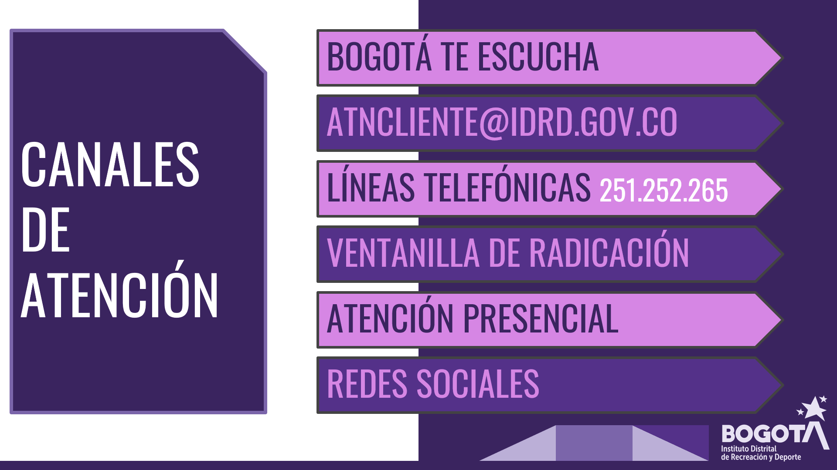
Fuente: Presentación de Atención al Cliente (memo No. 20212400211483 del 03-jun-2021)

Sobre el particular, se procedió a revisar el numeral 3.4 del Manual de Servicio a la Ciudadanía V2, en el cual se establecen los canales de atención, información que es consistente con la respuesta entrega por el Área de Atención al Cliente, Quejas y Reclamos, sobre el tema en estudio, así:

Canal Presencial

De acuerdo con lo establecido en el literal f del numeral 3.4 del Manual de Servicio a la Ciudadanía V2, los puntos de atención presencial son: SuperCADE CAD, SuperCADE Américas, SuperCADE Bosa, SuperCADE Suba y SuperCADE 20 de Julio, indicando dirección, teléfono y horarios en los que se prestan los servicios.

El Área de Atención al Cliente, Quejas y Reclamos, manifestó que, (…) “durante las cuarentenas, en los SuperCADE se atendieron las directrices normativas emitidas por la Secretaría General de la Alcaldía Mayor de Bogotá, en los horarios específicos por localidades con las restricciones del caso, para prestación del servicio oportuno a la ciudadanía. Actualmente y teniendo en cuenta el paro nacional la atención en los SuperCADE no es constante debido a los bloqueos y marchas que se presentan precisamente en estos puntos de la ciudad, incluso actualmente está cerrado totalmente el SuperCADE Américas. Cabe aclarar que en la normalidad se atiende de lunes a viernes de 7:00am a 5:30pm y los sábados de 8:00am a 12:00m”.

La OCI de acuerdo con los soportes remitidos por el Área mencionada, revisó la relación del reporte de pasaporte vital entregado en los SUPERCADES, en que se indicó entre otros aspectos: Usuario SUPERCADE, Fecha de Creación, Hora de Creación, Pasaporte, Primer Nombre, Segundo Nombre, Primer Apellido, Segundo Apellido; de igual forma, en el mismo documento se indaga y registra los datos respecto a la prestación del servicio y satisfacción de la atención.

Canal telefónico:

Señala el Manual en el literal E del numeral 3.4 como canal telefónico: Línea 01- 8000- 919917, en Bogotá D.C. teléfono 57(1) 240- 1116 extensiones 2004 - 2005.

El Área de Atención al Cliente, Quejas y Reclamos manifestó que no ha dejado de prestar el servicio a través de las extensiones 251, 252 y 265, ya que el conmutador permite que las llamadas sean dirigidas a los teléfonos de las personas que brindan atención al ciudadano.

Sin embargo, en mesa de trabajo de fecha 29-jun-2020 se indicó que la atención es realizada mediante el PBX y se atienden las llamadas que llegan a la extensión, pero no se hace uso de la remisión de llamadas dentro de las dependencias del IDRD, lo que dificulta la respuesta a las dudas del usuario sobre temas específicos misionales.

De otro lado, se anexó relación “atención telefónica” del 15-mar-2020 al 30-oct-2020 y de enero del 2021 al 02-jun-2021, en la que se registró: Nombre del Servidor Público, día_mes_año, Sede, Nombre, Localidad, Entidad, Información, Que Solicita, Se contacta al administrador se devuelve la llamada y se le brinda la asesoría.
Redes sociales:

Señala el Manual que son administradas por la Oficina Asesora de Comunicaciones, es así que la OCI mediante memorando 20211500197813 del 21-may-2021, solicitó a dicha dependencia indicar cuáles son los mecanismos utilizados por parte de su proceso, para el mejoramiento continuo frente a la prestación de servicio de atención a la ciudadanía, reiterando el requerimiento mediante memorando 20211500209713 del 02-jun-2021, sin que se haya dado respuesta, lo que limitó el seguimiento frente a la gestión que la dependencia realiza sobre el manejo de las redes sociales.

El Área de Atención al Cliente, Quejas y Reclamos, manifestó que para los requerimientos que llegan por medio de las redes sociales se sigue el procedimiento establecido publicado en ISOLUCION y que este canal no ha dejado de funcionar por efecto de la pandemia.
Bogotá Te Escucha:

Señala el Manual que es una herramienta informática de acceso público dispuesta por la Alcaldía Mayor de Bogotá D.C. Dicho canal está a disposición en la página web de la entidad y la pandemia no ha afectado su funcionamiento.

Correo electrónico:

El Instituto Distrital de Recreación y Deporte dispone del correo electrónico atncliente@idrd.gov.co, el cual es administrado por el Área de Atención al Cliente, Quejas y Reclamos. Al respecto, se indicó que el correo electrónico que antes era exclusivo para la recepción de requerimientos ciudadanos hoy en día hace las veces de ventanilla de radicación; lo anterior, para que los grupos de interés y valor pueden radicar todo tipo de documentos a través de este medio.

Se allegaron reportes sobre: “atención al usuario” del 01-feb-2020 al 31-may-2020, y relación “atención por correo electrónico” de mayo a diciembre de 2020 y de enero a marzo de 2021.

Mecanismos para el mejoramiento continuo en la prestación de los servicios y trámites
El Área de Atención al Cliente, Quejas y Reclamos indicó las actividades que llevaron a cabo con su equipo de trabajo, como mecanismos para fortalecer la gestión de servicio al ciudadano:

Tabla No. 46 - Mecanismos para fortalecer la prestación de los servicios a la ciudadanía
Año | Mes | Actividad
2020 | Marzo | Seguimiento semanal a las actividades realizadas y capacitación virtual Isolución, día 31
2020 | Abril | Capacitación virtual de medidas ergonómicas y seguimiento semanal, día 21, Reunión ejercicio de llamadas a ciudadanos, día 24.
2020 | Mayo | Reunión seguimiento SuperCADE día 07 y 21 / Reunión Servicio al ciudadano, día 22 / Capacitación Conceptos de Servicio, día 26.
2020 | Junio | Reunión seguimiento de llamada, día 01 / Reunión de equipo atención al Ciudadano, día 03 / Revisión base de datos, día 05 / Capacitación Escuchando nuestro lenguaje, día 23 / Reunión SuperCADE, día 24.
2020 | Julio | Seguimiento SuperCADE, día 13 / Taller de llamadas, día 15 / Capacitación de módulo cualificación creando confianza y resolución de conflictos, día 23 y Revisión de actividades SuperCADE, día 29.
2020 | Agosto | Capacitación procedimiento de contratación SG, día 03 / Reunión SuperCADE CAD Y Suba, día 13 / Reunión equipo atención al ciudadano, día 20 / Capacitación Ética y Transparencia – Coaching, día 25 y Reunión SuperCADE, día 28.
2020 | Septiembre | Capacitación MIPG- Servicio al ciudadano, día 04 / Reunión de integración, en las instalaciones del IDRD, El día 08 / Capacitación Ver más allá e Inteligencia Social, día 25
2020 | Octubre | Sensibilización SuperCADE y cualificación, día 23 de octubre de 2020 / Taller de atención a los derechos de petición, día 29.
2020 | Noviembre | Capacitación Inclusión de informes
2020 | Diciembre | Reunión contratación atención al ciudadano, día 07.
2021 | Enero | Reunión SuperCADE, día 07m y 13
2021 | Marzo | Seguimiento actividades SuperCADE el día 11 / Taller guía de trámites y servicios día 25
Fuente: Información suministrada por el Área de Atención al Cliente, Quejas y Reclamos

Las Dependencias misionales y la OAJ, sobre el particular respondieron:

Tabla No. 47 - Mecanismos para fortalecer la prestación de servicios y trámites - STRD
RESPUESTA | REVISIÓN SOPORTES POR PARTE DE LA OCI
Se llevaron espacios de capacitación en temas relacionados con servicio a la ciudadanía con el acompañamiento del Área de Atención a la Ciudadanía | Se verificó los soportes remitidos, observando:  - Reunión general de la Dependencia del 11-jun-2020 y 16-jul-2020: Estadísticas de Redes y Estado de salud, reporte de los coordinadores de programas. Fomento y Desarrollo Deportivo Rendimiento Deportivo.  - Reunión general Área de Deportes del 04-feb-2021: Informe fomento e informe rendimiento.  - Acta de Seguimiento del 28-may-2021 del Área de Recreación  - Presentación reunión de seguimiento Área de Recreación del 26-feb-2021  - Relación Talleres Atención al Ciudadano para la STRD: 10-jun-2020, 09-jul-2020, 07-sep-2020, 12-nov-2020, 10-dic-2020. Área de Deportes: 11-jun-2020, 16-jul-2020, 04-feb-2021 y 04-may-2021. Área de Recreación: 10-jun-2020, 07-jul-2020, 14-ago-2020, 29-ene-2021, 26-feb-2021, 30-abr-2021, se anexó listado de participantes y compromisos.
Fuente: Elaboración OCI con información suministrada por la Dependencia

Tabla No. 48 - Mecanismos para fortalecer la prestación de servicios y trámites - STP
RESPUESTA | REVISIÓN SOPORTES POR PARTE DE LA OCI
Se participó en las capacitaciones y sensibilizaciones realizadas por el proceso Servicio a la Ciudadanía como lo fueron la del 06 de julio de 2020, 14 de julio de 2020, 22 de febrero 2021. Las fechas señaladas sólo corresponden a una muestra de las actividades realizadas. | Los soportes presentados, correspondieron a las actividades relacionadas con la atención a las PQRDS, por lo tanto, no fue posible verificar las actividades implementadas para fortalecer la atención a los servicios y trámites a cargo de la STP; sin embargo, de acuerdo con los datos remitidos por parte de Servicio a la Ciudadanía se logró verificar, la participación de la STP en actividades relacionadas con la prestación de servicios.
Fuente: Elaboración OCI con información suministrada por la Dependencia

Tabla No. 49 - Mecanismos para fortalecer la prestación de servicios y trámites -STC
RESPUESTA | REVISIÓN SOPORTES POR PARTE DE LA OCI
Se participó en los talleres realizados por la Oficina de Servicio al Ciudadano desarrolladas los días 01-jun-2020, 14 -jul-2020, 30-sep-2020 y 23-feb-2021. | Los soportes presentados, correspondieron a las actividades relacionadas con la atención a las PQRDS, por lo tanto, no fue posible verificar las actividades implementadas para fortalecer la atención a los servicios y trámites a cargo de la STC; sin embargo, de acuerdo con los datos remitidos por parte de Servicio a la Ciudadanía se logró verificar, la participación de la STC en actividades relacionadas con la prestación de servicios.
Fuente: Elaboración OCI con información suministrada por la Dependencia

Tabla No. 50 - Mecanismos para fortalecer la prestación de servicios y trámites – OAJ
RESPUESTA | REVISIÓN SOPORTES POR PARTE DE LA OCI
- Martes 23 de junio del 2020 – Taller de sensibilización para la atención al ciudadano.  - Jueves 03 de septiembre del 2020 - Capacitación Gestión de la información Estadística, Seguimiento Desempeño, Participación Ciudadana y Control Interno.  - Martes 29 de diciembre del 2020 – Sensibilización Política de participación ciudadana.  - Jueves 11 de febrero del 2021 - reunión de seguimiento con la Oficina Asesora Jurídica.  Al interior de la Oficina Asesora Jurídica también se llevan a cabo reuniones en las cuales se realizan las acciones de mejora a las que haya lugar de acuerdo a las observaciones de las personas involucradas. | Se revisó los soportes entregados, con el siguiente resultado:  - Pantallazo para taller de sensibilización para la atención al ciudadano para el 23-jun-2020.  - Pantallazo invitación a capacitación "Política de participación ciudadana". para el 29-dic-2020.  Pantallazo citación a reunión Capacitación Gestión de la información estadística, Seguimiento Desempeño, Participación Ciudadana y Control Interno, para el 03-sep-2020.
Fuente: Elaboración OCI con información suministrada por la Dependencia

De igual forma se indagó acerca de los mecanismos utilizados para la divulgación del manual de Servicio a la Ciudadanía, frente a lo cual las Dependencias en estudio señalaron:

Tabla No. 51 – Actividades de Divulgación Manual de Servicio a la Ciudadanía
STRD | STP
Durante las capacitaciones apoyadas por el Área de Atención al Ciudadano, se realizó la divulgación del Manual de Servicio a la Ciudadanía. | Desde la Subdirección Técnica de Parques se promueve la participación de los colaboradores a cada una de las sensibilizaciones y/o capacitaciones en las que los profesionales del área Servicio a la ciudadanía en los cuales se dan a conocer los manuales y políticas establecidos al interior del proceso.
STC | OAJ
Ha promovido la participación de los servidores públicos y contratistas que atienden PQRDS en los talleres de divulgación de las políticas de servicio al ciudadano establecidas por la Oficina de Atención al Ciudadano. | La oficina Asesora de Jurídica extiende a sus funcionarios y contratistas las diferentes invitaciones a talleres, sensibilizaciones y seguimientos los cuales son convocados por la Oficina de Atención de Ciudadano de igual manera en las reuniones de seguimiento
Fuente: Información suministrada por las Dependencias Misionales y OAJ

Ahora bien, el Área de Atención al Cliente, Quejas y Reclamos indicó: “que el Manual de Servicio a la Ciudadanía se encuentra publicado en Isolucion para consulta, así mismo, a través de los talleres que se realizan desde el Área de Atención al Cliente, Quejas y Reclamos se invita a los asistentes a su consulta y apropiación”.

La OCI procedió a revisar los soportes entregados por la dicha Área, en los cuales se evidenció que no sólo se efectuó la presentación de talleres sobre atención a los derechos de petición IDRD, si no que incluyo temas del Manual de Servicio a la Ciudadanía, relacionados con trámites y servicios, con la participación de las dependencias Misionales y la OAJ.

Sin embargo, no fue posible determinar si al interior de las dependencias misionales y la OAJ, se abordan los temas relacionados con las pautas indicadas en el Manual de Servicio a la Ciudadanía, como medidas de apropiación e interiorización del documento para la atención del público.

Inducción y reinducción sobre Servicio a la Ciudadanía.

Se solicitó a la Subdirección Administrativa y Financiera indicar si en la vigencia 2020, se incluyó capacitaciones sobre servicio a la Ciudadanía, quienes a través del memorando 20213100209043 del 01-jun-2021, señalaron:

“El IDRD definió su Plan Institucional de Capacitación para los años 2019-2020, en razón a que, según lo establecido en la Guía para la Formulación del Plan Institucional de Capacitación del año 2008 y de conformidad con lo establecido en el literal c) del artículo 3 del Decreto 1567 de 1998 que señala: ... “Con el propósito de organizar la capacitación internamente, cada entidad formulará, con una periodicidad mínima de un año, su plan institucional de capacitación” (....)

Para este periodo bianual se programó la capacitación en Atención al Ciudadano, la cual fue dictada por la firma Asociación Internacional de Consultoría, con una asistencia de 21 funcionarios, del cual se anexa archivo electrónico a través del Drive con la información del proceso formativo que incluye los listados de asistencia.

Adicionalmente, se precisa que para el año 2020 se buscó el apoyo de la Veeduría Distrital con una capacitación gratuita sobre el tema de “Servicio a la Ciudadanía”, para el cual se inscribieron ocho (8) funcionarios, del cual se remite copia del correo de validación de la inscripción.

Para el año 2021 y teniendo en cuenta que ya está adoptado el PIC 2021-2022, a la fecha se está adelantando un proceso contractual cuyo objeto es: “Realizar actividades de capacitación y formación de acuerdo con el Plan Institucional de Capacitación PIC 2021- 2022 dirigidos a fortalecer las competencias y habilidades de los Servidores Públicos del Instituto Distrital de Recreación y Deporte”, en el cual se encuentra incluido el tema Transparencia, Participación Ciudadana y Servicio al Ciudadano para todos los funcionarios de planta del IDRD.

Lo anterior teniendo en cuenta que el alcance del PIC solo contempla a los funcionarios de planta y no puede extenderse esta formación a contratistas”.

Así las cosas, se verificó la participación de los funcionarios en las capacitaciones sobre servicio a la ciudadanía:

- Pantallazo remisión inscritos cursos virtuales Veeduría el 28-sep-2020
- Listado de inscritos al Curso de Servicio a la Ciudadanía de la Veeduría - 8 participantes
- Memorando citación a capacitación 20193120078073 del 07-feb-2020
- Listado de radicación masiva del 07-feb-2019.
- Listado control de asistencia a la capacitación del 14-feb-2019, asistencia de 25 personas
- Listado control de asistencia del 21-feb-2019, participación de 23 personas
- Listado control de asistencia del 26-feb-2019, participación de 21 personas.
- Listado control de asistencia del 28-feb-2019 participación de 174 personas.
- Seis encuestas de satisfacción del curso efectuado entre el 14 y el 28 de febrero de 2019.

Teniendo cuenta lo anterior, se precisa que la información remitida por la SAF corresponde a diferentes vigencias; no obstante, el periodo de seguimiento del presente informe abarca del 01 de febrero del 2020 al 31 de marzo de 2021. Por otro lado, en los temas de inducción y reinducción que se efectuaron para el periodo revisado, solo se relaciona el curso virtual sobre el servicio a la ciudadanía, a cargo del Veeduría Distrital y promovido por la SAF.

Así mismo, la OAJ remitió captura de pantalla de invitación a la capacitación "Política de participación ciudadana", con fecha del 29-dic-2020; sin embargo, del contenido de la imagen no es posible determinar la participación en dicho evento.

Asignación de responsabilidades para la prestación de servicios y trámites

El Área de Atención al Cliente, Quejas y Reclamos, sobre el particular, manifestó que: “No presta ningún servicio inscrito en la Guía de Trámites y Servicios que sea de su responsabilidad, desde el Área solo se brinda información de manera inmediata por los canales oficiales sobre los trámites y servicios de la entidad”.

Sobre el tema en estudio las Dependencias Misionales y la OAJ, manifestaron:

Tabla No. 52 - Asignación de responsabilidades
STC | STP
Según las funciones y competencias se encuentran establecidas las responsabilidades en la atención de los trámites a cargo de la STC. | Se asigna las responsabilidades de acuerdo a las obligaciones contractuales y funciones dispuestas según los trámites al servicio.

STRD | OAJ
Para la ejecución del trámite se tiene un profesional encargado exclusivamente para el  trámite Pasaporte Vital. Para los servicios de la STRD que involucra las áreas Fomento al  Deporte y promoción de la Recreación se asignan los responsables según sus funciones y competencias, dependiendo del programa que desarrolle el servicio con el talento humano idóneo requerido. | Las responsabilidades para la prestación del trámite de Reconocimiento deportivo a clubes deportivos, clubes promotores y clubes pertenecientes a entidades no deportivas se asignan de acuerdo al objeto contractual de cada una de las personas involucradas, teniendo en cuenta que este está divido en una asesoría, un estudio técnico el cual es realizado por los administradores deportivos y por la realización del proyecto de acto administrativo el cual es realizado por los abogados involucrados en este tipo de trámites.  Para el caso del trámite de Aval deportivo de las escuelas de formación la oficina asesora Jurídica realiza las gestiones pertinentes una vez la documentación es enviada por el área de deportes quien realiza la primera etapa de este trámite.
Fuente: Información suministrada por las Dependencias Misionales y OAJ

Con base en lo expuesto, se observó que la asignación de responsabilidades para la prestación de los servicios y trámites a cargo de las Dependencias Misionales y de la OAJ, se establecen de acuerdo con el objeto y obligaciones para el caso de los contratistas, y las funciones y competencias para el caso de los servidores públicos.

Defensor del Ciudadano y Carta del Trato digno.

El numeral 3.3.5. Defensor del Ciudadano del Manual de Servicio al Ciudadano, señala: “Mediante el decreto 392 de 2015, las entidades y organismos distritales deben contar con un Defensor del Ciudadano, quien debe contribuir al mejoramiento del servicio y la optimización de los estándares en los procedimientos de los trámites o servicios que se brindan a la ciudadanía, así como cuidar que se atiendan de forma oportuna y dentro de los términos de ley, las peticiones, quejas, reclamos y sugerencias. El defensor del ciudadano se encuentra en la sede principal del Instituto en la Calle 63 No. 59A – 06”.

De acuerdo con lo publicado en la página web del IDRD, https://www.idrd.gov.co/defensor-del-ciudadano-0 se observó que mediante la Resolución IDRD 252 de 22-abr-2016, “Por la cual se delega la función del Defensor de la Ciudadanía" en su artículo 1° señala “Delegar en el cargo de Secretario General del Instituto Distrital de Recreación y Deporte, la función de Defensor de la Ciudadanía, quien dispondrá las medidas administrativas para garantizar la efectiva prestación de los servicios a la ciudadanía”.

Como mecanismos de despliegue al cliente externo, usuarios y ciudadanía en general, el IDRD publicó en la página web información acerca de quién es el Defensor al Ciudadano en el Instituto, funciones y contacto, como garante de sus derechos.

Así mismo, al interior de la entidad se envió a través del correo institucional el 01-jul-2020 y en la intranet se publicó en enlace https://intranet.idrd.gov.co/funciones-del-defensor-del-ciudadano/, información para conocer las funciones principales del Defensor al Ciudadano.

Por lo anterior, se observó que la Entidad cuenta con documentos formales relativos a la designación del Defensor del Ciudadano, información publicada en el portal web para consulta de los grupos de valor y comunidad en general.

Con relación a la Carta de Trato Digno, se encuentra publicada en la página web de IDRD (https://www.idrd.gov.co/sites/default/files/documentos/carta_de_trato_digno_2020_1.pdf) y contiene aspectos como: derechos y deberes de los ciudadanos, así como deberes del IDRD, responsables de la atención al ciudadano y canales dispuestos por la entidad para que los grupos de valor e interés, presenten sus requerimientos.

Cumplimiento y aplicación de los criterios para la prestación de servicios y trámites.

- Mecanismos de Medición del servicio o trámite a cargo

Se procedió a revisar el aplicativo ISOLUCIÓN, con el fin de verificar si las Dependencias misionales tienen diseñados indicadores que permitan medir la satisfacción de los usuarios frente a los servicios y trámites a su cargo, observando lo siguiente:

Fomento al Deporte

• Proyecto 7850 Nivel de impacto de los programas que articulan la Estrategia Deportiva de Bogotá; sin embargo, no se observó el registro de la medición en el periodo de febrero 2020 a marzo 2021, toda vez que la ficha técnica indicó: “Para la vigencia 2021 primer semestre se trabajara en el diseño del instrumento y se aplica en el segundo semestre el resultado. Fases del indicador. 1. Construcción del instrumento (Mayo - Junio) 2. Aplicación del instrumento (Septiembre a Noviembre) 3. Consolidación y reporte de indicador (Diciembre)”.

• Satisfacción de los Escolares Beneficiados por el PI 7854, sin embargo, la frecuencia de medición es anual, no se observó el registro de la medición en el periodo de febrero 2020 a marzo 2021 en el aplicativo; no obstante, en la ficha técnica se señaló: que el resultado del PI 7854 en el año 2020 fue del 98.7% en condiciones de ejecución en la virtualidad.

Promoción de la Recreación

• Proyecto 7851 Nivel de impacto las acciones recreativas y actividades deportivas que articulan la Formación Ciudadana en el marco del valor de la solidaridad; no se observó el registro de la medición en el periodo de febrero 2020 a marzo 2021 en el aplicativo, indicando en la ficha técnica que “Para la vigencia 2021 primer semestre se trabajará en el diseño del instrumento y se aplica en el segundo semestre el resultado Fases del indicador. 1. Construcción del instrumento (Mayo - Junio) 2. Aplicación del instrumento (Septiembre a Noviembre) 3. Consolidación y reporte de indicador (Diciembre) con frecuencia de medición semestral”.

• Proyecto 7852 Porcentaje de personas que cumplen las recomendaciones de 150 minutos de actividad física de intensidad moderada o 75 minutos de actividad física vigorosa y que participan en los programas del proyecto de inversión, la frecuencia de medición es anual, no se observó el registro de la medición para la vigencia 2020.

• Quejas recibidas por cobros del trámite Pasaporte Vital: frecuencia de medición es mensual; sin embargo, no se observó el registró de la medición del indicador en el periodo comprendido de febrero 2020 a marzo 2021.

Administración y Mantenimiento de Parques y Escenarios

Se observó que el proceso no tiene diseñados indicadores que permitan medir la satisfacción de los usuarios frente a la prestación de servicios y trámites a su cargo.

Diseño y Construcción de Parques y Escenarios

• Satisfacción de los usuarios con las obras de construcción y/o adecuaciones entregadas

Tabla No. 53 - Medición y resultado del indicador
Meta | Medición | Numerador | Denominador | Observación medición
90 | 96 | 2587 | 2701 | Para la vigencia 2020 se aplicó la encuesta de satisfacción en 18 parques así: tres (3) CEFE, Tres (3) Metropolitanos, Dos (2) Zonales y diez (10) vecinales, para un total de 2701 encuestas aplicadas, obteniendo como un resultado promedio un 96% de satisfacción con las obras entregadas por el IDRD.
Fuente: ISOLUCIÓN

Gestión Jurídica:

• Satisfacción de los usuarios con el trámite de reconocimiento deportivo, con frecuencia de medición semestral:

Tabla No. 54 - Medición y resultado del indicador
Meta | Medición | Numerador | Denominador | Observación medición
95 | 86,6667 | 26 | 30 | Primer Semestre 2020: Se puede evidenciar la disminución en cuanto al tamaño de la muestra lo cual afectó los resultados comparados con el semestre anterior, esto se debe a la emergencia sanitaria presentada en el país desde el 19 de marzo de 2020, día desde el cual se suspendieron dichos trámites, en lo relacionado con atención presencial al usuario, expedición de actos administrativos de Reconocimientos Deportivos lo cual produjo una disminución significativa en personas que lograron acceder a dicho servicio prestado por la Oficina Asesora de Jurídica. La pregunta con calificación mala es en cuanto al Tiempo de respuesta del trámite o servicio, acorde a los plazos establecidos por la Entidad, esta situación es generada por el cambio de personal (abogado y técnico) lo cual impacta en la gestión de los trámites, al tener una curva de experiencia en relación con los trámites inferior al personal saliente.
95 | 100 | 4 | 4 | Segundo Semestre 2020: Se puede evidenciar la disminución en cuanto al tamaño de la muestra lo cual afectó tener una muestra representativa que ayudará a la Oficina Asesora Jurídica a poder revisar la percepción de los trámites a cargo puesto que no se logró abarcar la totalidad de los usuarios que obtuvieron el reconocimiento deportivo en el segundo semestre del 2020. Esta disminución se debe a que los usuarios están siendo notificados por correo electrónico, medio por el cual también es enviada la encuesta de satisfacción obteniendo una respuesta muy baja. La variable que obtuvo un porcentaje más alto de insatisfacción fue: ¿Tiempo de respuesta del trámite o servicio, acorde a los plazos establecidos por la Entidad?
Fuente. ISOLUCIÓN

Controles a la oportunidad y calidad en la prestación de trámites y servicios

Se indagó con las Dependencias Misionales y OAJ respecto de los controles aplicados para la oportunidad y calidad en la prestación de los trámites y servicios con el siguiente resultado:

Tabla No. 55 - Controles a la oportunidad y calidad relacionados con la prestación de servicios y trámites
STRD | OAJ
A través de la aplicación de encuestas de satisfacción a los usuarios que utilizan los servicios y tramite de la STRD se hace verificación y seguimiento de la oportunidad y calidad de la prestación de los mismos | Se realiza el control de la oportunidad basados en la matriz de seguimiento de otorgamiento y de avales por medio de la cual se monitorean las solicitudes controlando los términos, una vez revisada y actualizada dicha base de datos se envían alertas tempranas a los administradores deportivos y abogados por medio de correo electrónico.  En cuanto a calidad todas las solicitudes de reconocimiento y aval cuentan con tres revisiones de documentación; la primera por parte del administrador deportivo, la segunda por uno de los abogados competentes en dichos temas y la tercera por parte del Jefe de Oficina.
STC | STP
Se realiza seguimiento de la atención de los mismos y esta actividad se reporta en el plan  operativo como estrategia de control. | Hace seguimiento permanente dado que los trámites están asociados a los indicadores de gestión del proceso.

Fuente: Información suministrada por las Dependencias

Se observó que en sesión del 02-sep-2020 del Comité Institucional de Gestión y Desempeño, se presentó avance en la implementación de la Política de Servicio al Ciudadano, indicando:

- “Formulación y aplicación del cronograma de medición de satisfacción y su respectivo seguimiento. Los informes de las mediciones fueron publicados en Isolución.

- Se desarrolló la aplicación para dispositivos móviles en donde la ciudadanía y grupos de interés puedan radicar PQRDS ante el IDRD.”

De acuerdo con el compromiso del Comité Institucional de Gestión y Desempeño de dicha fecha, se procedió a verificar la publicación de los informes correspondientes a las encuestas de satisfacción realizadas y publicadas en Isolución, observando su cumplimento así:

STP:

- Informe sobre encuestas de satisfacción parque Las Margaritas con código 01-098
- Informe sobre encuestas de satisfacción parque Portal de la 183 con código 01-523
- Informe encuestas de satisfacción de los ciudadanos(as) con las intervenciones en mantenimiento realizadas por la Subdirección Técnica de Parques para el año 2020.

STC:

- Informe anual análisis de encuestas de satisfacción de los usuarios frente a obras terminadas.

RECREACION

- Informe satisfacción Vacaciones recreativas 2020.
- Informe satisfacción Reto Bogotá pedalea 2020.
- Informe satisfacción Recreovía actividad física virtual Recreovia.
- Informe satisfacción Recréate en Familia.
- Informe encuesta de satisfacción Reconociendo nuestras habilidades.
- Informe encuesta de satisfacción Recorriendo mi ciudad.
- Informe satisfacción Ciclovía 2020.
- Informe satisfacción Ecoaventuras 2020.
- Informe encuesta de satisfacción Parques para la cultura ciudadana.

DEPORTES

- Resultados encuesta de satisfacción - Escuelas de Formación.
- Encuesta de satisfacción – Rendimiento.
- Encuesta de satisfacción - Jornada Escolar.
- Encuesta de satisfacción - Festival de Habilidades.
- Encuesta de satisfacción – Nuevas Tendencias Deportivas.
- Encuesta de satisfacción – Natación.
- Encuesta de satisfacción - Muévete Bogotá.
- Encuesta de satisfacción - Centros de Psicomotricidad.
- Encuesta de satisfacción - Deporte para la Vida.

Así las cosas, se observó que las dependencias misionales, realizan medición de la satisfacción de los servicios a su cargo, a través de encuestas de acuerdo los con informes antes mencionados.

Por otro lado, en sesión del 12-nov-2020 el Comité Institucional de Gestión y Desempeño, presentó seguimiento al plan de acción de la política de gestión de trámites, como se muestra en la siguiente imagen:

Imagen No. 6 - Avance plan de acción de la política de gestión de Trámites 2020
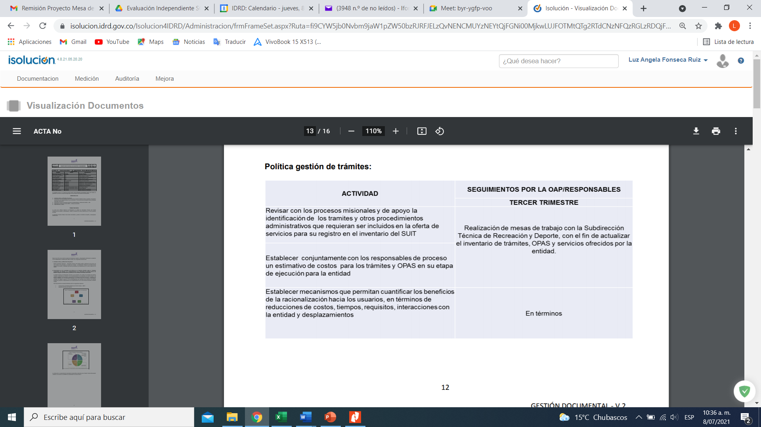
Fuente: Información extraída el Acta del Comité Institucional de Gestión y Desempeño de 12 de nov de 2020.

No obstante lo anterior, no se contó con información que diera cuenta del cumplimiento frente a la revisión del inventario de Trámites, Opas y Servicios ofertados por la entidad.

Resultados obtenidos de la encuesta realizada sobre servicio al ciudadano a los colaboradores que tienen contacto directo con la ciudadanía

La OCI efectuó una encuesta dirigida al personal que ejerce sus actividades de cara al público, de acuerdo con la información previamente remitida por parte de las Dependencias se remitió la encuesta a 200 correos electrónicos; sin embargo, la STRD aumento la muestra en 70 correos adicionales, para un total de 270 encuestas enviadas, contando con la participación de 196 personas, equivalente al 72,5%.

Así las cosas, de acuerdo con la información registrada en las encuestas, se obtuvieron los siguientes resultados que dan cuenta del conocimiento por parte de los funcionarios /Colaboradores, acerca de las pautas generales para la atención del Servicio al ciudadano en el IDRD.

Tabla No. 56 – Número de personas que respondieron la encuesta por Dependencias
Dependencia | Numero de Encuestas Enviadas | Número de Respuestas Personas por Dependencia | Porcentaje de participación
Oficina Asesora Jurídica | 7 | 6 | 85,7%
Secretaria General | 13 | 14 | 107%
Subdirección Técnica de Construcciones | 2 | 2 | 100%
Subdirección Técnica de Parques | 140 | 66 | 47%
Subdirección Técnica de Recreación y Deportes | 108 | 108 | 100%
TOTAL | 270 | 196 | 72,5%
Fuente: Información extraída de los resultados de la encuesta aplicada
Con base en el total de encuestas recibidas (196), se presenta a continuación, la tabulación y análisis de los resultados:

Imagen No. 7 – Porcentaje de Participantes de la Encuesta por Dependencia

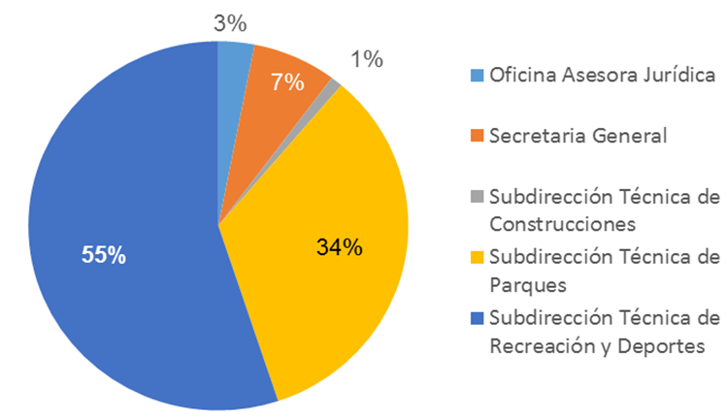

Fuente: información extraída de los resultados de la encuesta aplicada

- Defensor del Ciudadano

Imagen No. 8 – Respuesta a ¿Conoce al Defensor del Ciudadano del IDRD?

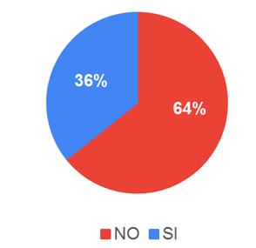

Fuente: Información extraída de los resultados de la encuesta aplicada

Teniendo en cuenta el resultado de las personas que respondieron afirmativamente, se les pregunto en quien recaía dicho rol, dándose los siguientes resultados.
Imagen No. 9 – Respuesta a ¿Quién es el Defensor del Ciudadano en el IDRD?

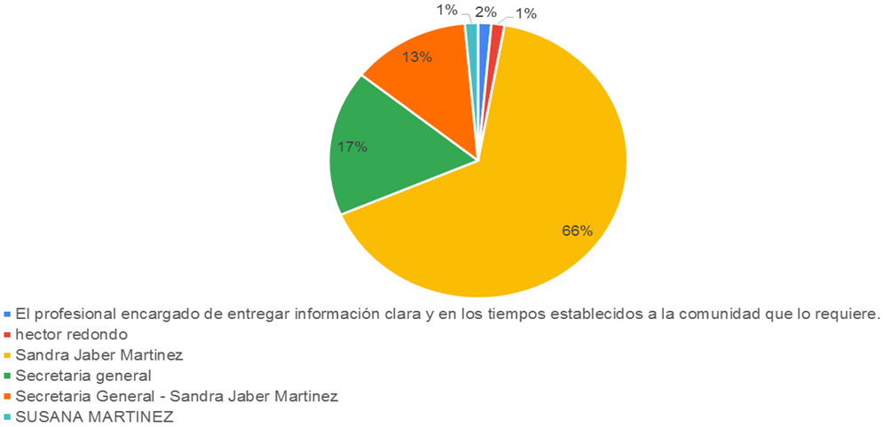

Fuente: Información extraída de los resultados de la encuesta aplicada

El anterior resultado da cuenta que el 96% reconoce que el Rol del Defensor del Ciudadano, recae en la Secretaria General.

Respecto de la pregunta, si conoce las competencias del Defensor del Ciudadano, se observó que un 77% de los encuestados desconocen que hace este rol, como se visualiza en la siguiente imagen:

Imagen No. 10 – Respuesta a ¿Conoce las Competencias del Defensor de Ciudadano?

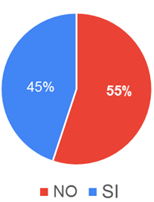
Fuente: Información extraída de los resultados de la encuesta aplicada
A las personas que habían respondido afirmativamente si conocían las competencias del Defensor del Ciudadano, a fin de indagar porque mecanismo se le dio a conocer dicha información, se observó, que la página web es la que tiene mayor índice.

Imagen No. 11 – Respuestas a ¿A través de mecanismo conocieron las competencias del Defensor de Ciudadano?

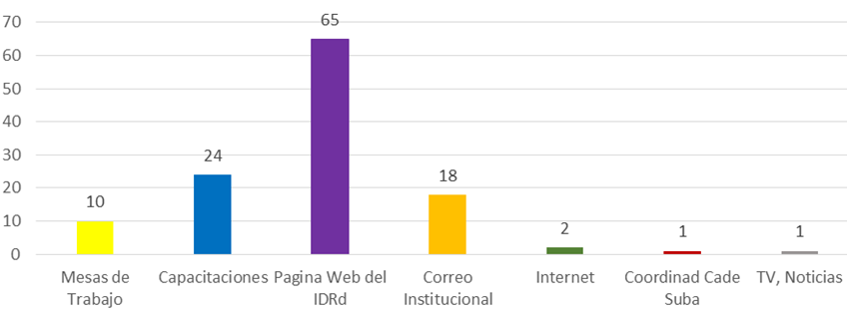

Fuente: Información extraída de los resultados de la encuesta aplicada

- Carta de Trato Digno

Respecto de, si conoce la carta del trato digno en el IDRD, los resultados indican que el 55% de los encuestados no conoce dicho documento.

Imagen No. 12 – Respuesta a ¿Conoce la Carta de Trato Digno?

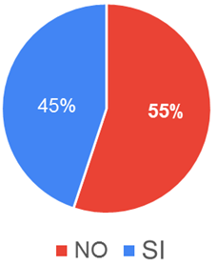
Fuente: Información extraída de los resultados de la encuesta aplicada
En consideración a los resultados de la anterior pregunta, se procedió a verificar el peso porcentual de las Dependencias a las que pertenecen las personas que no conocen la carta del trato digno obteniendo lo siguiente:

Imagen No. 13 – Porcentaje de encuestados por Dependencia que no conocen la Carta de Trato Digno

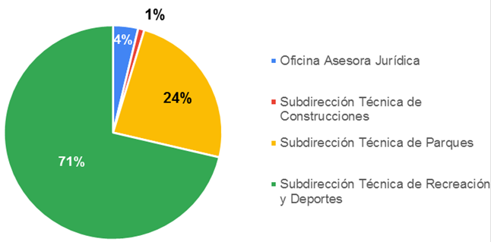

Fuente: Información extraída de los resultados de la encuesta aplicada

Respecto a los que contestaron afirmativamente, se les pregunto por qué medio tuvieron conocimiento de la Carta del Trato Digno, encontrando que en su gran mayoría fue por la página web, seguido de capacitaciones y del correo institucional

Imagen No. 14 – Respuesta a ¿A través de qué mecanismos conoció la carta del trato digno?

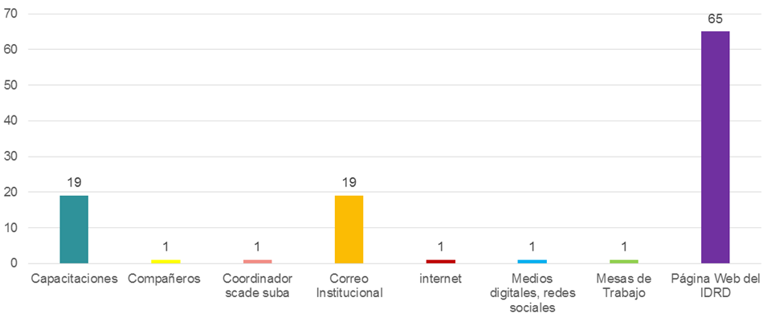

Fuente: Información extraída de los resultados de la encuesta aplicada

- Manual de Servicio a la Ciudadanía

Se indagó sobre el conocimiento del Manual de Servicio a la Ciudadanía del IDRD, observando que el 62% de los encuestados desconoce dicha herramienta.

Imagen No. 15 – Respuesta a ¿Conoce el Manual de Servicio a la Ciudadanía de IDRD?

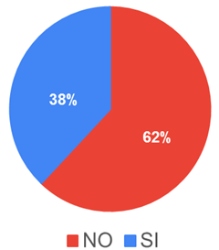

Fuente: Información extraída de los resultados de la encuesta aplicada

Así mismo, se le requirió a los encuestados mencionar cinco protocolos de servicio para el canal presencial, descritos en el Manual de Servicio a la Ciudadanía, observando que 87 personas (44%), indicaron no conocerlos.

Imagen No. 16 – Resultados sobre conocimiento de protocolos de servicio Canal Presencial

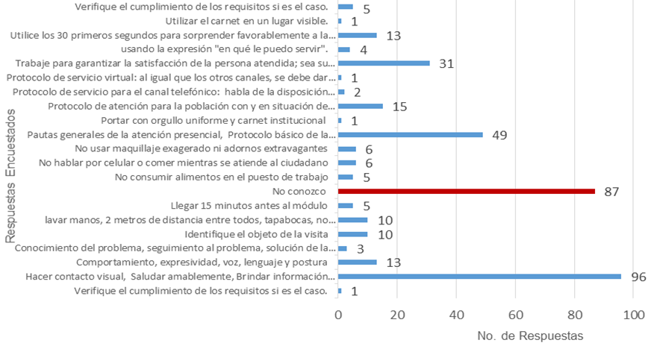
Fuente: Información extraída de los resultados de la encuesta aplicada
Ahora bien, el 44% de los encuestados que no conocen los protocolos de servicio para el canal presencial, pertenecen a las siguientes Dependencias:

Imagen No. 17 – Porcentaje de encuestados por Dependencia que no conocen el protocolos de servicio para el canal presencial del IDRD

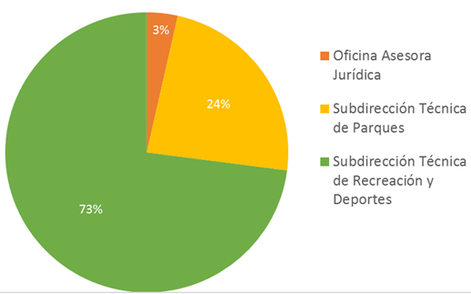
Fuente: Información extraída de los resultados de la encuesta aplicada

Así las cosas; de las 87 personas que no conocen el Manual de Servicio al Ciudadano; 20 pertenecen a la STP, 3 a la OAJ y 62 a la STRD.

De igual manera, se efectuó cuestionamiento respecto del conocimiento de las pautas que se deben tener en cuenta durante la atención al ciudadano, encontrando que de las 145 personas que respondieron esta pregunta, en 31 casos (21,4%) manifestaron no conocer las pautas.

Imagen No. 18 - Resultados sobre conocimiento de dos pautas a tener en cuenta durante la atención al ciudadano

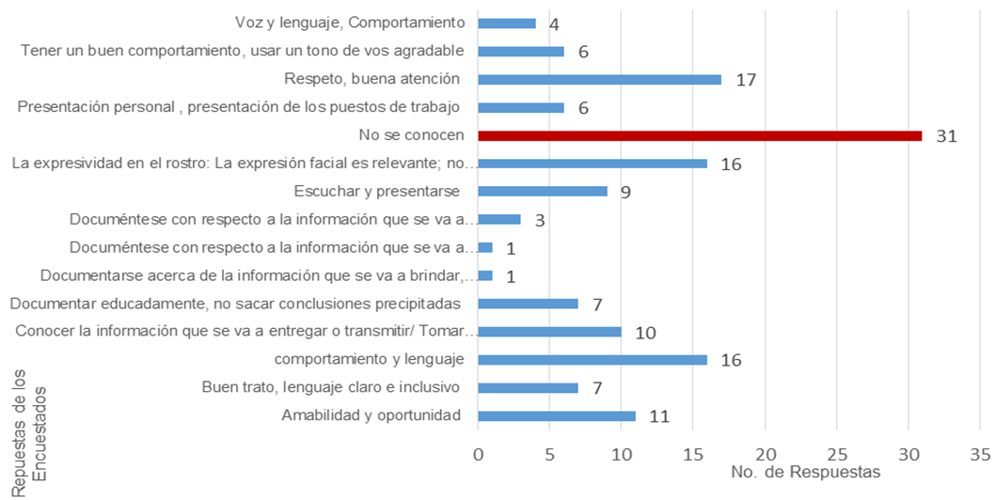
Fuente: Información extraída de los resultados de la encuesta aplicada
Imagen No. 19 – Respuesta a ¿Ha recibido capacitación sobre la Política Publica Distrital de Servicio al Ciudadano?

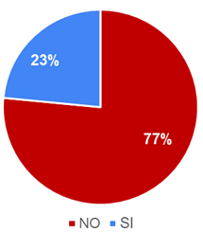
Fuente: Información extraída de los resultados de la encuesta aplicada

Solo el 23% de los encuestados indicaron haber recibido capacitación respecto a la Política Publica Distrital de Servicio a la Ciudadanía (adoptada mediante del Decreto 197 de 2014 y modificada mediante Decreto 847 de 2019).

Imagen No. 20 - Porcentaje de encuestados por Dependencia que no han recibido capacitación de la Política Publica Distrital de Servicio a la Ciudadana

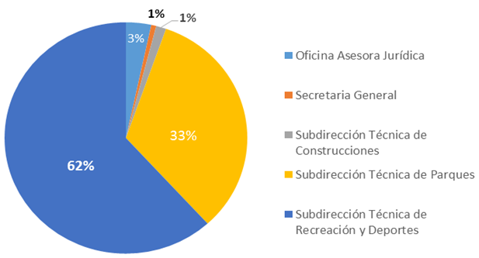
Fuente: Información extraída de los resultados de la encuesta aplicada

Imagen No. 21 – Respuesta a ¿Ha recibido capacitación sobre temas relacionados en servicio a la ciudadanía para las vigencias 2020 y 2021?

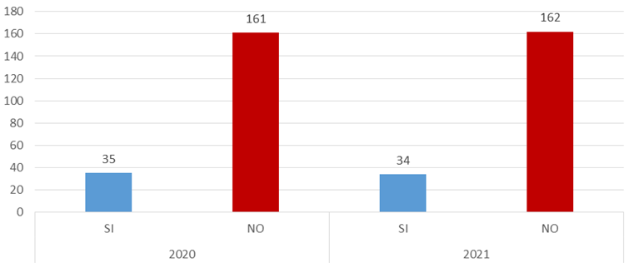
Fuente: Información extraída de los resultados de la encuesta aplicada

De acuerdo con las respuestas emitidas por los encuestados, se observó que; no han recibido capacitacion de servicio a la ciudadania, 161 personas (82%) en la vigencia 2020 y 162 personas (82,6%) para lo trasncurrido del año 2021.

Por otro lado, se efectuó una pregunta abierta a fin de que los encuestados, dieran recomendaciones o sugerencias para el mejoramiento del servicio de cara a la ciudadania, en este caso se dieron 130 respuestas, al verificar el contenido de las mismas se agruparon por temas, las cuales se traen a colacion, las opiniones mas representativas:

Tabla No. 57 – Sugerencias propuestas por los encuestados

Capacitación

“todos los contratista (sic) al iniciar sus labores deberían tener conocimiento de atención al cliente”

“Capacitación de acercamiento del decreto 815 de 2018, los valores de los servidores públicos y protocolos al servicio de los ciudadanos”

“Capacitaciones justo después de la firma del contrato.”

“Dar a conocer la documentación del IDRD en cuanto atención al ciudadano y capacitaciones.”

“Capacitación permanente”

“Considero que hay capacitaciones necesarias para los profesionales que atendemos a los ciudadanos, y que se deberían generar en el momento que firmemos los contratos, entre esas esta capacitación, que podría ser de manera virtual evitando reprocesos, pero si prevista para guiar los procesos de los ciudadanos de forma asertiva.”

“Este tipo de capacitaciones sean extensivas, al personal anexo a las funciones administrativas, ejemplo personal de vigilancia”

“más capacitaciones para los formadores en el campo para hablar con los ciudadanos”

“se debe contar con personal capacitado para prestar un mejor servicio.”

“Capacitación por zonas enfocada al manejo de atención y recepción de PQRS en el parque. Canales para solucionar dudas internas para mejorar respuesta a los ciudadanos.”

“Capacitar, sobre todo a los contratistas nuevos.”

“Es necesario capacitar a todo el personal vinculado a la prestación del servicio, incluyendo a vigilancia en la administración de parques. El respeto y trato digno debe regir como vector principal para la atención.”

“Tener capacitaciones en atención al usuario para tener políticas unificadas para evitar que cada parque de información diferente, ya que cada uno como personas interpretamos diferente la norma o directrices de la entidad.”

“Capacitaciones interactivas y personales, juegos de roles y dejar a un lado las capacitaciones virtuales que cada día son más ladrilludas”

“Hacer capacitaciones constantes ya que las dinámicas del diario vivir hoy en dia cambian por todas las situaciones vividas durante los ultimos tiempos y el nivel de intolerancia esta muy alto.”

“Tener conocimiento y argumentos adecuados para atención a la ciudadania con respuestas oportunas y a tiempo. Agendamiento de atención ciudadano de acuerdo a prioridades”

“Las capacitaciones sobre este tema son importantes, pero el tema virtual creo que hace que la información no sea tan exitosa, ademas de que hablamos en general. Yo le apostaría a capacitaciones por zonas, hablamos de diferentes culturas y problemáticas sociales, y aunque los derechos son los mismos, existe una diferencia marcada en la estratificación dada a nuestro país.”

“Mostrar algunos casos para poder ver como poder relacionarlo y manejarlo”

Canales de Comunicacion

“Sugiero la creación de un canal eficaz, efectivo y eficiente de información directa entre las áreas y la Oficina de Atención al Ciudadano que nos permita recibir información de primera instancia, incluso antes de ser publicada en la web y los medios de comunicación; esto evita demoras en la respuesta inmediata, clara y completa que se debe brindar al ciudadano”

“Que la información que se da por medio de PQRDS desde las áreas sea la misma que se contesta por radicados y la misma que se publica en página web porque muchas veces la información no coincide entre sí.”

“Organización de la página web de una forma más intuitiva, donde los objetivos de los programas no sean lo principal sino la forma o los lugares a los que la ciudadanía se pueda acercar a participar.”

“Fortalecer los canales de comunicación y la gestión interna.”

“Página actualizada diariamente y links de inscripción habilitados en las fechas predeterminadas”.

“Que se mejore la comunicación interna de las áreas ya que se evidencia que entre compañeros no conocen el funcionamiento básico de los programas, ni siquiera quien los dirige.”

“Optimizar la forma en que se expone la información en la página web, teniendo en cuenta que primero se debería actualizar allí y luego en redes sociales, no al contrario. Así como que la información relevante expuesta en cada programa sea el cómo hace el ciudadano para participar de las actividades o convocatorias.”

“Se sugiere que este tipo de información sea socializada con todo el talento humano del programa de actividad física y deporte del IDRD, ya que no tenemos conocimiento y ademas el flujo de usuarios que atendemos es bastante grande.”

“Que la entidad mejore y dote los escenarios de medios tecnológicos, para atender de manera oportuna y diligente”

“Tener reuniones trimestrales con las dependencias como recreación y deporte para ver la programación de eventos y servicios ofertados a la ciudadanía, de primera mano con eso ya se tiene previsto un calendario con más claridad de la información.”

“que sea todo unificado entre los sectores para hablar siempre el mismo lenguaje”

“Tener procesos actualizados y de acuerdo a las necesidades del momento, hacer un mejor control y seguimiento a las necesidades del ciudadano”

“Estar mas articulados con las areas que tienen que ver con programas y actividades que se brindan a la ciudadanía.”

“Los trámites o servicios deben ser eficientes, ágiles, y claros, y establecer fechas de inicio y de finaliza ion (sic), muchos usuarios mencionan que en la página del IDRD no pueden inscribirse a los programas, porque no está habilitado.”

“Estar mas articulados con las areas encargadas de los programas y actividades que brinda la entidad a la ciudadanía.

Gestión Operativa

“Desarrollo de mesas de trabajo por localidad en las que los ciudadanos, desde sus saberes y experiencias, realizaron, por un lado, un reconocimiento crítico del territorio para visibilizar las problemáticas que en él se presentan; y, por otro lado, generaron, en un ejercicio de reflexión, unas líneas de acción para posibilitar la transformación del territorio y de los comportamientos de los ciudadanos en los parques a través del fortalecimiento de procesos.”

“Realizar encuestas de satisfacción periódicamente y compartir los resultados con los funsionarios (sic) y contratistas del IDRD.”

“En estos momentos no disponemos de prendas Institucionales lo cual en varias ocasiones eso nos han sido de gran respaldo a la hora de atender las quejas o sugerencias de la ciudadanía.”

“Especializar personas por Áreas, para dar respuesta, solo en casos excepcionales enviárselos a los profesionales, con modelos de respuesta en las ocasiones que se den solicitudes parecidas. En particular la Subdirección de Parques elimino a los coordinadores locales y no hizo NADA para gestionar un nuevo modelo, de atención”

Fuente: Información extraída de los resultados de la encuesta aplicada

De las anteriores sugerencias expresadas por los encuestados, se colige que hay temas que son reiterativos, tales como; la capacitación para atender a los ciudadanos y el flujo de información respecto a trámites y servicios del IDRD, adicionalmente se observó que hay sugerencias enfocadas en el mejoramiento de la gestión operativa de cara al ciudadano.

CONCLUSIONES

De acuerdo con los resultados del seguimiento y evaluación realizada por esta Oficina, se emiten las siguientes conclusiones:

- La Entidad tiene definidos criterios para la prestación del servicio a la ciudadanía, protocolizados en documentos formales; de igual manera se cuenta con designación de personal para atención de trámites y servicios, así como la designación a través de acto administrativo del rol de Defensor del Ciudadano.

- Se observó desconocimiento representativo en los colaboradores consultados frente temas claves para la prestación del servicio al ciudadano así: 64% en cuanto al rol de Defensor del Ciudadano; 62% sobre el Manual de Servicio a la Ciudadanía y 55% frente a la Carta de Trato Digno. Así mismo, el 77% manifestó no haber sido capacitado en la Política Publica Distrital de Servicio al Ciudadano.

- El canal de redes sociales es administrado por la Oficina Asesora de Comunicaciones, sin embargo, ésta no entregó información a la OCI, a fin de verificar los mecanismos utilizados para el mejoramiento de servicio, situación que limitó el seguimiento en este aspecto.

- Las Subdirecciones Misionales participan de los talleres promovidos por el Área de Atención al Cliente, Quejas y Reclamos, en los que se presenta temas relacionados con el Manual de Servicio a la Ciudadanía; sin embargo, no se evidenció que al interior de las dependencias se hubiesen realizado talleres o mesas de trabajo u otro tipo de actividades relacionadas con el mejoramiento de la prestación de trámites y servicios, como medidas de autocontrol.

- Si bien la entidad ha gestionado capacitaciones sobre atención al ciudadano, la encuesta realizada a los colaboradores que prestan servicio a la ciudadanía refleja que estas no están siendo efectivas o no están dirigidas a las personas que la requieren para el desarrollo de su trabajo; toda vez que el 77% de los consultados manifestó no haber sido capacitado en la Política Publica Distrital de Servicio al Ciudadano y una de las temáticas más representativas dentro de las recomendaciones dadas por este personal, está enfocada precisamente a obtener capacitación para prestar un mejor servicio a la ciudadanía.

- La asignación de responsabilidades para la prestación de los trámites y servicios en las Dependencias Misionales y OAJ, para el caso de los contratistas se efectúa teniendo en cuenta el objeto y obligaciones contractuales y para los servidores públicos de acuerdo con las funciones y competencias.

- Se observó que para la vigencia 2020, todas las dependencias misionales realizaron encuestas de satisfacción en 2020. No obstante lo anterior, la STP no cuenta con indicadores para medir la satisfacción de los usuarios frente a los trámites y servicios prestados; STRD cuenta con indicadores pero no efectúa mediciones y STC y OAJ aplican sus indicadores tal como fueron diseñados y toman medidas de acuerdo con los resultados.

- Las temáticas más reiterativas que fueron objeto de recomendación por parte de los colaboradores que prestan servicio a la ciudadanía se encuentran: (i) capacitaciones, (ii) fortalecimiento de la comunicación interna de las Dependencias, (iii) unificación de criterios y (iv) actualización de la página web.

- Se observó la publicación en la página web del IDRD de la relación de trámites y servicios prestados; sin embargo, su información no es suficiente y en algunos casos se encuentra desactualizada, esto de conformidad con la información que fue aportada por el personal que presta servicios a la ciudadanía, recopilada a través de la encuesta realizada por la OCI.

RECOMENDACIONES

De acuerdo con los resultados del seguimiento y evaluación realizada por esta Oficina, se emiten las siguientes recomendaciones:

- Ampliar la cobertura de las capacitaciones y/o talleres sobre el Manual de Servicio al Ciudadano, Defensor del Ciudadano, Carta del Trato Digno y Política Distrital del Servicio a la Ciudadanía, dirigida a todos los funcionarios y/o contratistas que atienden directamente a los usuarios; fortaleciendo su interiorización y apropiación en cada una de las dependencias.

- Diseñar por parte de las dependencias misionales, indicadores para medir la satisfacción de los servicios y trámites a cargo, registrar en Isolucion los resultados obtenidos e implementar las medidas a que haya lugar para mejorarlos.

- Analizar y validar las sugerencias de los colaboradores encuestados, con el fin de establecer y priorizar los temas críticos que apunten al mejoramiento del servicio a la ciudadanía.

- Realizar encuestas entre el personal/colaboradores del IDRD que atiende público, a fin de validar aspectos logrados e identificar aspectos a fortalecer, de esta manera contribuir en la mejora continua del servicio al ciudadano.

- Evaluar de manera periódica que la información que se registre en la página web del IDRD se encuentre actualizada y sea de utilidad tanto para el personal /colaboradores del Instituto como para la ciudadanía en general.

- Identificar con el personal/colaboradores del IDRD que desarrolla sus actividades de cara al público, cuales son las consultas más frecuentes, temas solicitados, servicios y trámites requeridos, así como la identificación de problemas que se hayan presentado; con el objetivo de aunar esfuerzos para: (i) definir criterios que sirvan de fundamento para las respuestas emitidas a los diferentes usuarios y (ii) establecer directrices que guíen la atención de la ciudadanía en general.

Cordialmente,

ROSALBA GUZMÁN GUZMÁN
Jefe de Oficina de Control Interno

Elaboró: Luz Ángela Fonseca Ruiz - Jhon Alexander Torres - Profesionales Oficina de Control Interno.

MEDIR PARA MEJORAR: UNA MIRADA CIUDADANA A LA GESTIÓN PÚBLICA DISTRITAL

